## 实训项目管理

知乎日报，基于 Material Design风格的设计理念，使用android design包和一些第三方的优秀开源组件。将主要的Design组件都运用在app上。比如NavigationView，Toolbar，FloatActionBar，RecycleView等，涵盖了当前Android端开发界面上最常用的主流设计风格。并且在设计原型上，使用了墨刀，完成所有UI的交互原型设计。

### 实训概述

### 实训任务

根据项目实际需求，与客户以及项目组成员进行用户界面交流，并采集用户交互习惯，形成界面设计计划。根据界面设计计划和设计标准，利用业界主流设计工具进行用户界面设计。根据用户界面设计结果，和用户进行沟通，并进行修改，提高客户体验，便于人机交互，最后形成用户操作手册。

根据项目实际需求，完成移动客户端软件功能模块的开发任务。软件开发过程涉及使用墨刀完成App的原型设计，然后使用Material Design风格完成界面设计的实现与交互。在开发过程的同时要完成相应设计、技术文档的书写及单元测试的执行。

### 实训组织

实训以小组为单位，每组不超过 4 人（自由组合），每组设组长一名，每组在上课时集中就坐。

实训结束后，每小组提交 1 个 App 和 4 份报告。

实训期间自带电脑（并完成开发环境的搭建）

### 实训日常管理

学生每天需要完成日报，对每日的工作进行描述，每周完成实训周报，对本周的任务完成情况，实训过程中出现的问题和解决方法都要有详细描述。

1. 实训考核

具体细则如下：

① 在规定时间内提交项目，延迟 1 天扣 2 分，延迟 5 天取消提交。

② 提交项目在 Android Studio 中能直接打开，因开发环境等导致不能直接打开的项目，

可以补提交一次。

③ 项目能够支持 Android 5.0 及以上 SDK。

④ 项目完整抄袭，视为无效提交。

1. 编码符合基本编程规范，包括命名、缩进、包等规范。

## 搭建开发环境

### 【能力目标】

1. 掌握 Android 开发环境的搭建
2. 掌握 Android 模拟器的创建、运行与管理
3. 掌握 Android SDK 的升级方法
4. 熟练掌握 Android Studio 集成开发环境的使用
5. 掌握Git的使用

### 【核心知识点】

1. Android SDK 文件夹的组成与作用
2. Android 模拟器的使用
3. Android Studio 集成开发环境的配置
4. Android Studio 常用组合键

### 【建议学时】

4学时

### 下载并安装 JDK

#### 下载 JDK

登录 JDK 下载页面  
<http://www.oracle.com/technetwork/java/javase/downloads/index.html>

根据自身电脑操作系统的类型和版本，选择性下载。

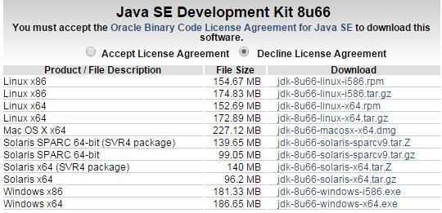

#### 安装 JDK

JDK 的安装过程只要根据安装向导一步步完成安装即可。

#### 配置 JDK 环境变量

1. 设置 Java_HOME

选择桌面上的“我的电脑”并单击鼠标右键，选择“属性”后打开“系统特性”对话框，切换至“高级”页面，如下左图所示。

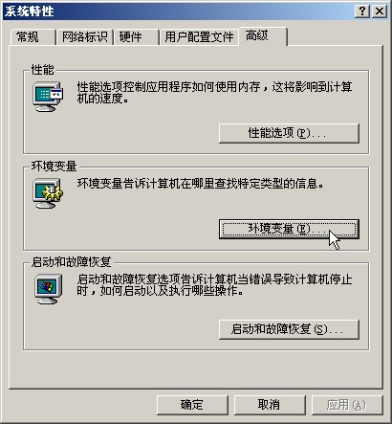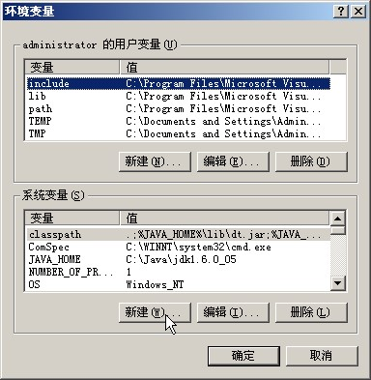

单击“环境变量”按钮，打开“环境变量”对话框，如上右图所示。

单击“系统变量”下的“新建(W)”按钮，打开如下图所示的“编辑系统变量”设置窗口。

在“变量名”框中输入“Java_HOME”，在“变量值”框中输入“C:\Java\jdk1.6.0_05” ( 这里假设安装路径是 C:\Java\jdk1.6.0_05)，单击“确定”按钮。

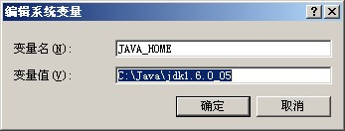

1. 设置 classpath

单击“系统变量”下的“新建(W)”按钮，打开如下左图所示的“编辑系统变量”设置窗口 。 在 “ 变 量 名 ” 框 中 输 入 classpath ， 在 “ 变 量 值 ” 框 中 输 入 “.;%Java_HOME%\lib\dt.jar;%Java_HOME%\lib\ tools.jar”，（注意：.;一定不能少，因为它代表当前路径），单击“确定”按钮。

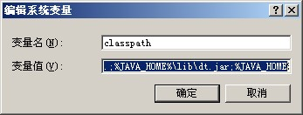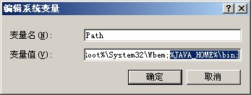

1. 设置path

双击“系统变量”下的“path”变量，打开如上右图所示的窗口。

在“变量值”文本框中先输入一个“ ; ”，接着输入 JDK bin 目录的路径

“%Java_HOME%\bin”，然后单击“确定”按钮即可完成设置。

1. 测试打开命令窗口，输入 java –version，显示如下窗口的类似信息，则表示配置成功。

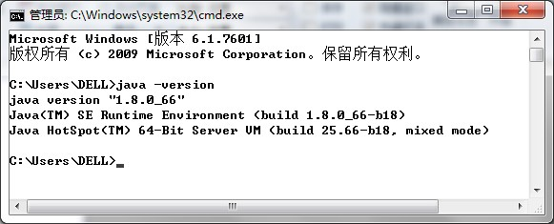

### 下载与配置 Android Studio

#### 下载 Android Studio

登录 Android Studio 下载页面 http://developer.android.com/sdk/index.html[1]，点击下方的

DOWNLOAD ANDROID STUDIO FOR WINDOWS 按钮，官网会自动检测当前操作系统的环境并选择性下载。

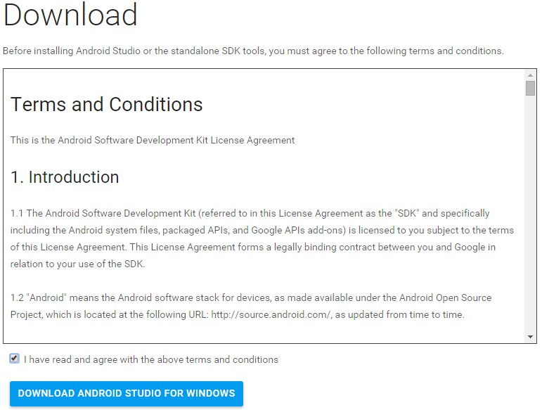

#### 安装 Android Studio 和 Android SDK

Android Studio 的安装过程只要根据安装向导一步步完成安装即可，在安装的过程中选择

Android SDK。

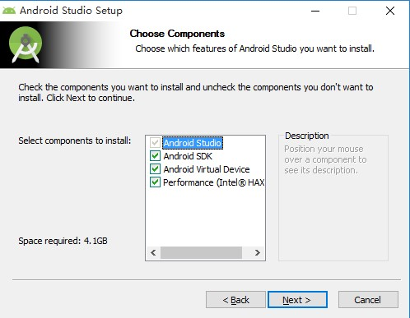

#### 配置 Android SDK 环境变量

为了方便使用 Android adb shell 命令，需要配置 Android 环境变量，步骤如下：

1. 选择桌面上的“计算机”并单击鼠标右键，选择“属性”命令后打开“系统”对话框，点击左侧的“高级系统设置”，打开“系统属性”对话框。
2. 在“系统属性”对话框中，切换至“高级”页面，单击“环境变量”按钮，打开“环境变量”对话框。
3. 双击“系统变量”下的“path”变量，在“变量值”文本框中先输入一个英文半角的 “ ; ”，接着输入 Android SDK 包中的 sdk 文件夹下的 tools 的路径，然后单击“确定”按钮即可完成设置。
4. 复制 sdk/platform-tools 文件夹下的 adb.exe 和 AdbWinApi.dll 两个文件到 sdk/tools 文件夹中。

完成上述设置后，打开命令行窗口，输入 adb，此时可以看到类似如下信息，表示环境变量已经配置正确。

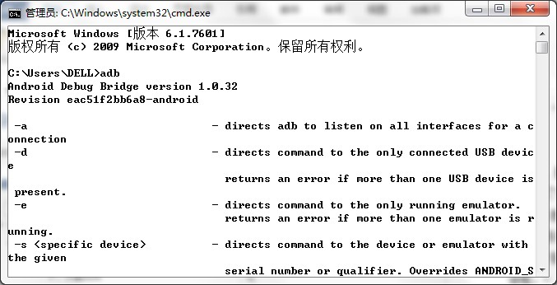

#### 升级 Android SDK

打开 Android SDK 文件夹下的 Manager.exe，启动 Android SDK Manager 主界面，依次选择 Tools →Options...，弹出 Android SDK Manager - Settings 窗口，在「HTTP Proxy Server」和「HTTP Proxy Port」输入框内填入 sdk.gdgshanghai.com 和 8000，并且选中「Force https://... sources to be fetched using http://...」复选框。设置完成后单击 Close 按钮关闭 Android SDK Manager - Settings 窗口返回到主界面。

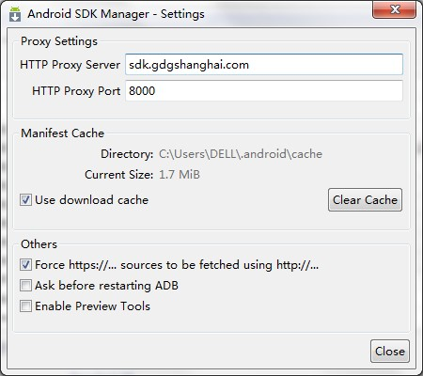

执行 Packages → Reload 命令，重新加载 SDK 列表，选择相应的选项即可升级。

【备用下载镜像】大连东软信息学院镜像服务器地址：

http：//mirrors.neusoft.edu.cn 端口：80

北京化工大学镜像服务器地址：

IPv4： http：//ubuntu.buct.edu.cn/ 端口：80

IPv4： http：//ubuntu.buct.cn/ 端口：80 IPv6： http：//ubuntu.buct6.edu.cn/ 端口：80 上海 GDG 镜像服务器地址：

http://sdk.gdgshanghai.com 端口：8000

### 连接手机

步骤如下：

1. 使用手机专用的 USB 数据线连接电脑，并自动完成手机驱动程序的安装。
2. 启动开发者选项。

对于 Android 4.2 以上的手机，启动方法如下：

1. 打开手机“设置”，拉到底点击进入“关于手机”。
2. 在屏幕底端，快速点击“版本号”几次（最多 5 次），系统即提示“您现在处于开发者模式”（不同手机提示可能不同）。

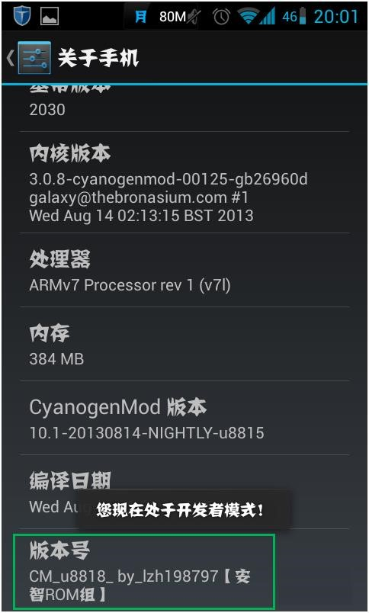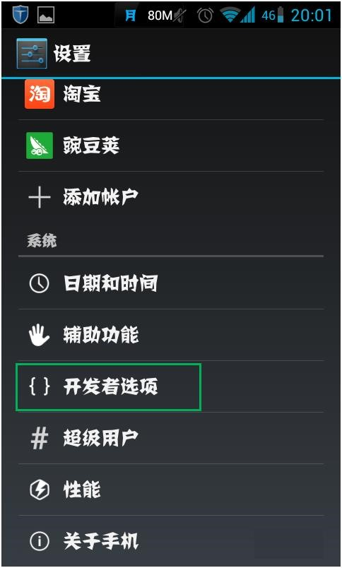

返回“设置”，已经可以看到“开发者选项”了，点击进入可以找到常用的“ROOT授权” 控制，“usb调试”等。

如果在运行程序时，提示手机处于offline状态，解决方法如下：

1. 从课程平台下载 adb.rar 压缩包，并解压到 C 盘根目录。
2. 执行如下命令行（如果不成功，试着重新插拔手机）。

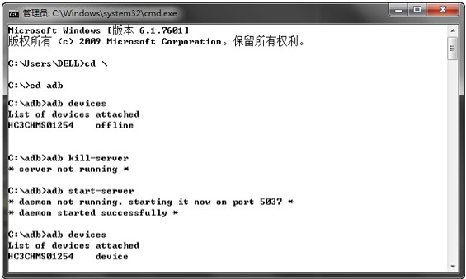

### Git的学习和使用

Git是什么？

Git是目前世界上最先进的分布式版本控制系统（没有之一）。

#### Git的安装

msysgit是Windows版的Git，从https://git-for-windows.github.io下载（网速慢的同学请移步国内镜像），然后按默认选项安装即可。

安装完成后，在开始菜单里找到“Git”->“Git Bash”，蹦出一个类似命令行窗口的东西，就说明Git安装成功！

安装完成后，还需要最后一步设置，在命令行输入：

$ git config --global user.name "Your Name"

$ git config --global user.email "email@example.com"

注意git config命令的--global参数，用了这个参数，表示你这台机器上所有的Git仓库都会使用这个配置，当然也可以对某个仓库指定不同的用户名和Email地址。

#### 创建版本库

版本库又名仓库，英文名repository，你可以简单理解成一个目录，这个目录里面的所有文件都可以被Git管理起来，每个文件的修改、删除，Git都能跟踪，以便任何时刻都可以追踪历史，或者在将来某个时刻可以“还原”。

创建版本库需要两步。

1. 创建目录，Windows系统，请确保目录名（包括父目录）不包含中文。
2. 通过git init命令把这个目录变成Git可以管理的仓库：

#### 把文件添加到版本库

编写一个readme.txt文件,要放到git初始化过的目录下（子目录也行）

1. 用命令git add告诉Git，把文件添加到仓库：

$ git add readme.txt

1. 用命令git commit告诉Git，把文件提交到仓库：

$ git commit -m "wrote a readme file"

-m后面输入的是本次提交的说明，可以输入任意内容

可以多次add不同的文件, commit一次提交很多文件

#### 修改文件

**git status 命令**

修改readme.txt文件

$ git status

# On branch master

# Changes not staged for commit:

# (use "git add <file>..." to update what will be committed)

# (use "git checkout -- <file>..." to discard changes in working directory)

#

# modified: readme.txt

no changes added to commit (use "git add" and/or "git commit -a")

git status命令可以让我们时刻掌握仓库当前的状态，上面的命令告诉我们，readme.txt被修改过了，但还没有准备提交的修改

**git diff 命令**

git diff

$ git diff readme.txt

diff --git a/readme.txt b/readme.txt

index 46d49bf..9247db6 100644

--- a/readme.txt

+++ b/readme.txt

@@ -1,2 +1,2 @@

-Git is a version control system.

+Git is a distributed version control system.

Git is free software.

提交修改和提交新文件是一样的两步

第一步是git add

在执行第二步git commit之前，我们再运行git status看看当前仓库的状态

$ git status

# On branch master

# Changes to be committed:

# (use "git reset HEAD <file>..." to unstage)

#

# modified: readme.txt

使用git commit -m “add distribute” 提交后，再用git status查看

$ git status

# On branch master

nothing to commit (working directory clean)

Git告诉我们当前没有需要提交的修改，而且，工作目录是干净（working directory clean）的。

#### 版本回退

1. 在Git中，我们用git log命令查看版本历史记录
2. HEAD指向的版本就是当前版本，因此，Git允许我们在版本的历史之间穿梭，使用命令git reset --hard commit_id。
3. 穿梭前，用git log可以查看提交历史，以便确定要回退到哪个版本。
4. 要重返未来，用git reflog查看命令历史，以便确定要回到未来的哪个版本。

#### 暂存区和工作区

在电脑里能看到的目录，有一个隐藏目录.git，这个目录就是工作区，.git目录不算工作区，而是Git的版本库。

Git的版本库里存了很多东西，其中最重要的就是称为stage（或者叫index）的暂存区，还有Git为我们自动创建的第一个分支master，以及指向master的一个指针叫HEAD。

git add命令实际上就是把要提交的所有修改放到暂存区（Stage），然后，执行git commit就可以一次性把暂存区的所有修改提交到分支。

一旦提交后，如果你又没有对工作区做任何修改，那么工作区就是“干净”的：

每次修改，如果不add到暂存区，那就不会加入到commit中。

#### 撤销修改

git checkout -- readme.txt

把readme.txt文件在工作区的修改全部撤销，这里有两种情况：

一种是readme.txt自修改后还没有被放到暂存区，现在，撤销修改就回到和版本库一模一样的状态；

一种是readme.txt已经添加到暂存区后，又作了修改，现在，撤销修改就回到添加到暂存区后的状态。

总之，就是让这个文件回到最近一次git commit或git add时的状态。

git checkout -- file命令中的--很重要，没有--，就变成了“切换到另一个分支”的命令，我们在后面的分支管理中会再次遇到git checkout命令。

#### 删除文件

当你把一个版本库中存在的文件，在工作区删除后。

一是确实要从版本库中删除该文件，那就用命令git rm删掉，并且git commit：

现在，文件就从版本库中被删除了。

另一种情况是删错了，因为版本库里还有呢，所以可以很轻松地把误删的文件恢复到最新版本：

$ git checkout -- test.txt

git checkout其实是用版本库里的版本替换工作区的版本，无论工作区是修改还是删除，都可以“一键还原”。

#### 远程仓库

请自行注册GitHub账号。由于你的本地Git仓库和GitHub仓库之间的传输是通过SSH加密的，所以，需要一点设置：

第1步：创建SSH Key。

$ ssh-keygen -t rsa -C "youremail@example.com"

第2步：登陆GitHub，打开“Account settings”，“SSH Keys”页面：

然后，点“Add SSH Key”，填上任意Title，在Key文本框里粘贴id_rsa.pub文件的内容

#### 创建远程仓库

1. 登陆GitHub，然后，在右上角找到“Create a new repo”按钮，创建一个新的仓库
2. 要关联一个远程库，使用命令  
   git remote add origin git@server-name:path/repo-name.git；
3. 关联后，使用命令  
   git push -u origin master第一次推送master分支的所有内容；
4. 此后，每次本地提交后，只要有必要，就可以使用命令git push origin master推送最新修改；

#### 从远程库克隆

要克隆一个仓库，首先必须知道仓库的地址，然后使用git clone命令克隆。

$ git clone [git@github.com:账户名/](mailto:git@github.com:账户名/)仓库名.git

Git支持多种协议，包括https，但通过ssh支持的原生git协议速度最快。

如果有多个人协作开发，那么每个人各自从远程克隆一份就可以了。

#### 创建和合并分支

1. 创建dev分支，然后切换到dev分支

$ git checkout -b dev

Switched to a new branch 'dev'

git checkout命令加上-b参数表示创建并切换，相当于以下两条命令：

$ git branch dev

$ git checkout dev

Switched to branch 'dev'

1. 用git branch命令查看当前分支：

$ git branch

* dev

master

git branch命令会列出所有分支，当前分支前面会标一个*号。

1. 在dev分支上正常提交，比如对readme.txt做个修改，加上一行：

$ git add readme.txt

$ git commit -m "branch test"

[dev fec145a] branch test

1 file changed, 1 insertion(+)

1. 现在，dev分支的工作完成，就可以切换回master分支：

$ git checkout master

Switched to branch 'master'

切换回master分支后，再查看一个readme.txt文件，刚才添加的内容不见了！因为那个提交是在dev分支上，而master分支此刻的提交点并没有变

1. 把dev分支的工作成果合并到master分支上：

$ git merge dev

Updating d17efd8..fec145a

Fast-forward

readme.txt | 1 +

1 file changed, 1 insertion(+)

1. 合并完成后，就可以删除dev分支了：

$ git branch -d dev

Deleted branch dev (was fec145a).

$ git branch

* master

#### 解决冲突

1. 准备新的feature1分支

$ git checkout -b feature1

在feature1分支上提交：

$ git add readme.txt

$ git commit -m "AND simple"

1. 切换到master分支：

$ git checkout master

Your branch is ahead of 'origin/master' by 1 commit.

Git还会自动提示当前master分支比远程的master分支要超前1个提交。

1. 在master分支上把readme.txt文件的最后一行修改

提交：

$ git add readme.txt

$ git commit -m "& simple"

1. 现在，master分支和feature1分支各自都分别有新的提交。这种情况下，Git无法执行“快速合并”，只能试图把各自的修改合并起来，但这种合并就可能会有冲突

$ git merge feature1

Auto-merging readme.txt

CONFLICT (content): Merge conflict in readme.txt

Automatic merge failed; fix conflicts and then commit the result.

Git告诉我们，readme.txt文件存在冲突，必须手动解决冲突后再提交。

1. git status也可以告诉我们冲突的文件：

$ git status

1. 我们修改如下后保存再提交：

$ git add readme.txt

$ git commit -m "conflict fixed"

#### 多人协作

多人协作的工作模式通常是这样：

1. 首先，可以试图用git push origin branch-name推送自己的修改；
2. 如果推送失败，则因为远程分支比你的本地更新，需要先用git pull试图合并；
3. 如果合并有冲突，则解决冲突，并在本地提交；
4. 没有冲突或者解决掉冲突后，再用git push origin branch-name推送就能成功！

如果git pull提示“no tracking information”，则说明本地分支和远程分支的链接关系没有创建，用命令git branch --set-upstream branch-name origin/branch-name。

## APP原型设计

### 【能力目标】

1. 了解什么是原型
2. 了解常见原型设计软件
3. 掌握一种原型设计软件的使用
4. 使用一种原型设计软件完成APP原型的开发

### 【核心知识点】

1. 原型的概念
2. 墨刀介绍
3. 使用墨刀完成APP原型的开发

### 【建议学时】

8学时

### 3.1 原型的概念

原型设计是交互设计师与PD、PM、网站开发工程师沟通的最好工具。而该块的设计在原则上必须是交互设计师的产物，交互设计以用户为中心的理念会贯穿整个产品。利用交互设计师专业的眼光与经验直接导至该产品的可用性。

产品原型可以概括的说是整个产品面市之前的一个框架设计。以网站注册作为例子,整个前期的交互设计流程图之后,就是原形开发的设计阶段,简单的来说是将页面的模块、元素、人机交互的形式，利用线框描述的方法，将产品脱离皮肤状态下更加具体跟生动的进行表达.

工具只是实现目标的一个手段，因此选用何种工具完全基于个人的习惯及方便。

### 3.2 常见原型设计工具

* [墨刀](https://link.zhihu.com/?target=http%3A//next.36kr.com/posts/953/hit)－极简超快的移动应用原型工具
* AxureRP – 老牌原型设计工具可设计web,APP等各种原型
* [OmniGraffle](https://link.zhihu.com/?target=http%3A//next.36kr.com/posts/5869/hit)－OS X 专用，曾获得年度苹果设计奖，可快速制作高精度页面原型
* [Origami](https://link.zhihu.com/?target=http%3A//next.36kr.com/posts/6575/hit)－基于 Quartz Composer 设计的原型工具
* [App Cooker](https://link.zhihu.com/?target=http%3A//next.36kr.com/posts/6576/hit)－iPad 上的原型设计工具
* [乎之原型](https://link.zhihu.com/?target=http%3A//www.xxdemo.com/)－原型快速设计工具及分享平台
* [Easel](https://link.zhihu.com/?target=http%3A//next.36kr.com/posts/180/hit)－让不会代码和用户界面设计的创业者快速制作产品原型页面
* [Prott](https://link.zhihu.com/?target=http%3A//next.36kr.com/posts/1061/hit)－非常出色的原型设计工具
* [Neonto](https://link.zhihu.com/?target=http%3A//next.36kr.com/posts/5487/hit)－iOS、Android UI 制作软件
* [Protoshop](https://link.zhihu.com/?target=http%3A//next.36kr.com/posts/11/hit)－10 分钟由平面设计稿打造出可在移动设备上运行的 Native App 原型
* [摩客](https://link.zhihu.com/?target=http%3A//next.36kr.com/posts/6896/hit)－简洁高效的原型图设计工具
* [Epub360](https://link.zhihu.com/?target=http%3A//next.36kr.com/posts/6634/hit)－画原型，做 H5 页面都能搞定
* [VXPLO 互动大师](https://link.zhihu.com/?target=http%3A//next.36kr.com/posts/3205/hit)－基于云计算方式的交互式网页设计工具

更多的原型设计工具排名

<http://next.36kr.com/posts/collections/1>

### 3.3 墨刀简介

最好用的原型设计工具,快速构建移动应用原型与线框图,云端保存、实时手机预览、多种手势动画特效、一键导出工作流以及团队协作管理功能。

#### 3.3.1 快速创建应用

注册/登录墨刀后，首先到达的是「[项目管理页](http://v3.modao.cc/mytutorials/6977)」，创建的项目都会展示在这个页面。

点击右侧的按钮「创建应用」，可以选择空白应用，也可以直接套用模板。

**选择空白应用**：有iPhone、ipad、Android、Web四种平台，选择后进入项目属性设置页，可设置不同的设备型号，也可选择Android的Customize来自定义原型尺寸。还可根据需要，上传个性化图标和启动界面图。点击创建，就进入到了工作区。

（双击图片可显示演示动画）



点击观看动画效果

#### 3.3.2 工作区

工作区是指墨刀主要的原型设计区，认识工作区可以帮助我们更好地掌握墨刀使用方法

1. 控件区：包含组件、图标、母版及自定义组合，无论是内置还是自定义组件都可以在控件区查找。
2. 列表区：包含页面、页面状态及元素列表，可以在此区域创建产品的页面结构、设置自定义动画。
3. 页面设计器：主要的设计区域。预览模式下设计器内的所有组件布局均可以显示出来。
4. 主/副工具栏：工具栏上的按钮可以协助完成页面布局、画布调整、组件外观设置等操作。

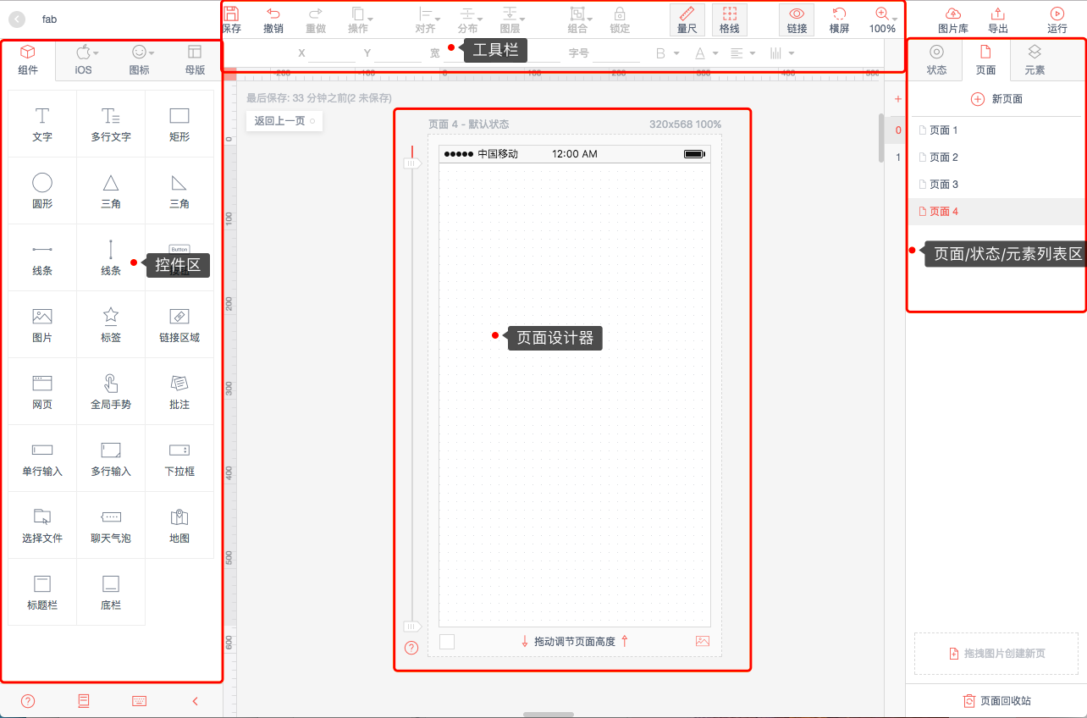工作区的使用

进入工作区，从「控件区」拖拽组件至屏幕中央「页面设计器」内，通过拖拽组件上方的链接到屏幕右侧「列表区」，完成链接创建。点击右上角运行，立即查看原型交互效果。

#### 3.3.3 基础组件库

墨刀的组件库包括基础组件库和平台组件库

* 基础组件库，提供文本、矩形、直线之类的基础组件元素，利用基础组件可以创造出变幻无穷的原型。
* 平台组件库，本质上是利用基础组件库的做的组合。原型在设计和实现上都是有规律可寻的，在具体的行业或产品中，还存在着许多相似甚至相同的页面和组件组合。平台组件库内置或者自定义的组件能够帮助用户高效的制作原型。

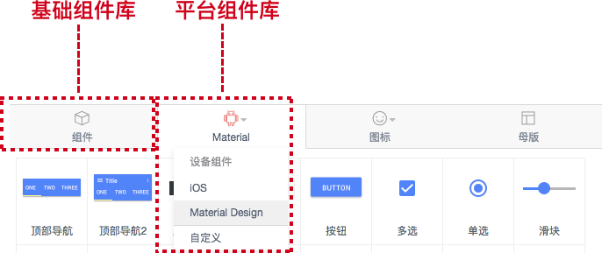

##### 基础组件库介绍

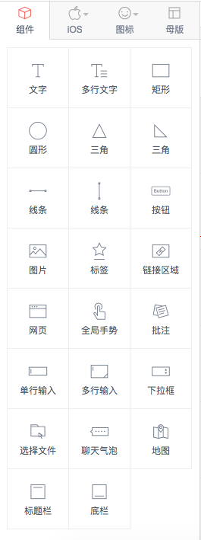

##### 基础组件库有以下特点：

* 图标、标签、图片组件可以打开相应素材库，随时替换图标或图片内容；
* 文本、标题、矩形、输入框等组件，可以双击编辑文字；
* 批注组件可作为原型或页面的备注，放置在设计器外；
* 除输入组件外，其他组件均为静态组件

#### 3.3.4 平台组件库

平台组件库包括iOS组件库、Material Design组件库、自定义组件库

##### Material Design组件库

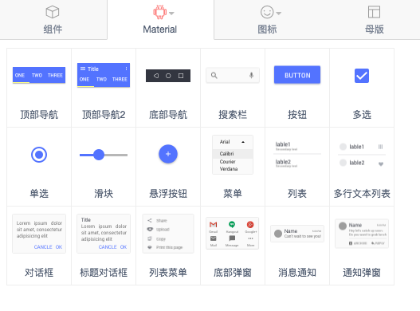

如何使用和编辑组件库？

* 将平台组件从左侧组件库拖拽到中间设计区，组件会根据你选择的设备类型自动适配宽高。
* 可以直接选中组件进行图标、颜色、文字、大小方面的修改，如果需要挪动某单个组件的位置，点击「取消组合」就可以进行下一步的操作了。



#### 3.3.5 图标素材库

点击观看动画效果

控件区第三个标签代表图标素材库，目前包含 4 种风格图标：Font-Awesome、Material Design 、Mockingbot及Custom Icons，可以直接拖入画布对应位置使用。适宜的图标形式可以帮助用户快速学习产品功能

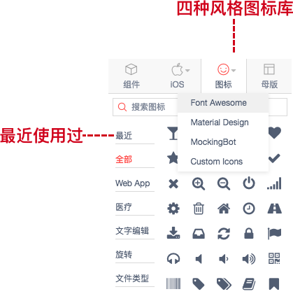

##### 图标的使用

* 拖拽新建：拖入画布中央的设计器内使用
* 单击替换：单选或多选图标组件后，直接在素材库中点击某图标，即可统一替换原图标
* 边框尺寸：选中后可拖拽调整的区域为图标的可点击范围尺寸
* 图标大小：在设置面板内调整图标大小

#### 3.3.5 母版

母版具有继承属性——即编辑母版，当前项目中的所有对应母版实例都会同步发生改变。

母版主要用于快速修改当前项目内某固定模块的内容及布局。

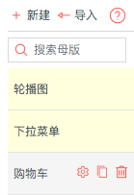

##### 母版的使用

1. 新建母版，修改名称及尺寸，创建；
2. 进入「母版编辑区」，编辑母版内各个页面布局，设置交互链接；
3. 点击工具栏保存按钮，保存成功后，返回项目「工作区」；
4. 将已创建好的母版拖入工作区中，调整位置，设置链接；
5. 母版链接具有「记忆」特性，链接一次之后即可自动保存，无需重复添加；
6. 双击实例重新修改母版的页面布局。

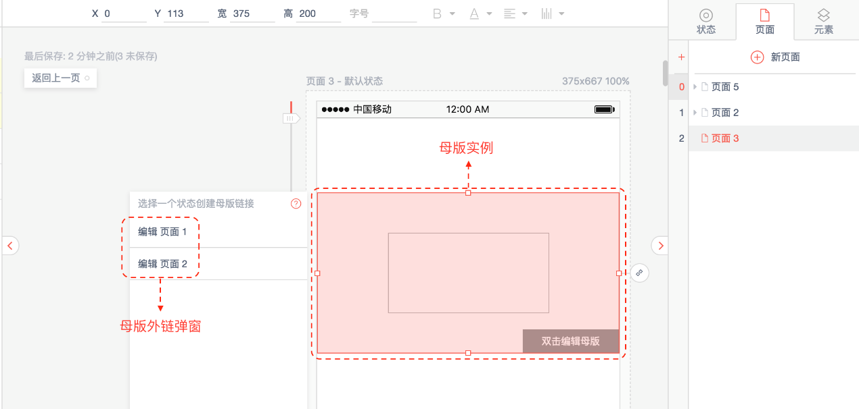

##### 轮播图

1. 创建母版，母版尺寸应于项目尺寸宽度一致；
2. 在母版编辑区内新建3个页面，分别拖入三张图片，将页面1、2、3连接起来，设置页面切换效果为「右移入」，并设置定时器，时间为2s；
3. 保存成功后，返回工作区；
4. 拖入该母版，「运行」预览轮播效果。

点击观看动画效果



#### 3.3.6 创建页面结构

良好的页面结构如同一个清晰的脑图，能够帮助制作者在复杂的产品原型中理清思路。墨刀创建页面结构的界面位于页面编辑器的右侧，可以快速添加新页面，并且添加多级子页面，最高可达5级。

鼠标悬浮于页面列表上，点击三个点的省略符，可以调出「增加子页面」、「复制」、「项目间页面转移」、「删除」按钮，进行更多操作。在页面列表下方，有「页面回收站」，误删除的页面可以在回收站进行找回。

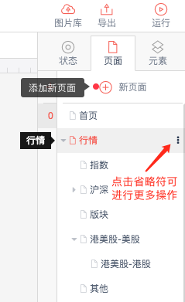 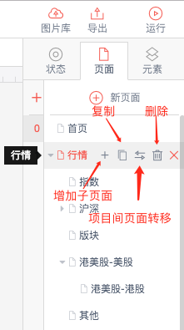

#### 3.3.7 创建页面内容

墨刀创建页面非常的简单，从左边组件区拖拽组件到页面设计区，然后点击设计区上方的属性面板及工具栏编辑其细节就可以了



点击观看动画效果

#### 3.3.8页面交互

页面设计好以后，建立页面间的交互就更容易了，在墨刀点击组件，将组件旁边的虚线小锁链，将其链接到相应的页面就可以啦！

在添加链接时，还可根据需求，设置不同的触发手势、定时器及动效。



#### 3.3.9组件动画

选中组件后，可以在状态设置面板上设置弹入、缩放、旋转等几十种动效。

更为深入的还有使用[母版](http://v3.modao.cc/mytutorials/6894)及[状态](http://v3.modao.cc/mytutorials/6898)来制作交互效果。

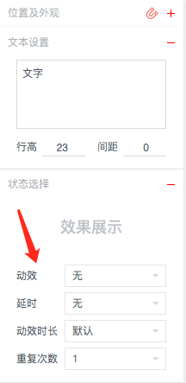

#### 3.3.10页面跳转

这里介绍一个墨刀非常有特点的功能，就是通过连线的方式进行页面之间的跳转，在应用中选择任何一个控件，图片或者文字都可以通过添加手势和页面切换方式实现页面跳转。优点在于操作方便，且比较直观。缺点是如果页面复杂，跳转比较多，会有非常多交叉在一起的线，容易连接出错。



利用连线的方式即可快速的实现底部导航的切换，设置完成后选择右上角运行按钮，即可查看实际效果，效果如下



#### 3.3.11 项目预览

点击工作区右上角的运行按钮，即可预览项目



点击观看动画效果

### 3.4 知乎日报的原型设计

APP和传统的软件开发有一定的不同，主要体现在APP的快速迭代上，所以原型的绘制对一个APP的开发有很大的帮助。

#### 3.4.1 知乎日报的流程图

思维导图可以非常方便的描述app的结构和操作过程，在设计之初可以使用思维导图软件来绘制app的流程，然后再用原型设计软件去设计。这里使用百度脑图来绘制。naotu.baidu.com

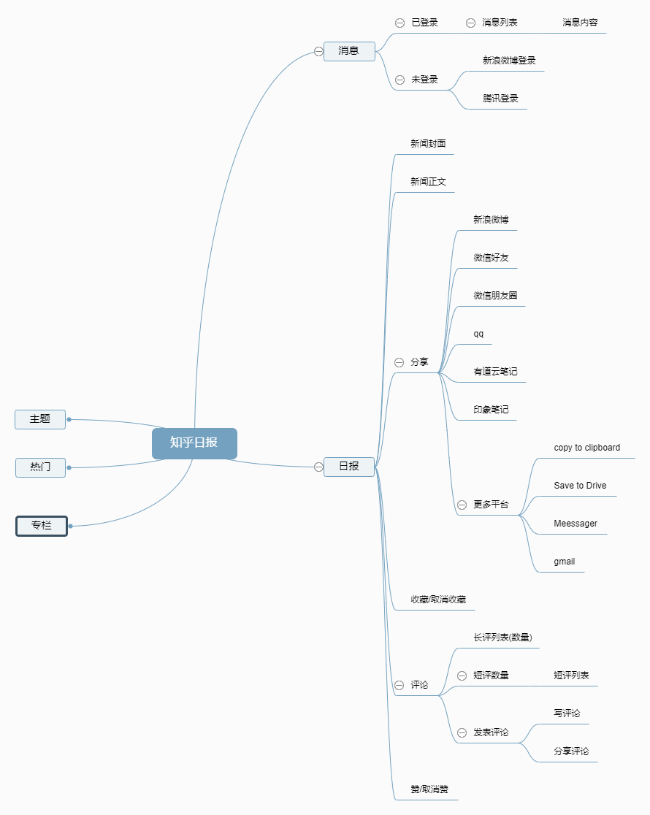

#### 3.4.2 准备基本素材

产品经理根据思维导图的需求，在墨刀中准备一些基础素材，并将相关的图标和图片放入到素材库中。

#### 3.4.3 使用墨刀完成原型设计（1）

先看下最终完成的效果图片（最终完成效果还在制作这个是参考），

<https://modao.cc/app/LaMCYmkvddwhvSJbHjwXZy5dcDDYwWJ> （目前做好的墨刀演示）

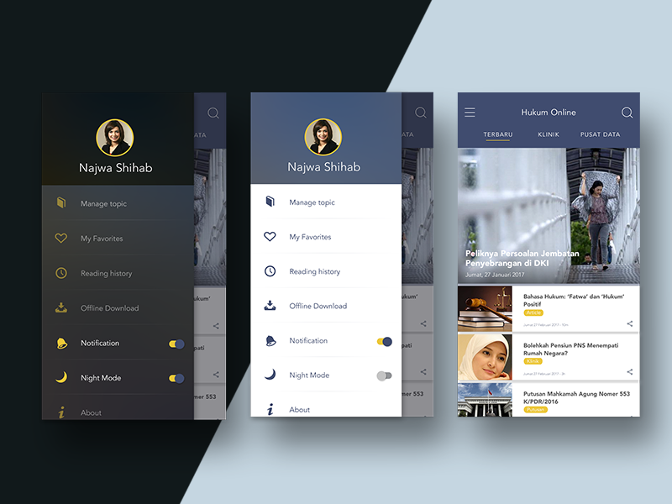

下面开始制作

##### 新建项目，选择android项目

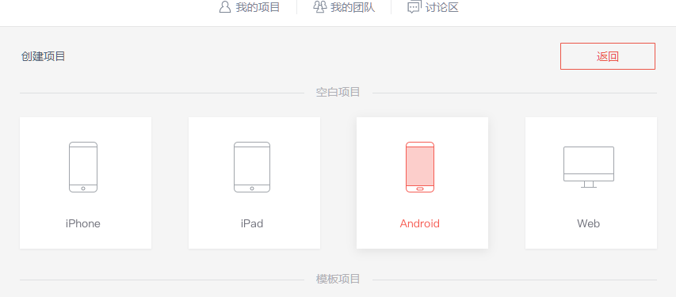

输入项目名称

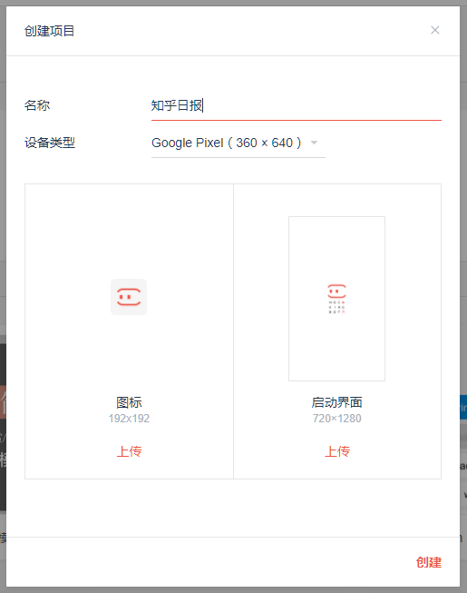

##### 上传素材

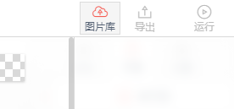选择右上角的图片库，

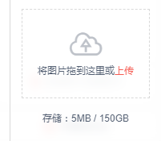再选择下方的图片上传，将准备好的素材上传到墨刀。

##### 选择Material Design设计并根据流程图创建需要的所有页面

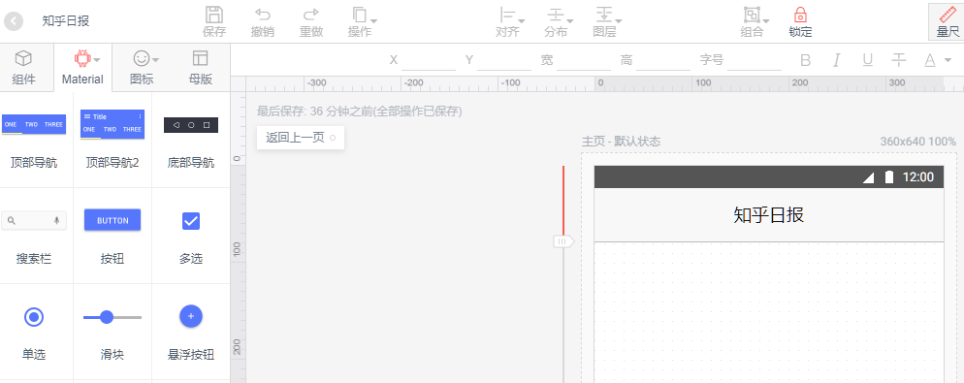

##### 创建页面

根据思维导图中的需求，选择创建页面。

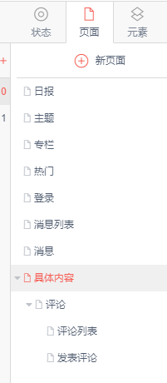

##### 确定app的色彩

访问<https://www.materialpalette.com/colors>，选择light blue

选择colorPrimary是#03A9F4，appbar colorPrimaryDark为黑色，不透明度为80

首页的设计需要遵循Material Design的风格，颜色 设计参考见4.4节

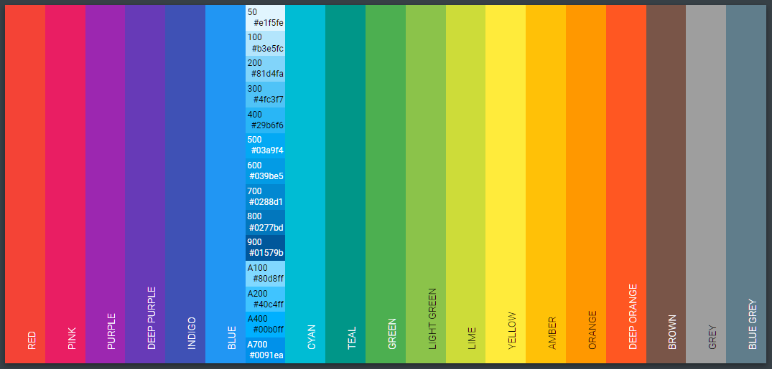

##### 添加Toolbar

* 将顶部导航2拖放到日报页面，
* 修改背景填充色，
* 修改Title为知乎日报
* 修改顶上的搜索图标为消息图标

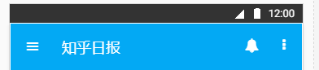

##### 修改Tabs

* 1. 将原先的3个tabs修改为四个tabs，每个的宽度都为90
  2. 修改tabs下的滑动图标的宽度和背景色

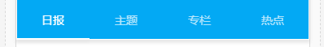

##### 制作首页轮播图，参考章节3.3.5完成

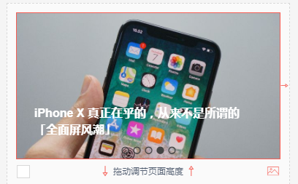

注意下方的列表选项，需要在每个页面上对应好选中的序号

图片上的文字使用左下对齐方式，字体使用白色16号加粗。

字体的标准可以参考章节4.7.2 （注意字体单位墨刀使用的是px，而安卓上使用的是sp，在最后实现的时候需要进行转换）

##### 制作日报的列表

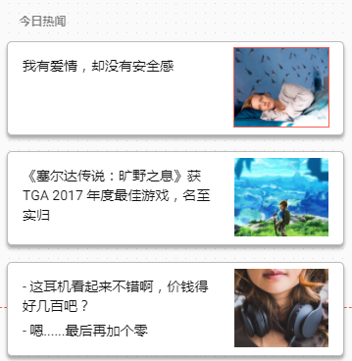

列表可以下滚动可以通过点击，拖动调节页面高度旁边的箭头来控制页面长度

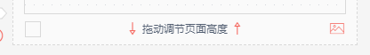

##### 添加FloatingActionBar

在日报页面添加FloatingActionBar，按键事件是打开一个日历界面，这样可以方便的选择某一天的日报。在选择日期界面可以点击选择日期，然后点击确认跳转回日报界面。顶部

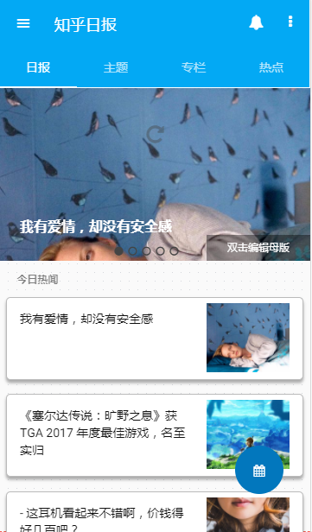 箭头点击以后可以返回到之前的日报界面。

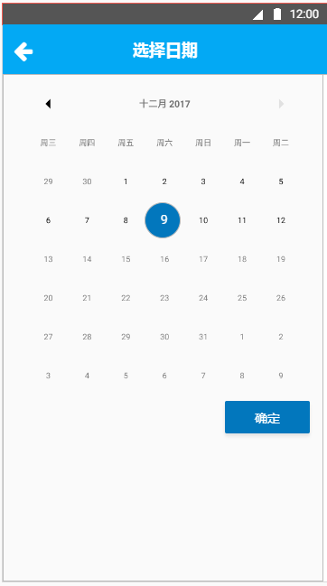

##### 添加下拉刷新

先看下效果

1. 在右侧状态栏选择“状态",点击”新建状态“，这时下方会新增加一个叫做状态2的状态。

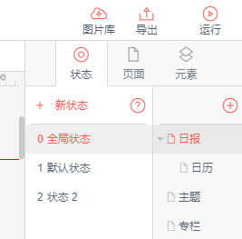

1. 选择“全局状态”， 并在此状态下为页面添加 “刷新图标”、“自定义提示文字” ，这里点击选择图标，在图标、文字的设置栏目里面勾选“隐藏元素”。

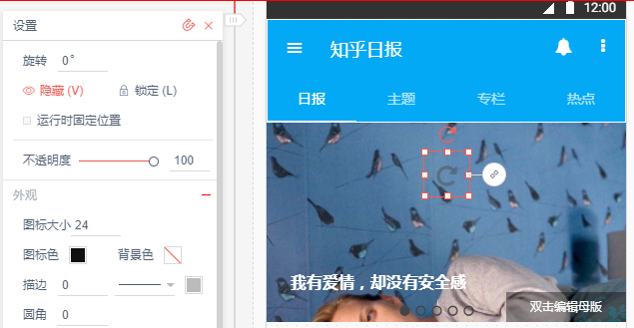

1. 制作链接区域，这里选择依旧是在“全局状态”下操作，选择左侧栏里面的“链接区域”，拖拽进工作区，选择合适的大小进行覆盖，并置于图层顶部。
2. 接下分别设置各状态的样式，在“1默认状态”下，为步骤三的链接区域设置动作，点击连接区域，连线“状态2”，在弹出的设置里面，选择“下拉”手势，设置动效时长0.75s， 默认状态1的设置就完成了。

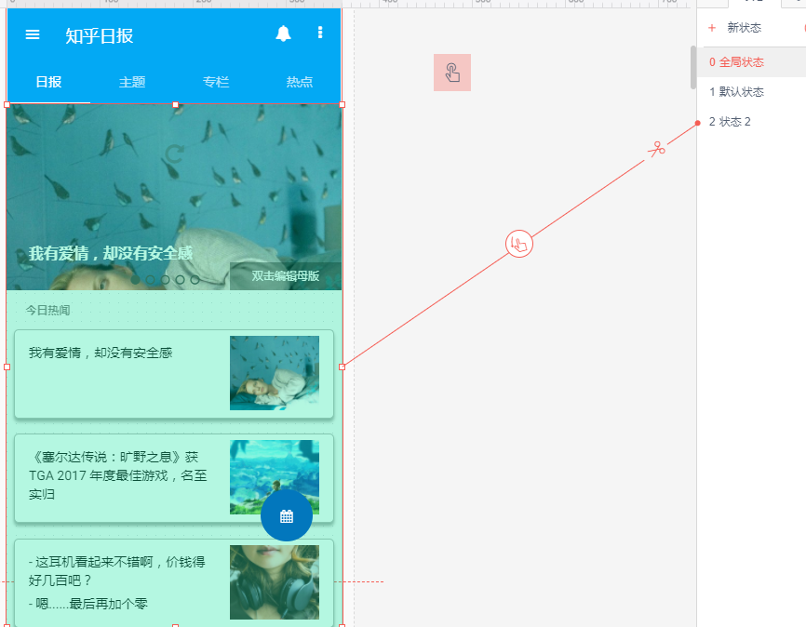

1. 接下来设置'状态2“ 此状态就是当你完成下拉动作后，呈现给你的样式，在状态2下，将整体内容就是向下移动合适的距离，同时在这里你可以编辑页面元素的状态，先把前面隐藏的“刷新图标”、“自定义文字”让它显示出来，点击图标、文字，取消隐藏元素的勾选，此时两元素已经显示。这里重点来了，“定时器” ，将内容以及连接区域拖拽到合适的位置后，我们选择链接区域，连接“默认状态1”。
2. 这里重点来了，“定时器”，将内容以及连接区域拖拽到合适的位置后，选择链接区域，连接“默认状态1”,在弹出的设置框里，选择定时器，动效时间0.75s，设置定时器的时间为2s（自行设置），这里的2s就是下拉刷新后，页面回复到刷新完成页面中间的大概时间，替代了手势操作。

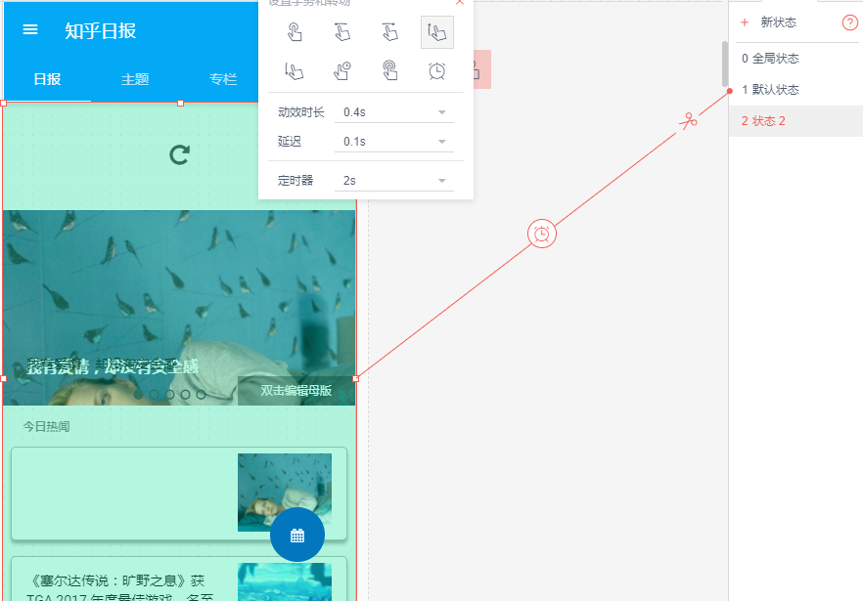

#### 3.4.4 使用墨刀完成原型设计（2）

##### 添加抽屉

新建一个页面，起名叫左抽屉。然后在顶部appbar上的左侧小图标上添加链接区域，并设置链接到左抽屉。交互设置为左抽屉。

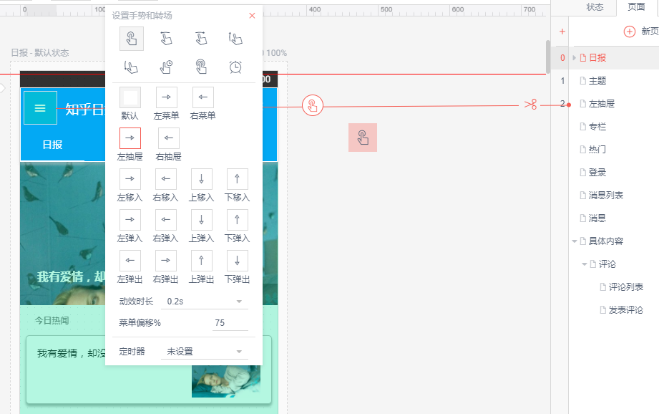

##### 在抽屉中添加Header和Items

抽屉只有页面正常宽度的75%，所以在原型上设计界面的时候，宽度只需要270

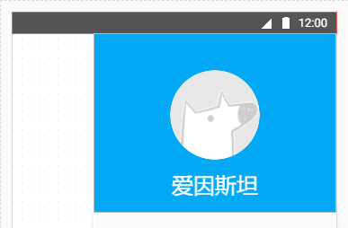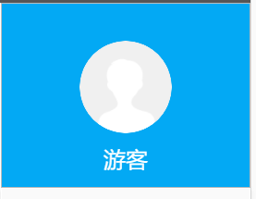

如果是登录的情况，设置图片为登录用户的知乎头像，下面的文字是用户的名字

如果是未登录的情况，设置为默认头像，下方文字为游客。

在左侧Material中选择列表菜单，将列表菜单拖放到页面，并在组件中选择横线作为分隔。调整列表和分隔的坐标和间距，并设置字体的透明度，分隔线的透明度。

设置图标的颜色的透明度。如果是游客，则退出登录头像和图标透明度需要设置，表示disable状态。

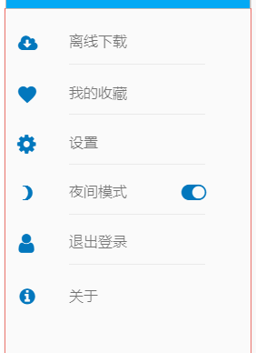

将菜单列表链接到指定的页面。

##### 登录和注册

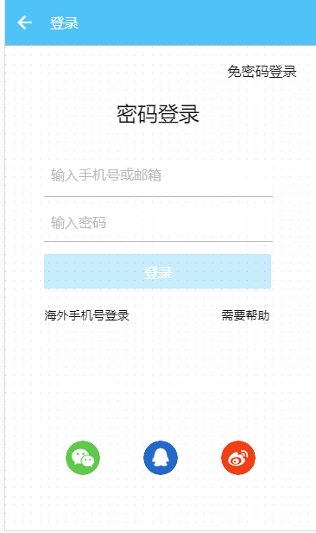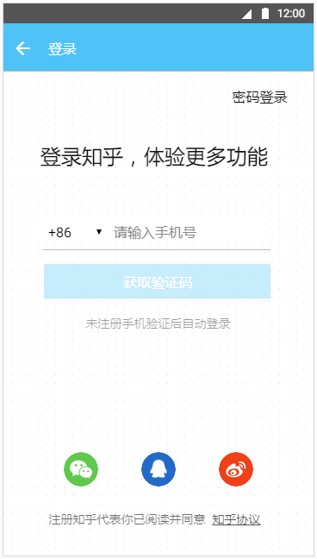

#### 3.4.5 使用墨刀完成原型设计（3）

##### 创建详情页面

选择标题组件放在新页面的头部，设置填充颜色和日报首页颜色保持一直，添加返回图标，添加分享，收藏，评论，赞的图标。

在赞和评论的旁边添加计数文字，这里休要修改chrome浏览器的最小字号，否则在预览的时候字体会发生变化。

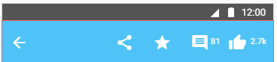

添加封面图片和上面的文字和图片来源

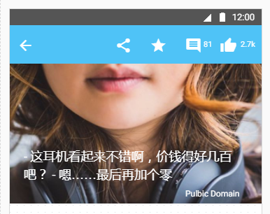

添加文章标题，知乎作者，描述和正文。

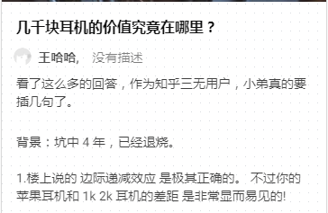

在页面最下放添加按钮

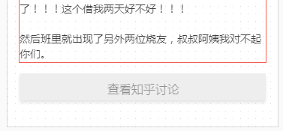

##### 添加分享

分享窗口是一个弹窗，点击分享按钮以后弹出。首先copy原来的页面，修改名字叫做分享页面。使用矩形在整个页面区域做一层遮罩，遮罩使用黑色，透明度40。

然后在前面放入一个Material 的对话框，去掉上面的内容，加入弹窗实际使用的内容。

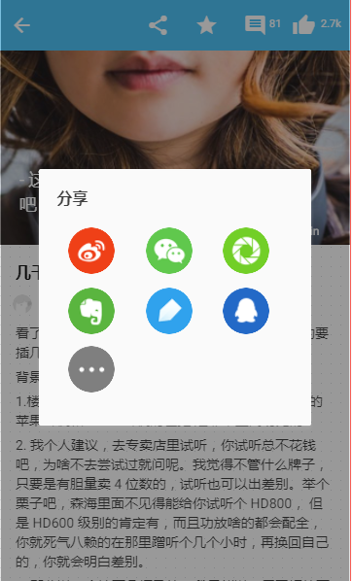

##### 添加收藏

在右边的状态中添加一个新的状态收藏。

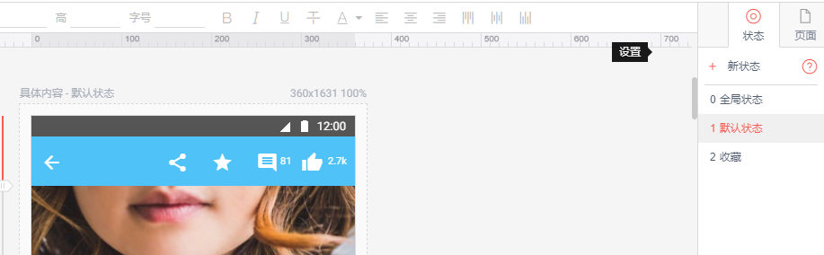

修改收藏图标的颜色，分别关联到默认状态和收藏状态，通过点击完成状态的切换。

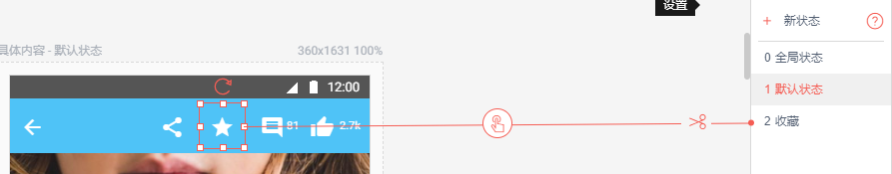

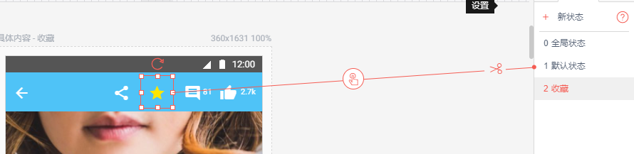

##### 创建评论列表页面

在评论列表页面上制作appbar头，添加返回图标和评论图标

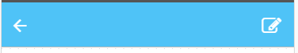

添加评论数量，长评论数量，发言人和赞的个数

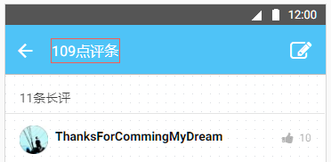

添加评论正文，超出长度的地方，用…替代

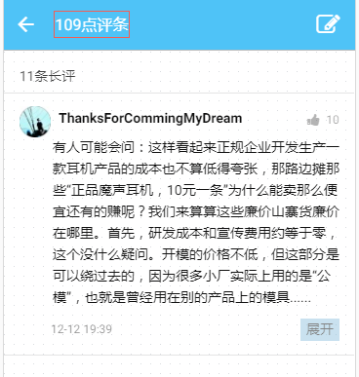

点击展开可以将太长的收起来的内容展现出来。

长评论最下方是短评数量，点击可以跳转到短评列表页面

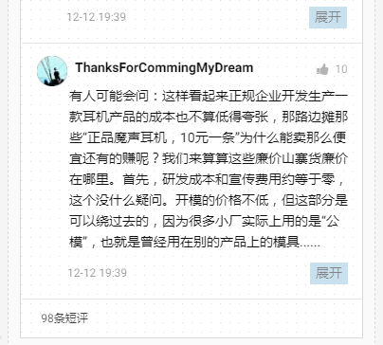

短评列表页面和长评列表页面差不多，可以直接复制长评列表页面然后去掉展开即可，而且最下方不需要有其他提示

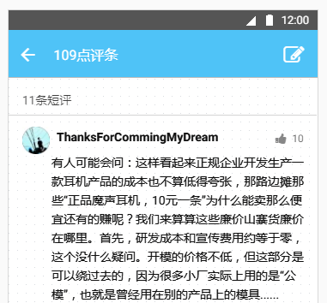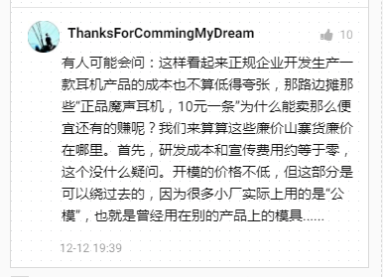

长按评论可以弹窗，有赞同，举报，复制，回复四个选项。

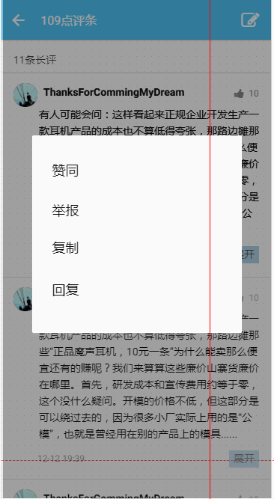

##### 创建评论页面

#### 3.4.6 使用墨刀完成原型设计（4）

##### 个人中心

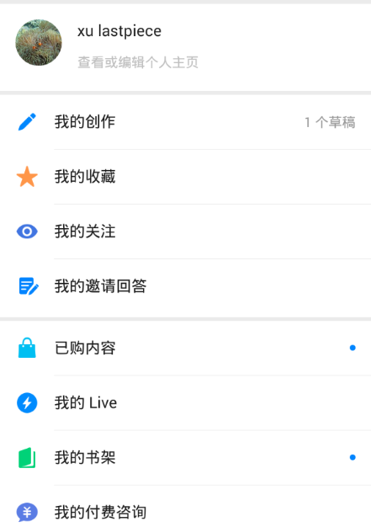

##### 设置

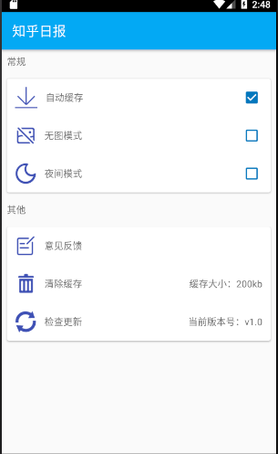

##### 添加主题列表页面



##### 添加热门列表页面

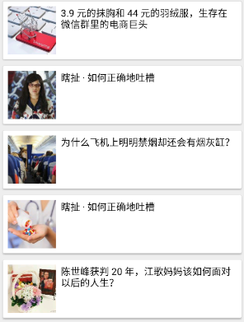

## 4 Matieral Design

### 【能力目标】

1. 理解Matieral Design的设计思想
2. 掌握基本的Matieral Design的元素

### 【核心知识点】

1. Matieral Design的核心思想
2. 材质和空间
3. 动画
4. 颜色
5. 图标
6. 图片
7. 文字
8. 布局
9. 组件

### 【建议学时】

8学时

### 4.1 Matieral Design的核心思想

原质化设计(Material Design)，一种崭新的视觉设计语言。除了遵循经典设计定则，还汲取了最新的科技，秉承了创新的设计理念。

Material design的核心思想，就是把物理世界的体验带进屏幕。去掉现实中的杂质和随机性，保留其最原始纯净的形态、空间关系、变化与过渡，配合虚拟世界的灵活特性，还原最贴近真实的体验，达到简洁与直观的效果。



Material design是最重视跨平台体验的一套设计语言。由于规范严格细致，保证它在各个平台使用体验高度一致。不过目前还只有Google自家的服务这么做，毕竟其他平台有自己的规范与风格。

### 4.2 材质与空间

#### 4.2.1**材质**



点击观看动画效果

Material design中，最重要的信息载体就是魔法纸片。纸片层叠、合并、分离，拥有现实中的厚度、惯性和反馈，同时拥有液体的一些特性，能够自由伸展变形。

这些是纸片的魔法特性，真实纸片所不具备的能力：

* 纸片可以伸缩、改变形状
* 纸片变形时可以裁剪内容，比如纸片缩小时，内容大小不变，而是隐藏超出部分
* 多张纸片可以拼接成一张
* 一张纸片可以分裂成多张
* 纸片可以在任何位置凭空出现

不过，魔法纸片有些效果是禁止的：

* 一项操作不能同时触发两张纸片的反馈
* 层叠的纸片，海报高度不能相同
* 纸片不能互相穿透
* 纸片不能弯折
* 纸片不能产生透视，必须平行于屏幕

#### 4.2.2空间

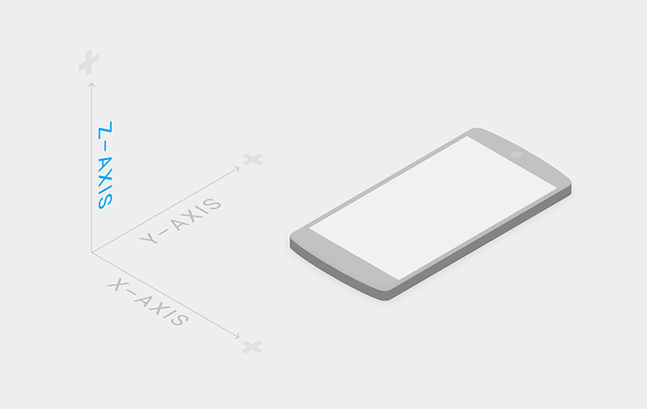

Material design引入了z轴的概念，z轴垂直于屏幕，用来表现元素的层叠关系。z值（海拔高度）越高，元素离界面底层（水平面）越远，投影越重。这里有一个前提，所有的元素的厚度都是1dp。

所有元素都有默认的海拔高度，对它进行操作会抬升它的海拔高度，操作结束后，它应该落回默认海拔高度。同一种元素，同样的操作，抬升的高度是一致的。

注意：这不止是设计中的概念，开发人员确实可以通过一个值来控制元素的海拔高度和投影。

### 动画

Material design重视动画效果，它反复强调一点：动画不只是装饰，它有含义，能表达元素、界面之间的关系，具备功能上的作用。

#### 4.3.1 Easing



点击观看动画效果

动画要贴近真实世界，就要重视easing。物理世界中的运动和变化都是有加速和减速过程的，忽然开始、忽然停止的匀速动画显得机械而不真实。考虑动画的easing，要先考虑它在现实世界中的运动规律。

#### 4.3.2水波反馈

点击观看动画效果



所有可点击的元素，都应该有这样的反馈效果。通过这个动画，将点击的位置与所操作的元素关联起来，体现了Material design动画的功能性。

#### 4.3.3转场效果

通过过渡动画，表达界面之间的空间与层级关系，并且跨界面传递信息。



点击观看动画效果

从父界面进入子界面，需要抬升子元素的海拔高度，并展开至整个屏幕，反之亦然。



点击观看动画效果

多个相似元素，动画的设计要有先后次序，起到引导视线的作用。



点击观看动画效果

相似元素的运动，要符合统一的规律。通过图标的变化和一些细节来达到令人愉悦的效果。



点击观看动画效果

### 颜色

颜色不宜过多。选取一种主色、一种辅助色（非必需），在此基础上进行明度、饱和度变化，构成配色方案。

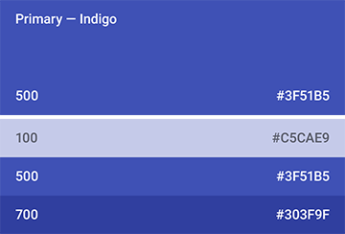

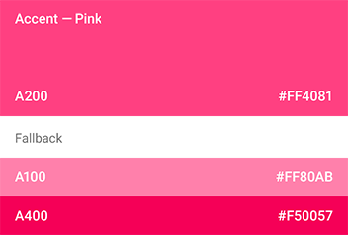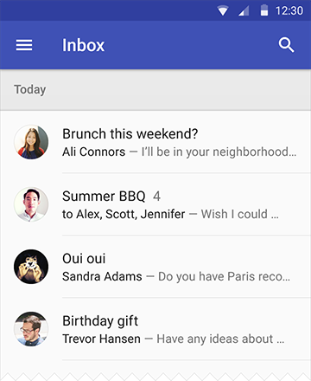

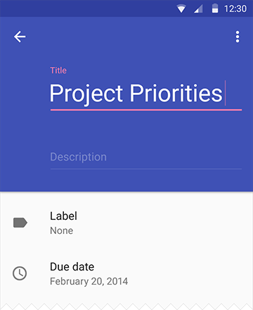

Appbar背景使用主色，状态栏背景使用深一级的主色或20%透明度的纯黑

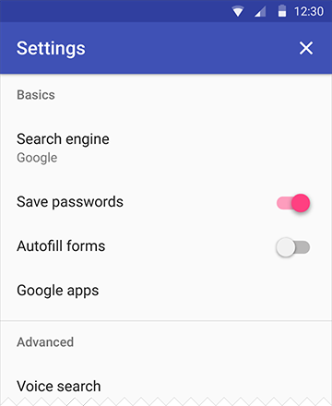

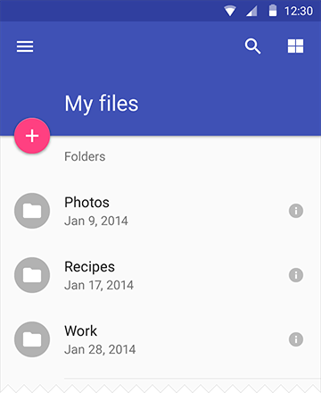

小面积需要高亮显示的地方使用辅助色。

其余颜色通过纯黑#000000与纯白#ffffff的透明度变化来展现（包括图标和分隔线），而且透明度限定了几个值。

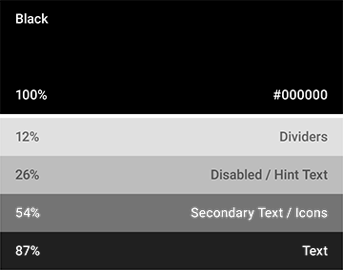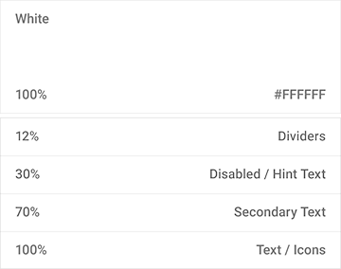

黑色：[87% 普通文字] [54% 减淡文字] [26% 禁用状态/提示文字] [12% 分隔线]

白色：[100% 普通文字] [70% 减淡文字] [30% 禁用状态/提示文字] [12% 分隔线]

#### Material Design专用在线配色工具

[Materialpalette](http://www.materialpalette.com/)**——**Material配色工具

[Materialup](http://www.materialup.com/)**——**Material设计灵感：

### 图标

#### 4.5.1桌面图标

桌面图标尺寸是48dp X 48dp。



桌面图标建议模仿现实中的折纸效果，通过扁平色彩表现空间和光影。注意避免以下问题：

* 不要给彩色元素加投影
* 层叠不要超过两层
* 折角不要放在左上角
* 带投影的元素要完整展现，不能被图标边缘裁剪
* 如果有折痕，放在图片中央，并且最多只有一条
* 带折叠效果的图标，表面不要有图案
* 不能透视、弯曲  
  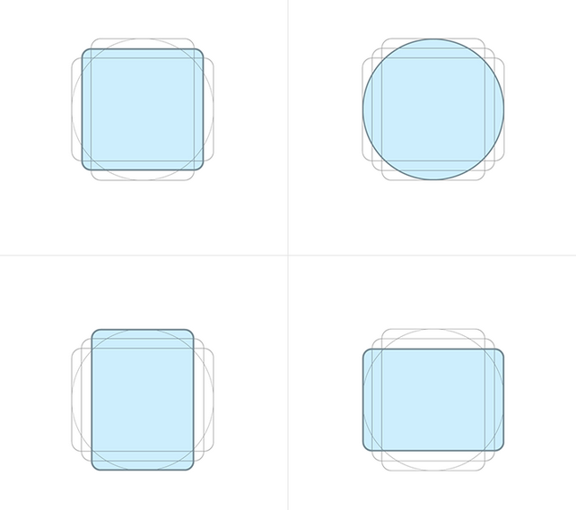

常规形状可以遵循几套固定栅格设计。

#### 小图标



优先使用material design默认图标。设计小图标时，使用最简练的图形来表达，图形不要带空间感。

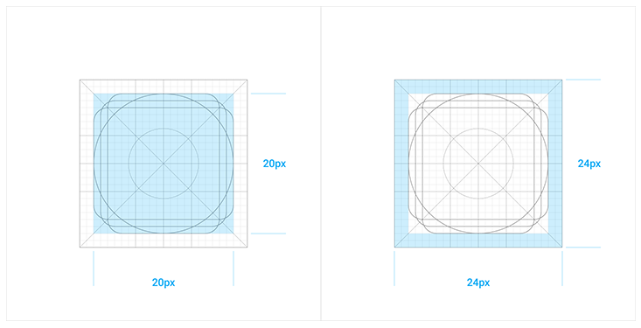

小图标尺寸是24dp X 24dp。图形限制在中央20dp X 20dp区域内。

小图标同样有栅格系统。线条、空隙尽量保持2dp宽，圆角半径2dp。特殊情况相应调整。

小图标的颜色使用纯黑与纯白，通过透明度调整：

黑色：[54% 正常状态] [26% 禁用状态]

白色：[100% 正常状态] [30% 禁用状态]

### 图片

描述具体事物，优先使用照片。然后可以考虑使用插画。

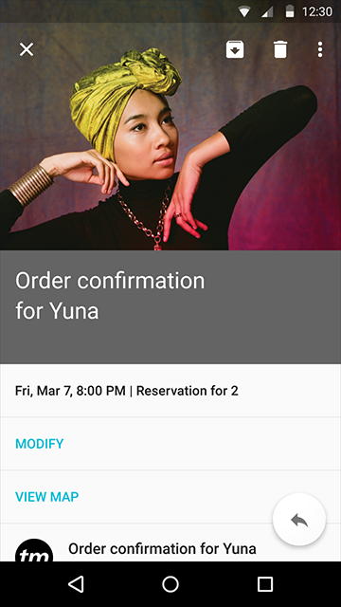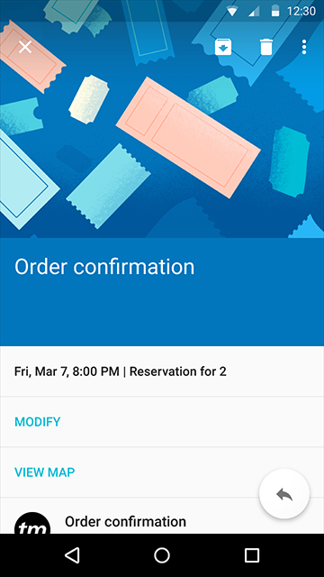

图片上的文字，需要淡淡的遮罩确保其可读性。深色的遮罩透明度在20%-40%之间，浅色的遮罩透明度在40%-60%之间。

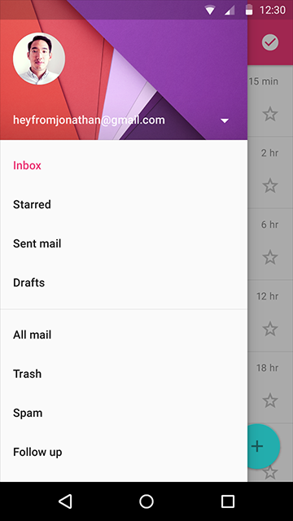

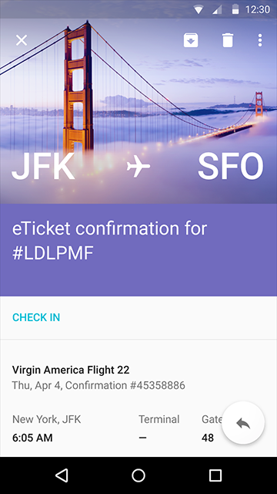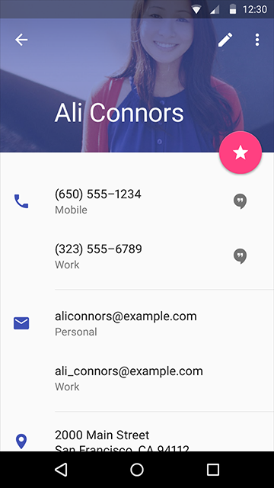

对于带有文字的大幅图片，遮罩文字区域，不要遮住整张图片。可以使用半透明的主色盖住图片。

图片的加载过程非常讲究，透明度、曝光度、饱和度3个指标依次变化，效果相当细腻。

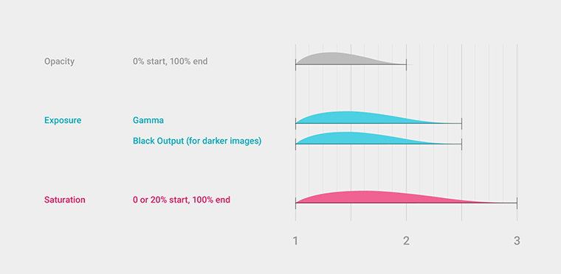

### 文字

#### 4.7.1字体

英文字体使用Roboto，中文字体使用Noto

Roboto有6种字重：Thin、Light、Regular、Medium、Bold 和 Black。

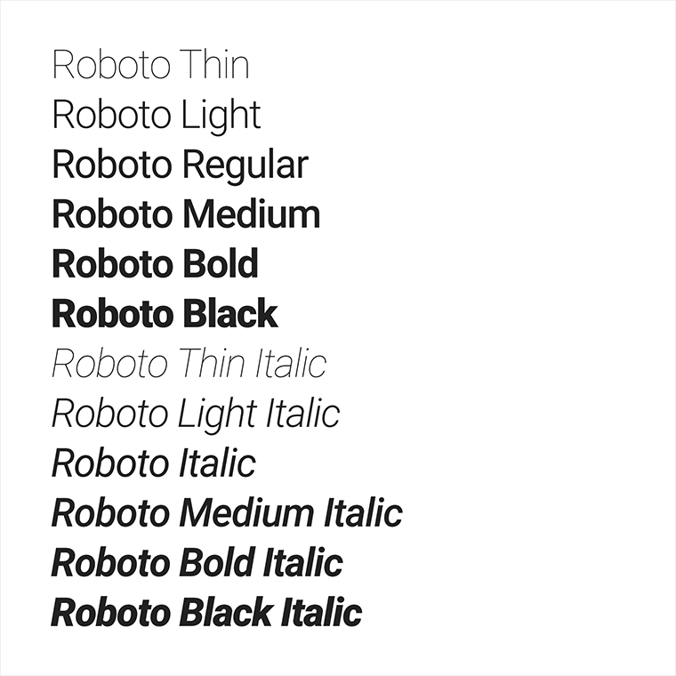

Noto有7种字重：Thin, Light、DemiLight、Regular、Medium、Bold 和 Black。

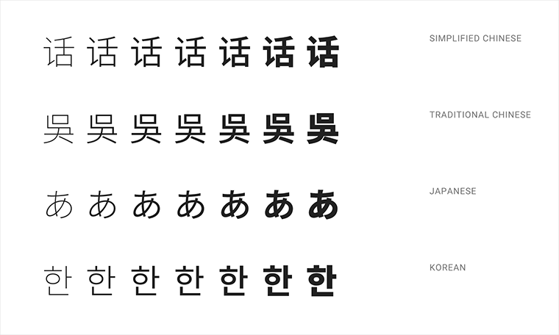

#### 4.7.2文字排版

常用字号：

* 12sp 小字提示
* 14sp（桌面端13sp） 正文/按钮文字
* 16sp（桌面端15sp） 小标题
* 20sp Appbar文字
* 24sp 大标题
* 34sp/45sp/56sp/112sp 超大号文字

长篇幅正文，每行建议60字符（英文）左右。短文本，建议每行30字符（英文）左右。

### 布局

所有可操作元素最小点击区域尺寸：48dp X 48dp。

栅格系统的最小单位是8dp，一切距离、尺寸都应该是8dp的整数倍。以下是一些常见的尺寸与距离：

* 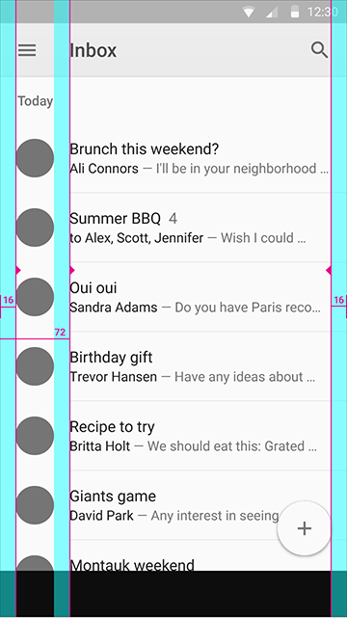顶部状态栏高度：24dp
* Appbar最小高度：56dp
* 底部导航栏高度：48dp
* 悬浮按钮尺寸：56x56dp/40x40dp
* 用户头像尺寸：64x64dp/40x40dp
* 小图标点击区域：48x48dp
* 侧边抽屉到屏幕右边的距离：56dp
* 卡片间距：8dp
* 分隔线上下留白：8dp
* 大多元素的留白距离：16dp
* 屏幕左右对齐基线：16dp
* 文字左侧对齐基线：72dp

另外注意56dp这个数字，许多尺寸可变的控件，比如对话框、菜单等，宽度都可以按56的整数倍来设计。

还有非常多规范，不详细列举，遵循8dp栅格很容易找到适合的尺寸与距离。平板与PC上留白更多，距离与尺寸要相应增大。

### 组件

#### 4.9.1 Bottom sheets

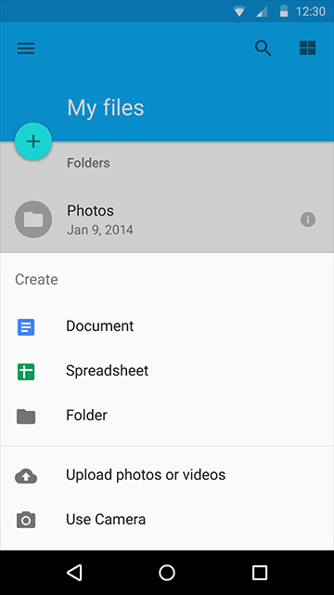 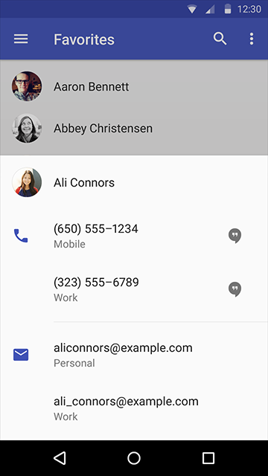

通常以列表形式出现，支持上下滚动。

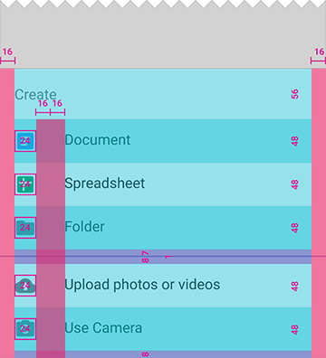

也可以是网格式的。

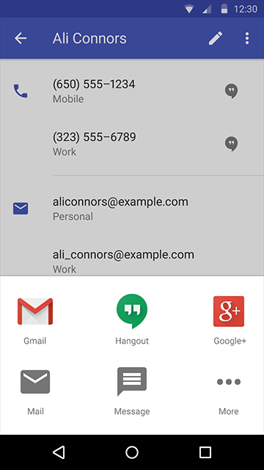 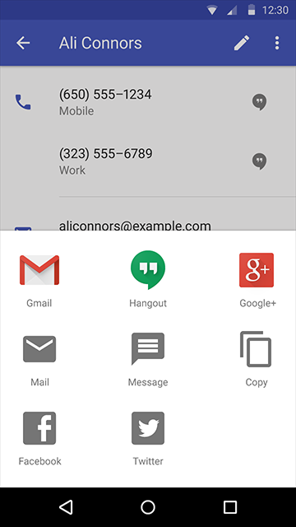

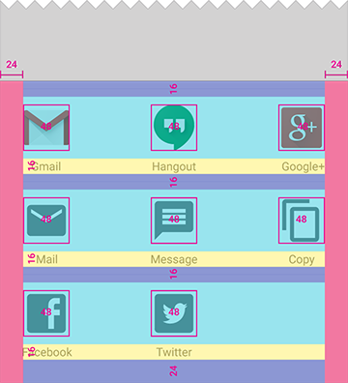

#### 4.9.2 Buttons

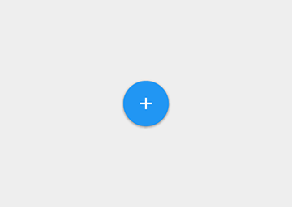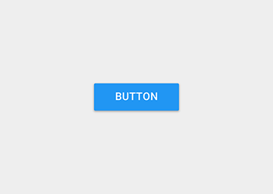 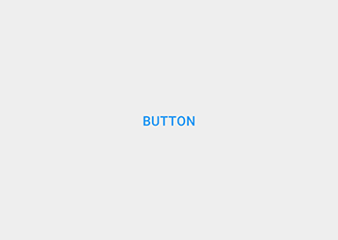

按钮分为悬浮按钮、凸起按钮和扁平按钮3种。重要性如下递减：

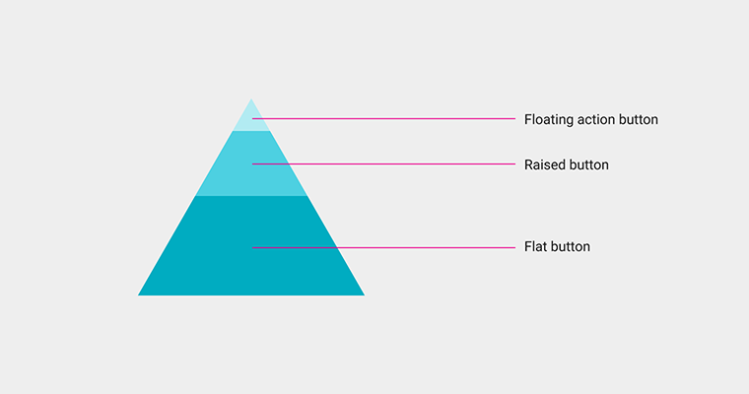

最重要且随处用到的操作，建议使用悬浮按钮。信息较多时，选用凸起按钮可以有效突出重要操作，但注意纸片不要叠太多层。扁平按钮适合用在简单的界面，例如对话框中。

使用悬浮按钮要遵循以下规则：

* 建议只用一个悬浮按钮
* 悬浮按钮可以贴在纸片边缘或者接缝处，但不要贴在对话框、侧边抽屉和菜单的边缘
* 悬浮按钮不能被其他元素盖住，也不能挡住其他按钮
* 列表滚动至底部时，悬浮按钮应该隐藏，防止它挡住列表项
* 悬浮按钮的位置不能随意摆放，可以贴着左右两边的对齐基线

**悬浮按钮有两种尺寸：56x56dp/40x40dp**

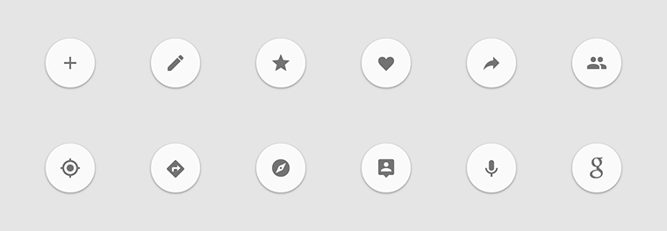

悬浮按钮通常触发正向的操作，添加、创建、收藏之类。不能触发负面、破坏性或不重要的操作，也不应该有数字角标。下图就是悬浮按钮的错误使用：

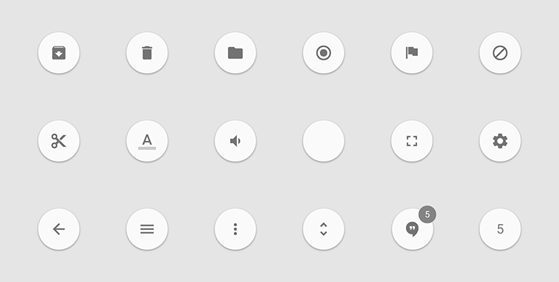

#### Cards

即使在同一个列表中，卡片的内容和布局方式也可以不一样

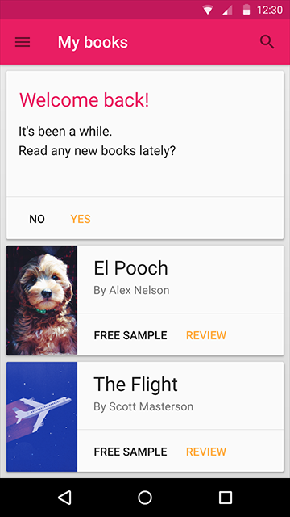 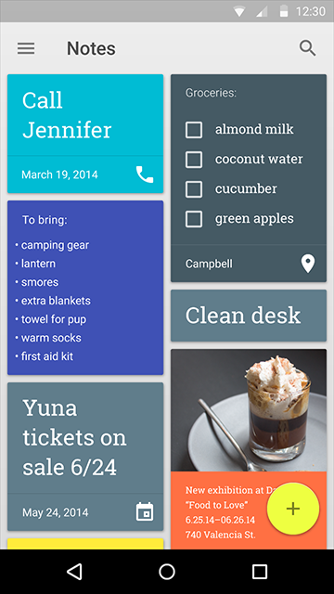

卡片统一带有2dp的圆角。

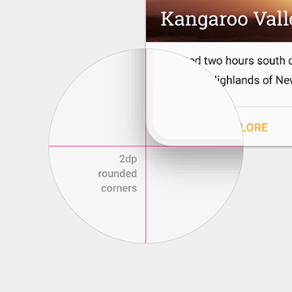

在以下情况考虑使用卡片：

* 同时展现多种不同内容
* 卡片内容之间不需要进行比较
* 包含了长度不确定的内容，比如评论
* 包含丰富的内容与操作项，比如赞、滚动条、评论
* 本该是列表，但文字超过3行
* 本该是网格，但需要展现更多文字

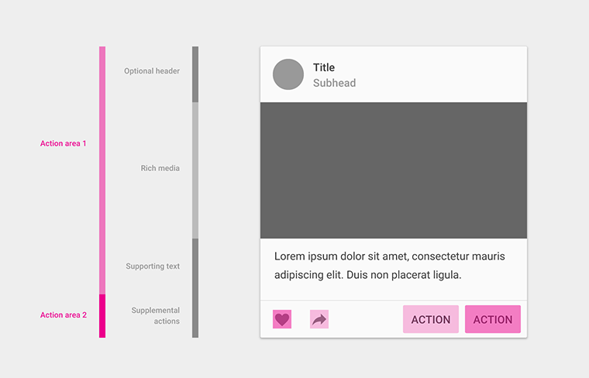

卡片最多有两块操作区域。辅助操作区至多包含两个操作项，更多操作需要使用下拉菜单。其余部分都是主操作区。

#### Chips

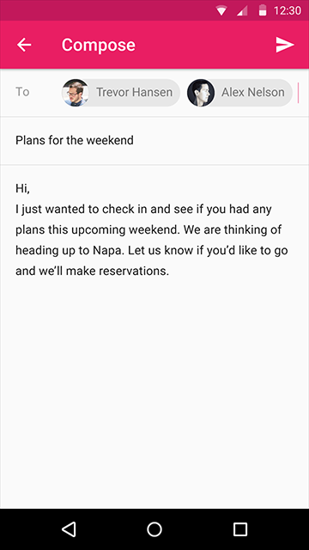 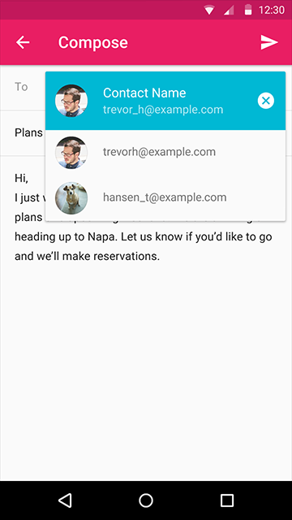

狭小空间内表现复杂信息的一个组件，比如日期、联系人选择器。

* + 1. Dialogs

对话框包含标题、内容和操作项。点击对话框外的区域，不会关闭对话框。

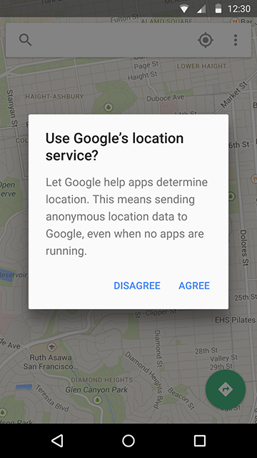

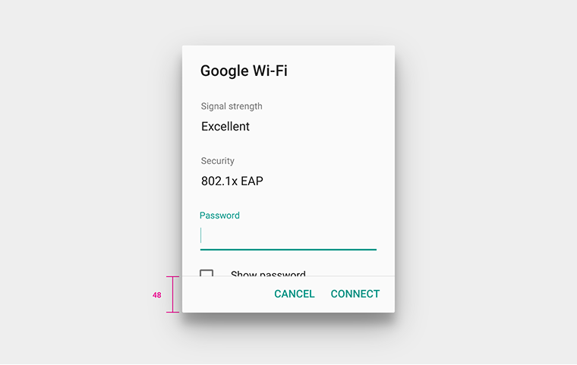

通常情况，避免出现滚动条。空间不足时允许滚动，滚动条建议默认显示。

对话框中，取消类操作项放在左边，引起变化的操作项放在右边。要写明操作项的具体效果，不要只写“是”和“否”。标题文字要明确，即使不读正文内容也能知道在干什么，标题不要用“确定吗”这样的含糊措辞。

在对话框中改变内容，不会提交数据，点击确定后，才会发生变化。

对话框上方不能再层叠对话框。

还有一种简易对话框，不带操作项。点击列表内容触发相应操作，并关闭对话框。点击简易对话框外面，对话框会关闭，操作取消。

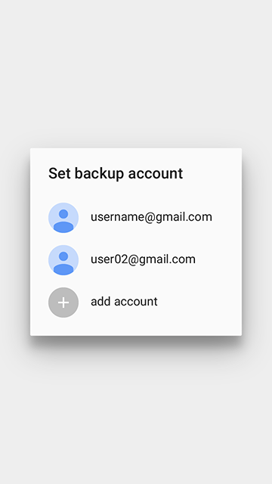

对话框可以是全屏式的，全屏对话框上方可以再层叠对话框。左图是一个普通界面，其中的任何改动立即生效。右图是全屏对话框，其中任何改动，要点击保存后才生效，点击X取消。

全屏对话框右上角的操作项，可以是诸如保存、发送、添加、分享、更新、创建之类的操作，不要使用完成、OK、关闭这样的含糊措辞。只有必填项都填了，右上角的操作项才变为可点击状态。内容发生了改变，点左上角的X，需要有个确认对话框，提示是否忽略修改。内容没有发生改变，点左上角的X，直接退出全屏对话框。

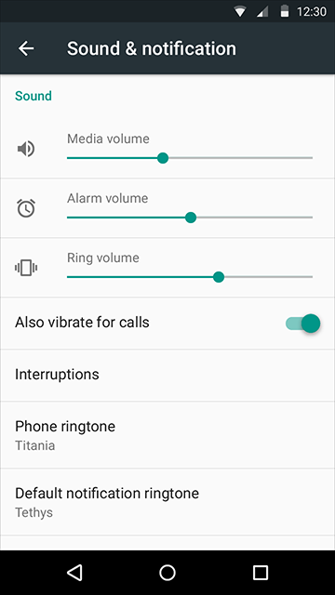 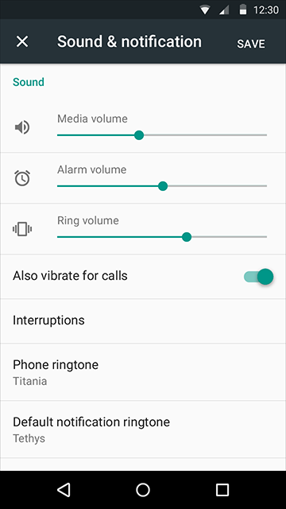

对话框的四周留白比较大，通常是24dp。

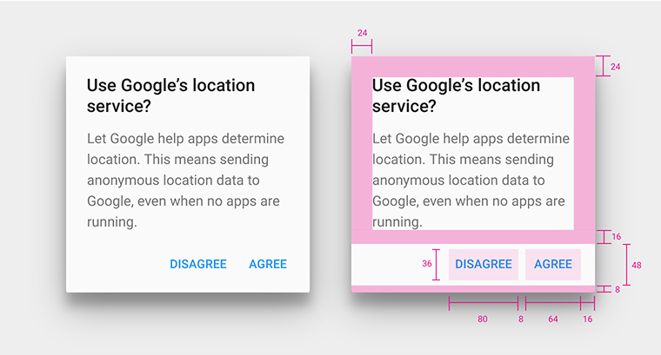

* + 1. Dividers

列表中有头像、图片等元素时，使用内嵌分隔线，左端与文字对齐

没有头像、图标等元素时，需要用通栏分隔线。

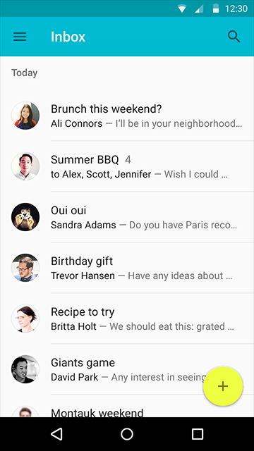 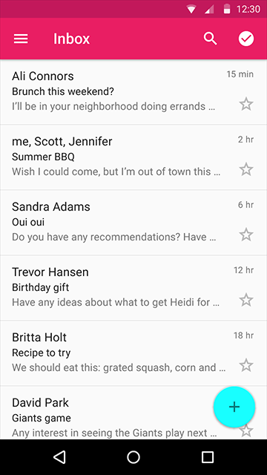

图片本身就起到划定区域的作用，相册列表不需要分隔线。

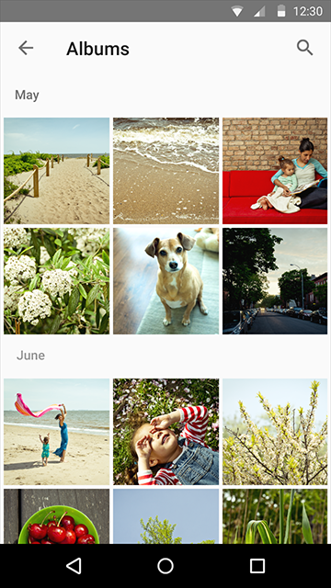

谨慎使用分隔线，留白和小标题也能起到分隔作用。能用留白的地方，优先使用留白。分隔线的层级高于留白。通栏分隔线的层级高于内嵌分隔线。

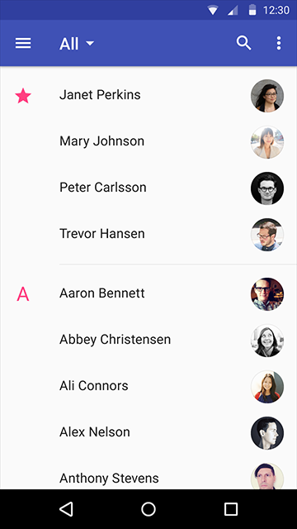 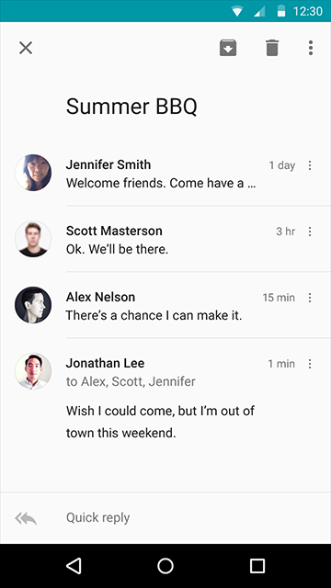

* + 1. Grids

网格由单元格构成，单元格中的瓦片用来承载内容。

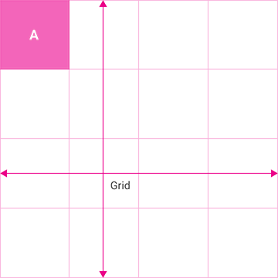 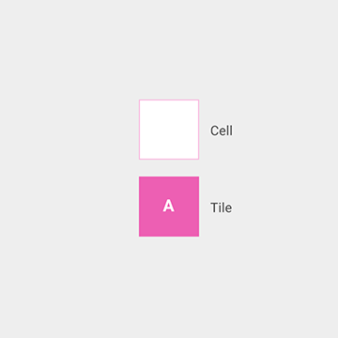

瓦片可以横跨多个单元格。

瓦片包含主操作区和副操作区，副操作区的位置可以在上下左右4个角落。在同一个网格中，主、副操作区的内容与位置要保持一致。两者的操作都应该直接生效，不能触发菜单。

网格只能垂直滚动。单个瓦片不支持滑动手势，也不鼓励使用拖放操作。

**网格中的单元格间距是2dp或8dp。**

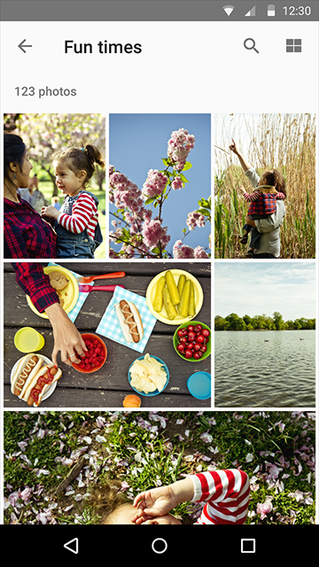 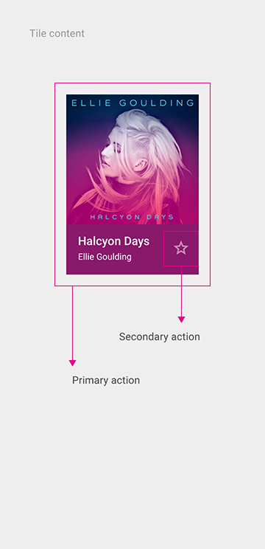

* + 1. Lists

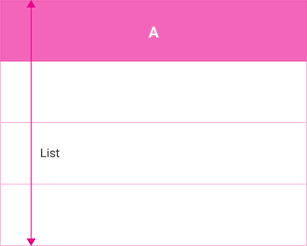 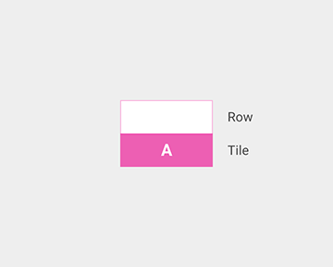

列表由行构成，行内包含瓦片。如果列表项内容文字超过3行，请改用卡片。如果列表项的主要区别在于图片，请改用网格。

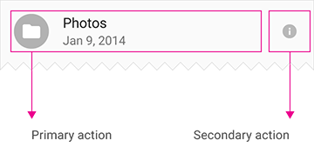

列表包含主操作区与副操作区。副操作区位于列表右侧，其余都是主操作区。在同一个列表中，主、副操作区的内容与位置要保持一致。

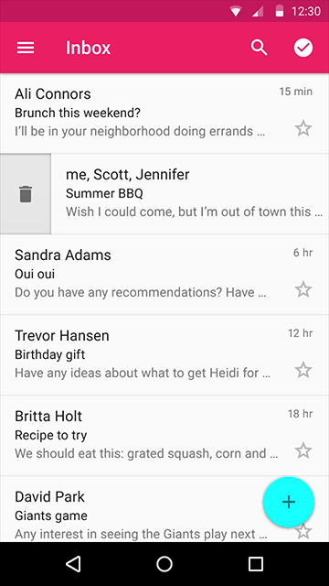

在同一个列表中，滑动手势操作保持一致。

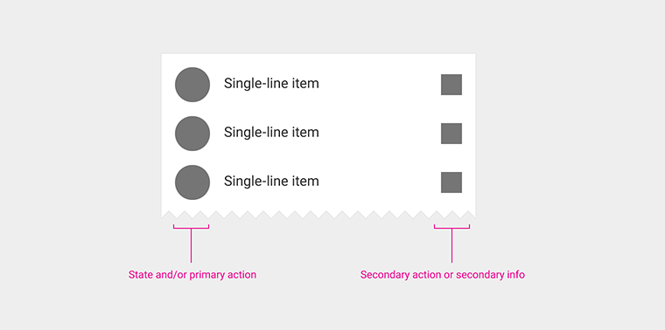

主操作区与副操作区的图标或图形元素是列表控制项，列表的控制项可以是勾选框、开关、拖动排序、展开/收起等操作，也可以包含快捷键提示、二级菜单等提示信息。

* + 1. Menus

顺序固定的菜单，操作频繁的选项放在上面。顺序可变的菜单，可以把之前用过的选项排在前面，动态排序。菜单尽量不要超过2级。

当前不可用的选项要显示出来，让用户知道在特定条件可以触发这些操作。

菜单原地展开，盖住当前选项，当前选项应该成为菜单的第一项。

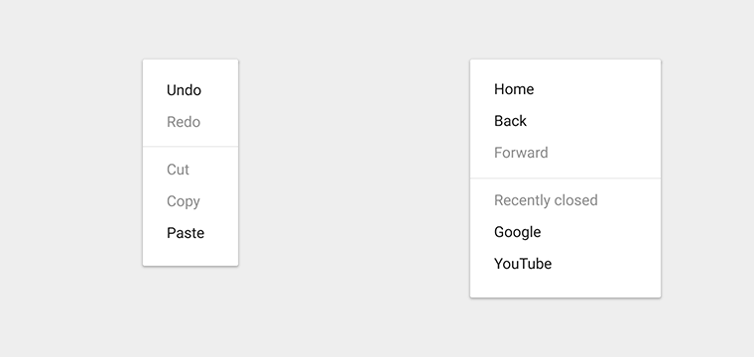

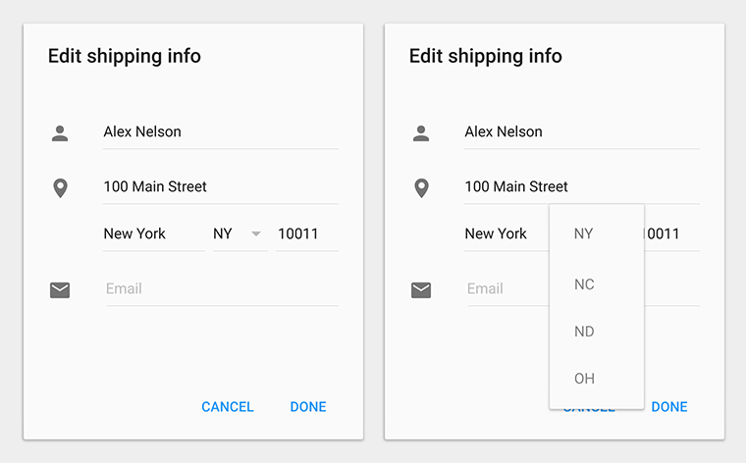

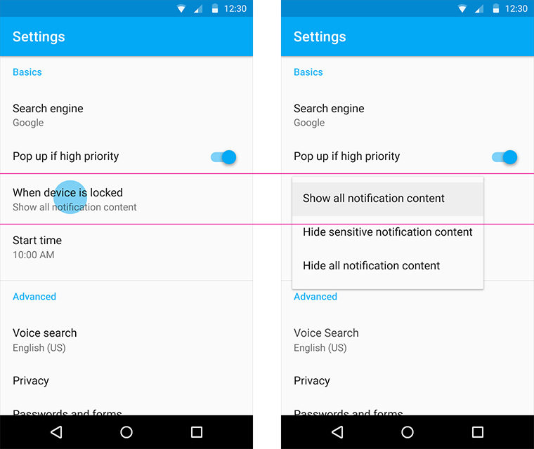

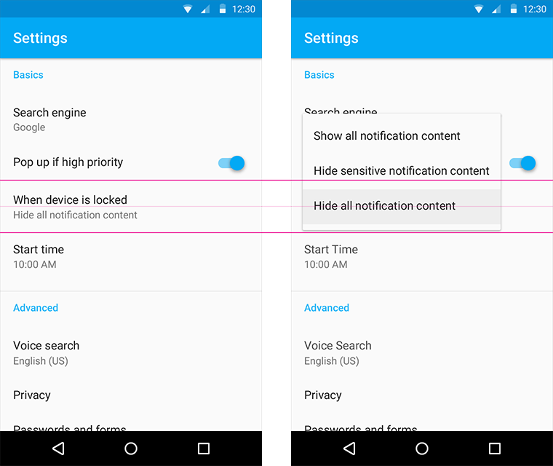

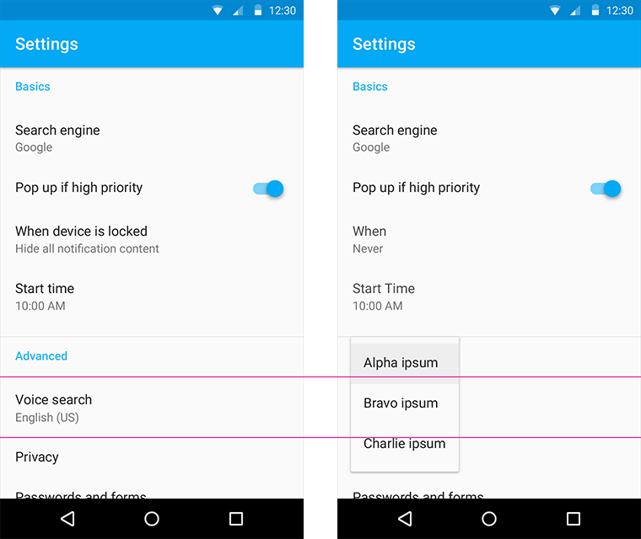

靠近屏幕边缘时，位置可适当错开。菜单过长时，需要显示滚动条。

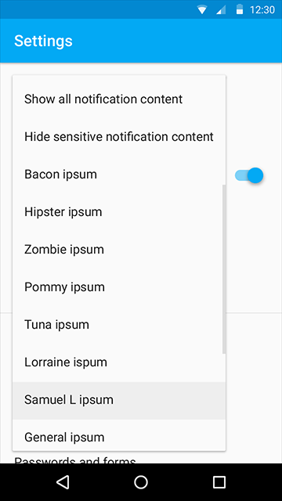

菜单从当前选项固定位置展开，不要跟随点击位置改变。

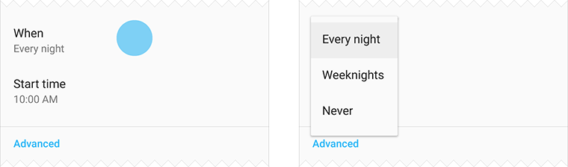

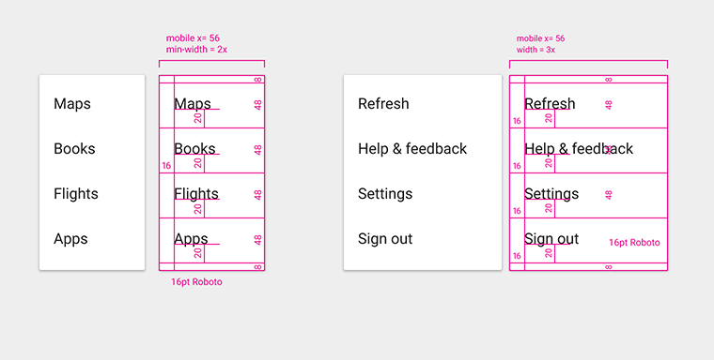

菜单到上下留出8dp距离。

* + 1. Pickers

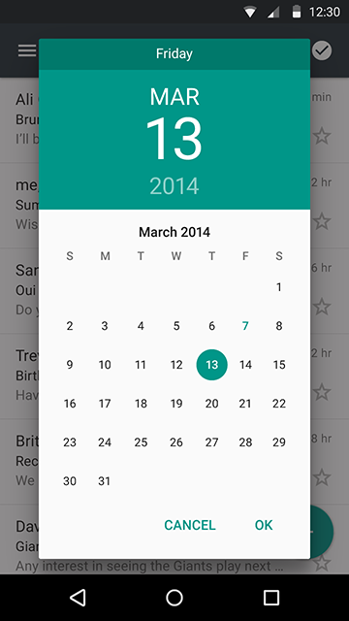 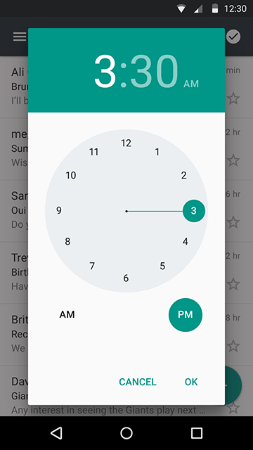

日期和时间选择器是固定组件，在小屏幕设备中，通常以对话框形式展现。

* + 1. Progress & Activity

线形进度条只出现在纸片的边缘。

环形进度条也分时间已知和时间未知两种。

环形进度条可以用在悬浮按钮上。

加载详细信息时，也可以使用进度条。

下拉刷新的动画比较特殊，列表不动，出现一张带有环形进度条的纸片。



* + 1. Sliders

滑块左右两边可以放置图标。或是可编辑文本框。非连续的滑块，需要标出具体数值。

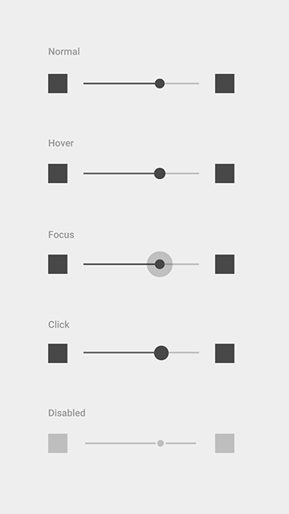 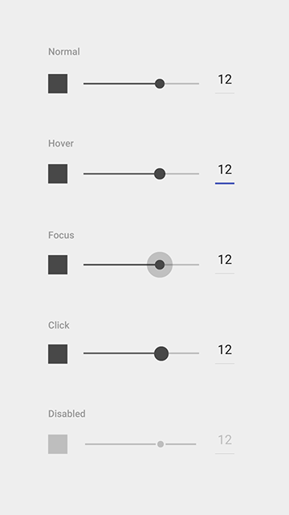

* + 1. Snackbars & Toasts

Snackbars至多包含一个操作项，不能包含图标。不能出现一个以上的Snackbars。

Snackbars在移动设备上，出现在底部。在PC上，应该悬浮在屏幕左下角。

不一定要用户响应的提示，可以使用Snackbars。非常重要的提示，必须用户来决定的，应该用对话框。Snackbars不能遮挡住悬浮按钮，悬浮按钮要上移让出位置。

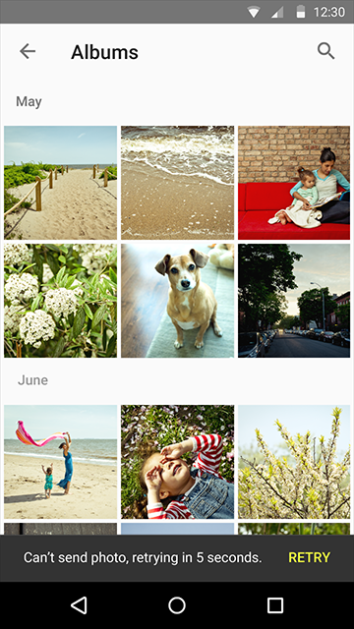 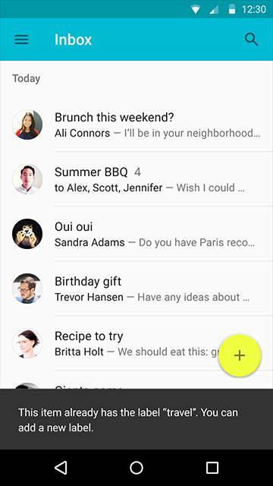

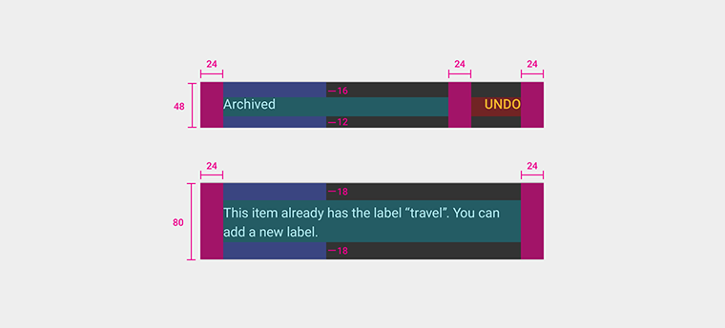

**Snackbars的留白比较大，24dp。**

**toasts和Snackbars类似，样式和位置可以自定义，建议遵循Snackbars的规则设计。**

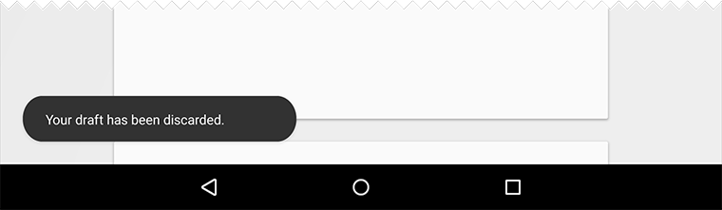

* + 1. Subheaders

小标题是列表或网格中的特殊瓦片，描述列表内容的分类、排序等信息。滚动时，如果列表较长，小标题会固定在顶部，直到下一个小标题将它顶上去。存在浮动按钮时，小标题要让出位置，与文字对齐。

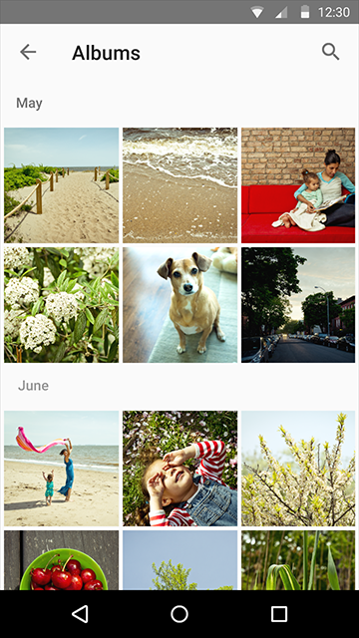 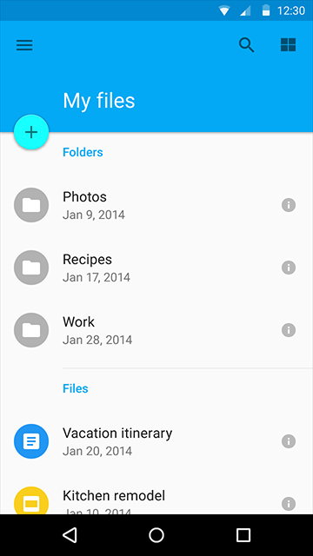

* + 1. Switches

必须所有选项保持可见时，才用Radio button。不然可以使用下拉菜单，节省空间。在同一个列表中有多项开关，建议使用Checkbox。单个开关项建议使用Switch。

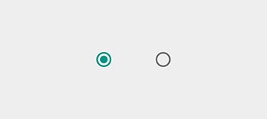 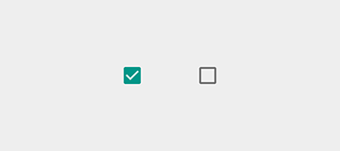

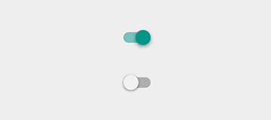

* + 1. Tabs

tab只用来展现不同类型的内容，不能当导航菜单使用。tab至少2项，至多6项。超出6项，tab需要变为滚动式，左右翻页。tab文字要显示完整，字号保持一致，不能折行，文字与图标不能混用。

tab选中项的下划线高度是2dp。

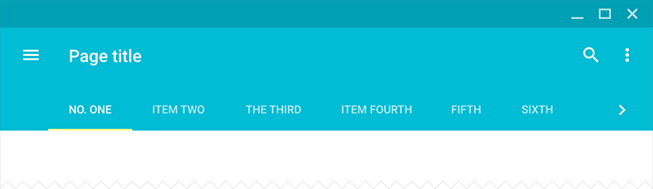

* + 1. Text fields

简单一根横线就能代表输入框，可以带图标。激活状态和错误状态，横线的宽度变为2dp，颜色改变。输入框提示文字，可以在输入内容后，缩小停留在输入框左上角。

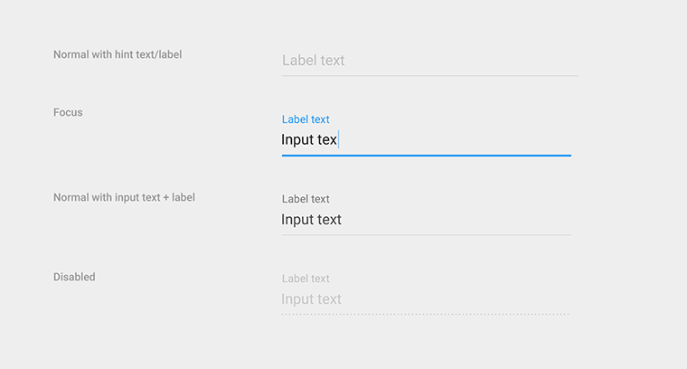

输入框点击区域高度至少48dp，但横线并不在点击区域的底部，还有8dp距离。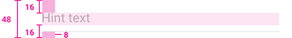

整个点击区域增高，提示文字也是点击区域的一部分。通栏输入框是没有横线的，这种情况下通常有分隔线将输入框隔开。

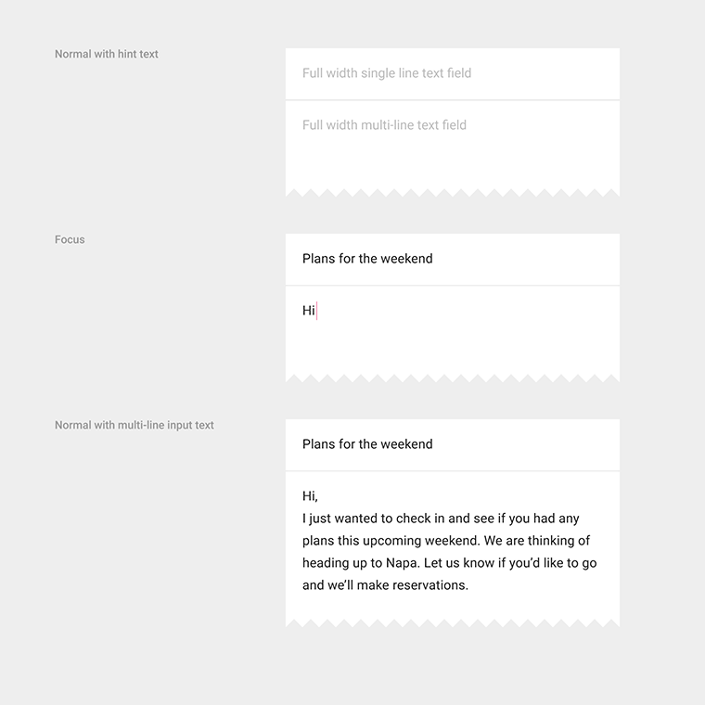

右下角可以加入字数统计。字数统计不要默认显示，字数接近上限时再显示出来。通栏输入框也可以有字数统计，单行的字数统计显示在同一行右侧。错误提示显示在输入框的左下方。默认提示文本可以转换为错误提示。字数限制与错误提示都会使点击区域增高。

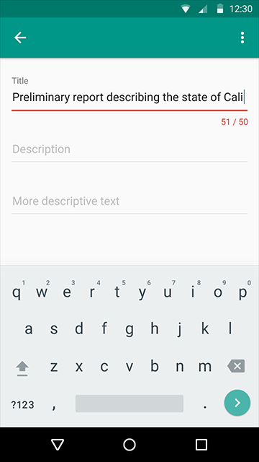 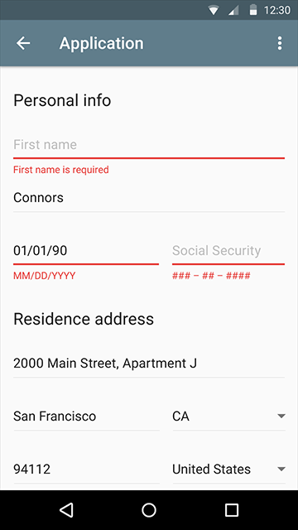

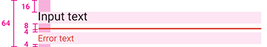

同时有多个输入框错误时，顶部要有一个全局的错误提示。输入框尽量带有自动补全功能。

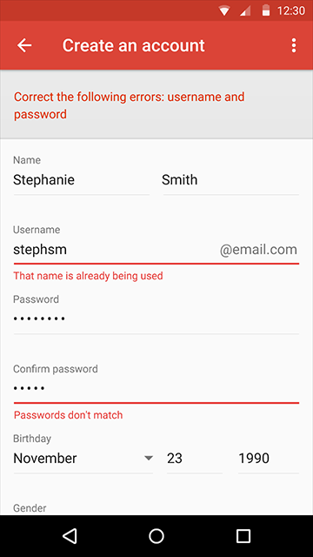 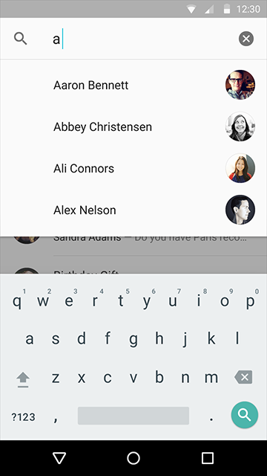

* + 1. Tooltips

提示只用在小图标上，文字不需要提示。鼠标悬停、获得焦点、手指长按都可以触发提示。触摸提示（左）和鼠标提示（右）的尺寸是不同的，背景都带有90%的透明度。

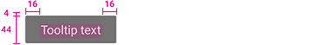 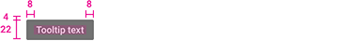

#### Navigation drawer

侧边抽屉从左侧滑出，占据整个屏幕高度，遵循普通列表的布局规则。手机端的侧边抽屉距离屏幕右侧56dp。侧边抽屉支持滚动。如果内容过长，设置和帮助反馈可以固定在底部。抽屉收起时，会保留之前的滚动位置。

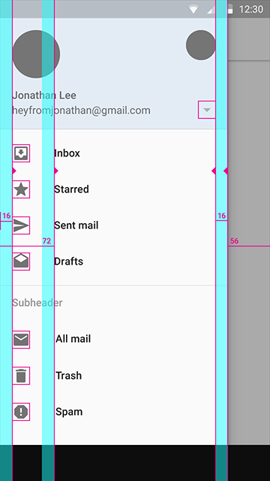 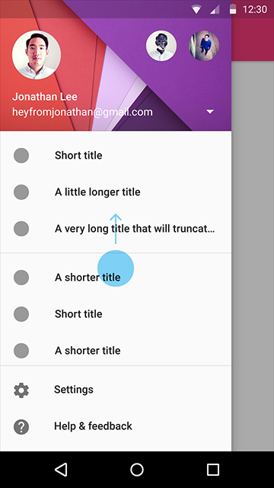

#### 4.9.20设置界面

设置和帮助反馈通常放在侧边抽屉中。如果没有侧边抽屉，则放在Appbar的下拉菜单底部。

设置界面只能包含设置项，诸如关于、反馈之类的界面，入口应该放在其他地方。设置项使用通栏分隔线来分组。7项以下不必分组。如果某项独立一组，考虑把它放在顶部（重要）或放在底部的“其他”一栏中（不重要）。设置项较多时尝试合并，比如把两个相关的勾选项合并成一个多选项。设置项非常多时，使用子界面。

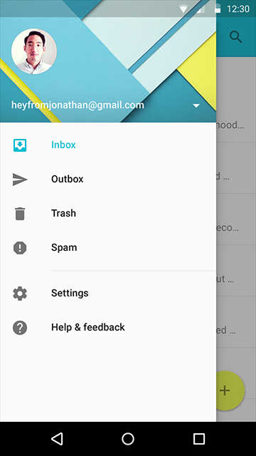 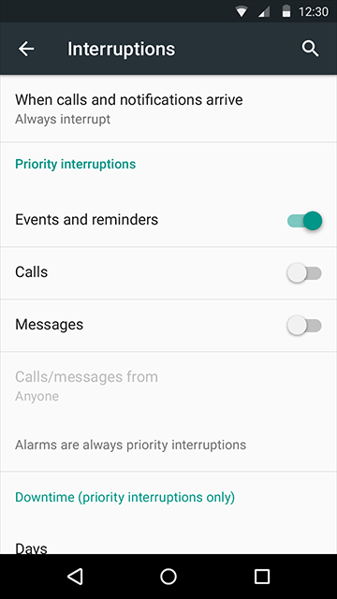

### 相关资源

* [配色方案](http://material-design.storage.googleapis.com/publish/v_2/material_ext_publish/0B08MbvYZK1iNT0dFWFBjdTNKaXM/color_swatches.zip)
* [界面模板：手机](http://material-design.storage.googleapis.com/publish/v_2/material_ext_publish/0Bx4BSt6jniD7V2s1ay1rTmM0dG8/Layout_Mobile_Whiteframe.ai)
* [界面模板：平板](http://material-design.storage.googleapis.com/publish/v_2/material_ext_publish/0Bx4BSt6jniD7U2hHWS1kS1JjT0k/Layout_Tablet_Whiteframe.ai)
* [界面模板：桌面](http://material-design.storage.googleapis.com/publish/v_2/material_ext_publish/0Bx4BSt6jniD7UHpjdlh5bUd6Z2c/Layout_Desktop_Whiteframe.ai)
* [界面模板：线框图](http://material-design.storage.googleapis.com/publish/v_2/material_ext_publish/0Bx4BSt6jniD7SUJUS0dQVktmSXc/whiteframes.ai)
* [英文字体Roboto](http://material-design.storage.googleapis.com/publish/v_2/material_ext_publish/0B08MbvYZK1iNZGNoWmJqVEhQYTQ/RobotoTTF.zip)
* [Roboto介绍](http://material-design.storage.googleapis.com/publish/v_2/material_ext_publish/0B6VCDMjD5_VAbXZ5WWxPRDhSVUU/RobotoSpecimenBooklet.pdf)
* [中文字体Noto](http://www.google.com/get/noto/pkgs/NotoSansCJKSC-hinted.zip)
* [组件集psd](http://material-design.storage.googleapis.com/publish/v_2/material_ext_publish/0Bx4BSt6jniD7MGtzS0lpeFZUYmc/stickersheet_general.psd)
* [组件集ai](http://material-design.storage.googleapis.com/publish/v_2/material_ext_publish/0Bx4BSt6jniD7WDR5Q25OcXVuU28/stickersheet_general.ai)
* [组件集sketch](http://material-design.storage.googleapis.com/publish/v_2/material_ext_publish/0Bx4BSt6jniD7Q3FVZ0FnM18yTHM/stickersheet_general.sketch)
* [系统图标](http://material-design.storage.googleapis.com/publish/v_2/material_ext_publish/0B08MbvYZK1iNUzJ4c1VXWDYzbTA/material-design-icons-1.0.1.zip)

## 知乎日报代码开发

### 【能力目标】

1. 掌握Android-Design包内的常见组件
2. 理解Material Design的设计规范
3. 按照步骤完成APP的各个功能

### 【核心知识点】

1. Toolbar
2. Navigation Drawer
3. Android Studio Navigation Drawer Template
4. Tabs
5. CardView
6. FloatActionBar
7. RecycleView

### 【建议学时】

16学时

### 5.1 导入Design包

File->Project Structure 在左边选中app->Dependencies，添加design包

### 5.2 Matieral Design色彩定制

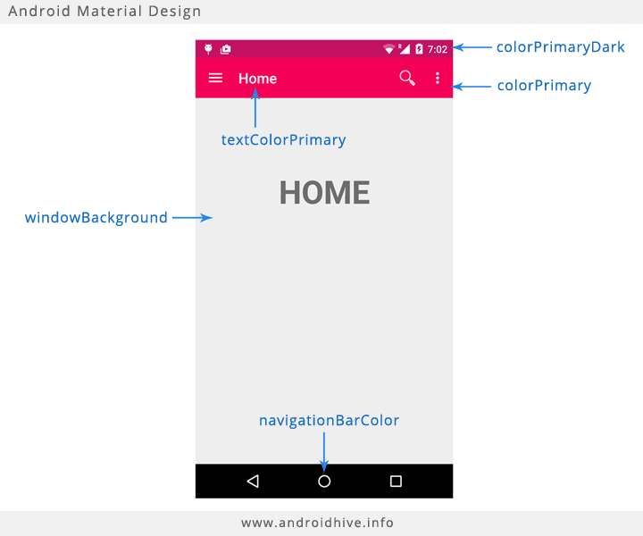

在www,materialpalette.com/colors中选择light blue



修改color.xml

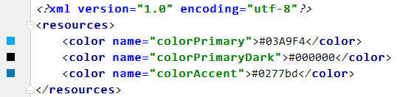

### 5.3 创建Matieral Design的主题

因为所有的界面中都不需要用到ActionBar，所以我们直接创建一个基础样式继承自

Theme.AppCompat.Light.NoActionBar。

这个样式相当于自带了

<item name="windowActionBar">false</item>

<item name="windowNoTitle">true</item>

这个属性。

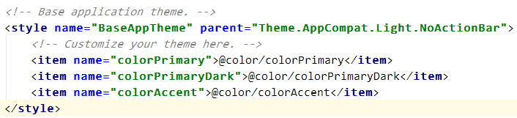

创建一个Matieral的主题，继承自BaseAppTheme:

在res下新建values-v21目录并新建styles.xml文件（如果新建的带NavigationDrawer的模板默认有）,修改里面的内容。

styles.xml

将AndroidManifest.xml文件中的<application>元素中android:theme属性替换为android:theme="@style/AppTheme"

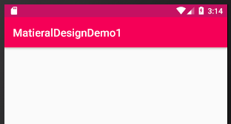

### 5.4 制作启动界面

开机需要有一个特殊界面，在知乎日报中，是一个照片配合一小段动画。在常见的开机闪屏也会有多个介绍使用或者广告的页面，这事就需要用到ViewPager来处理多页的滚动。在我们的app中，我们使用一个单页，配合一个动画效果。

#### 5.4.1 创建SplashActivity

新建一个Empty Activity，起名SplashActivity，修改它的布局文件，如下：

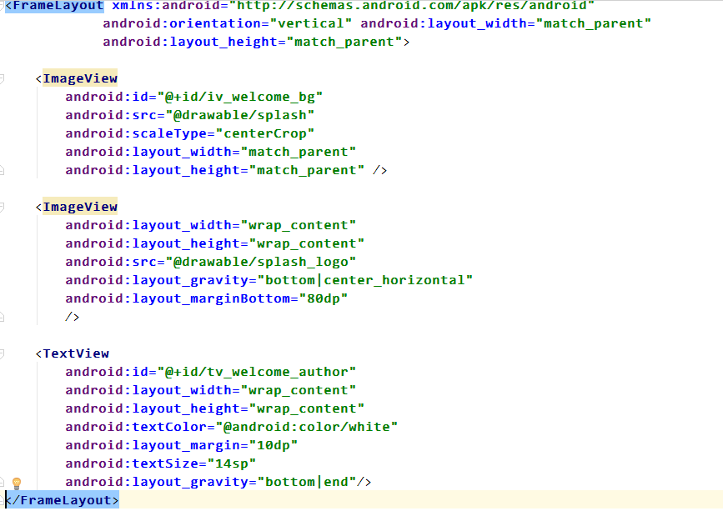

其中ImageView是我们放置的图片，将来呢可以通过网络方式从服务器端修改，目前是将现成的图片放入到drawable下。**ScaleType要设置橙centerCrop，保证占满ImageView**

TextView是放置在页面上的文字，可以根据需求修改内容，比如作者和APP版本号等。

#### 5.4.2 动画效果

修改SplashActivity的代码完成放大的动画效果：

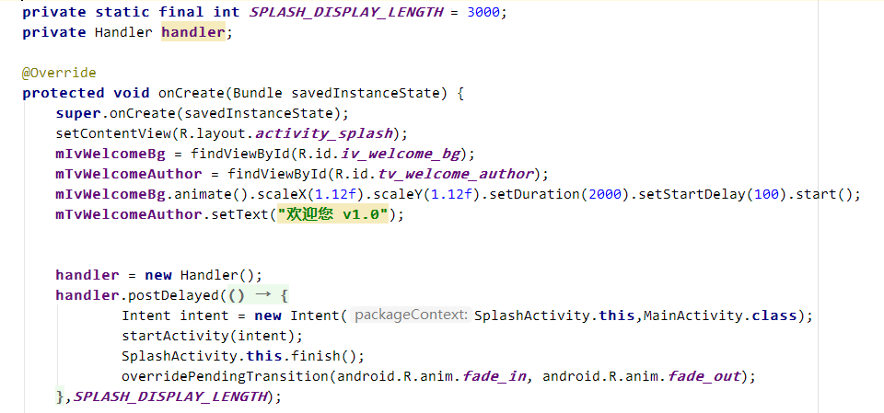

#### 5.4.3 自动跳转

因为Android不允许在非UI线程中修改UI的内容，所以在开机闪屏跳转中，我们使用Handler来完成。

### 5.5 主界面动作条

主界面包含以下几个部分，上部的Toolbar，上部的标签页，左侧抽屉NavigationView，页面的FloatingActionbar。

首先修改MainActivity的布局文件activity_main.xml

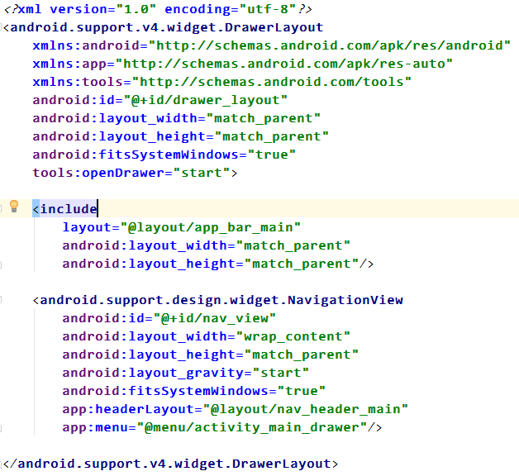

app_bar_main.xml

在这个配置文件中，包含了Tabs和主题内容的页面

nav_header_main.xml

这个配置文件包含了抽屉上方内容

activity_main_drawer.xml

这个文件中包含了抽屉列表的布局内容。

#### 5.5.1 添加Toolbar

Toobar主要是用来替换ActionBar的，换句话说，ActionBar能做的，Toolbar都能做。

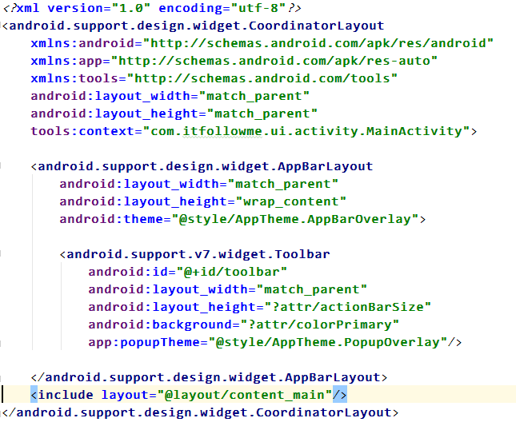

修改MainActivity的标题为知乎日报

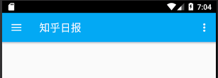

#### 5.4.2 在Toolbar上添加消息提醒和菜单

右击res目录->New->Image Asset

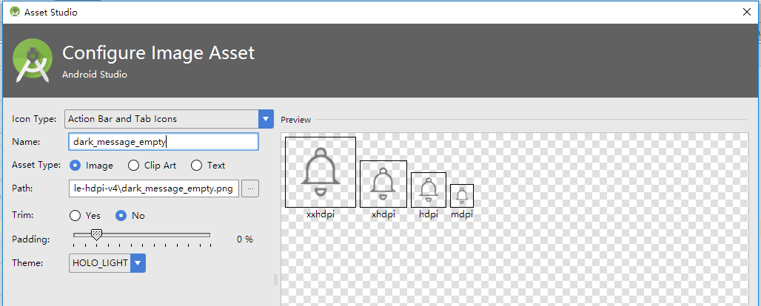

在res下menu目录下创建menu_main.xml文件

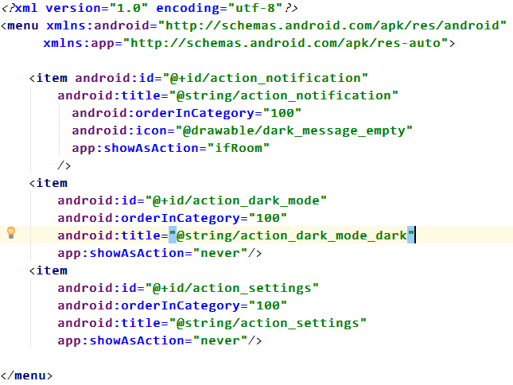

在MainActivity中加入调用setSupportActionBar() 并传递toolbar对象.

让Activity继承自AppCompatActivity，重写onCreateOptionsMenu方法

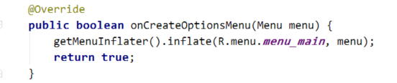

重写onOptionsItemSelected方法

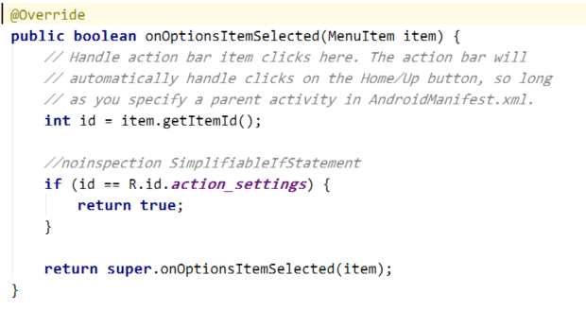

### 5.6 抽屉菜单

之前在新建项目的时候，创建MainActivity的时候选择Navigation Drawer Activity。

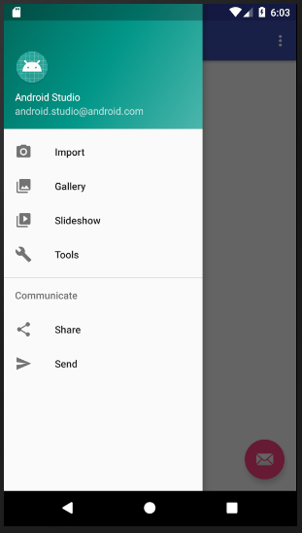

主界面布局，在里面分别引入app_bar_main布局和nav_header_main布局

从上面的布局可以看出NavigationView 分两部分，一个是header，一个是menu。

#### 5.6.1 制作header

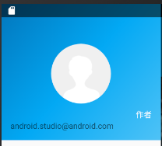

修改header的背景色，支持渐变效果，修改side_nav_bar.xml文件

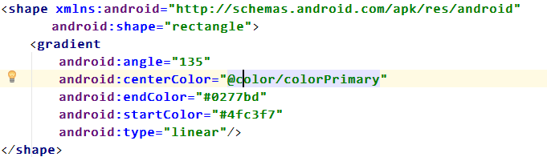

加入用户头像

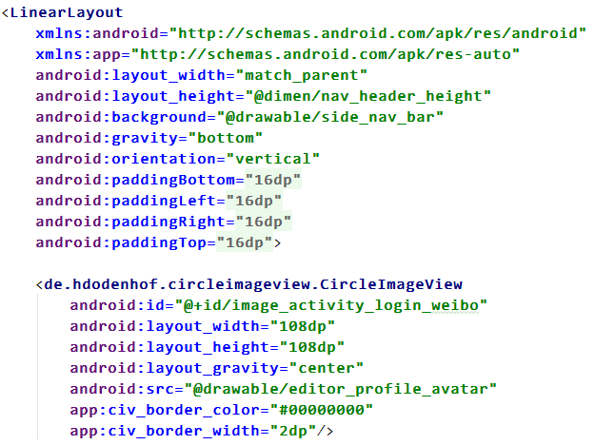

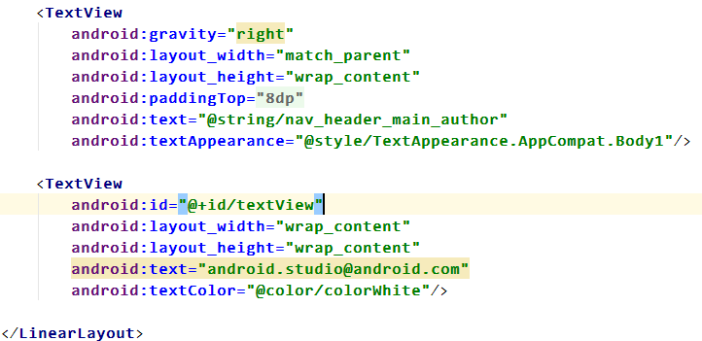

#### 5.6.2 个人中心菜单

修改icon和text的颜色，打开menu目录下的activity_main_drawer.xml文件

可以通过如下配置修改

app:itemIconTint="#2196f3" 给icon着色

app:itemTextColor="#009688" menu文字颜色

app:itemBackground="@drawable/my_ripple" 设置menu item的背景

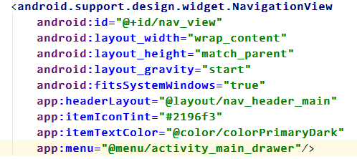

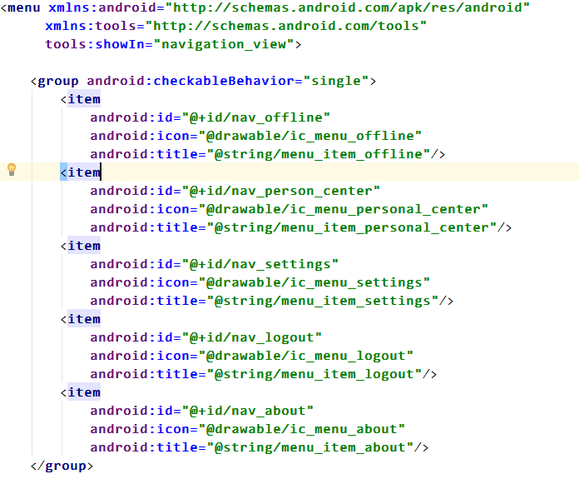

如果需要设置分栏目的标题颜色

<item name="android:textColorSecondary">#ffffff</item>

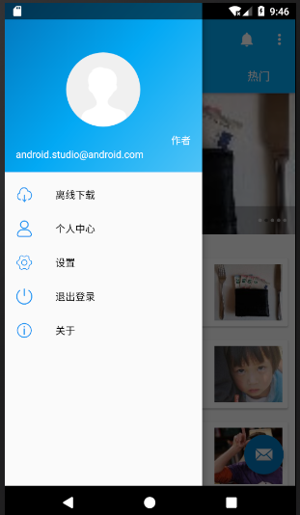

### 5.7 个人中心

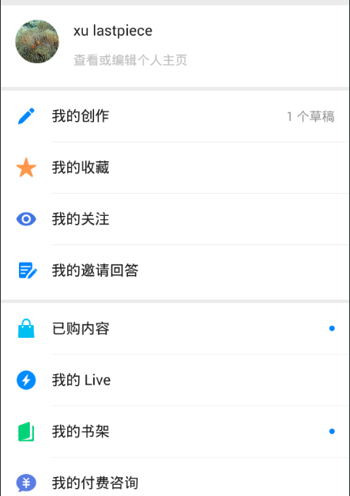

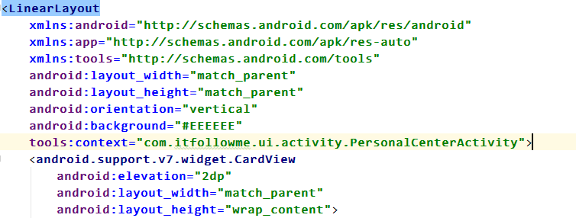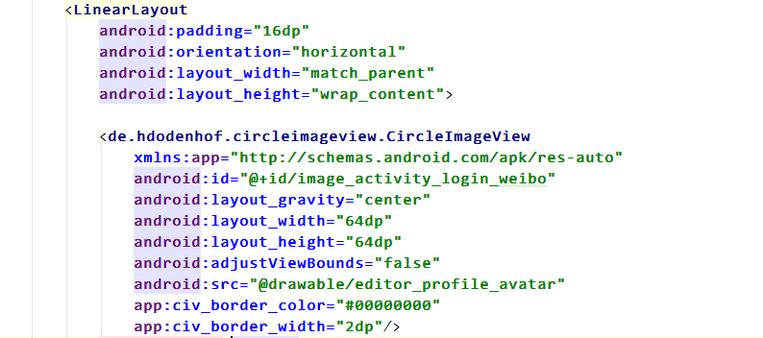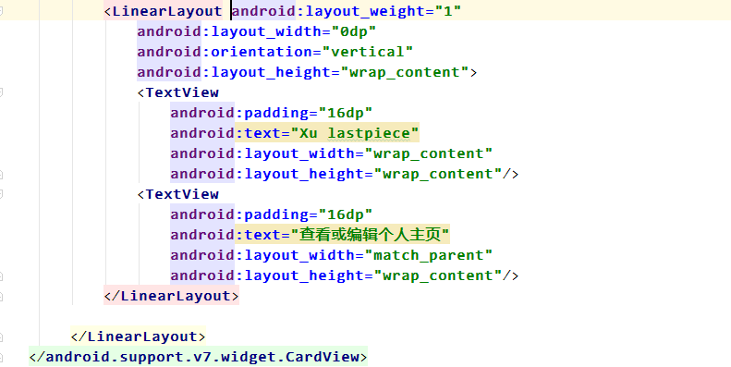

### 5.8 设置



布局文件

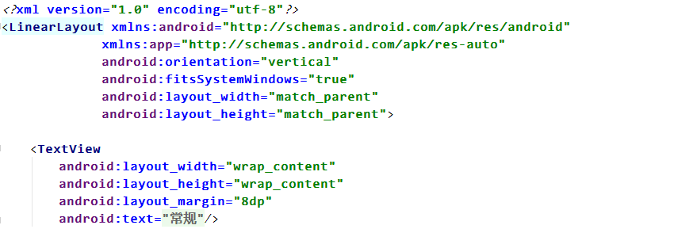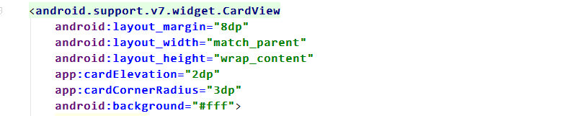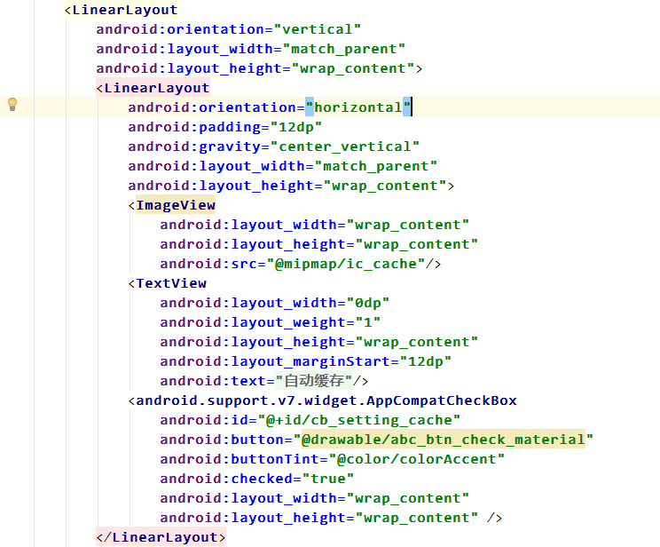

### 5.7 使用Design的Tabs

tabLayout.setupWithViewPager() – 将ViewPager设置到TabLayout.

setupViewPager() – 定义tabs的数量设置标签的名字。

ViewPagerAdapter – 定义一个ViewPageAdapter提供fragment给ViewPager

#### 5.7.1 编写ZhihuMainAdapter

在adapter包下创建ZhihuMainAdapter类

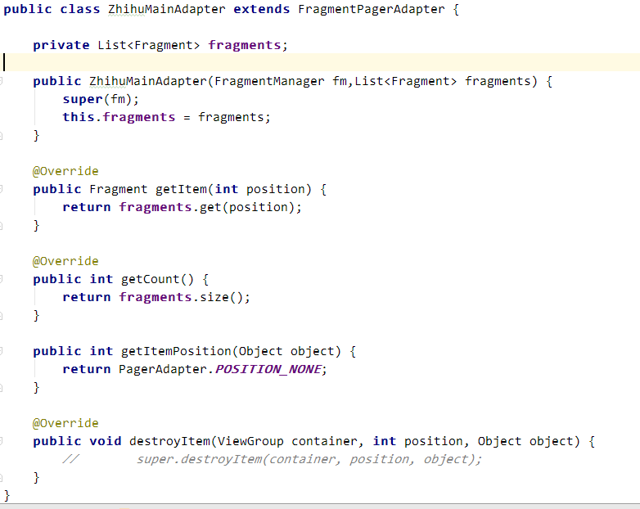

根据原型设计，分别创建四个Fragment，日报，主题，专栏，热点

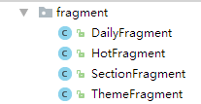

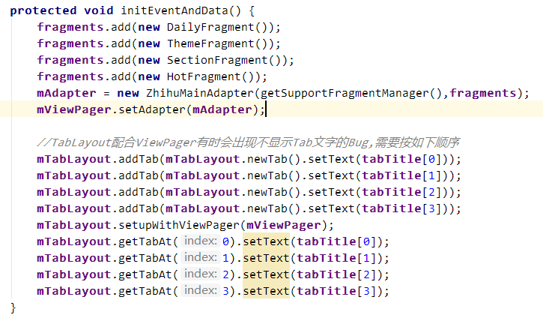

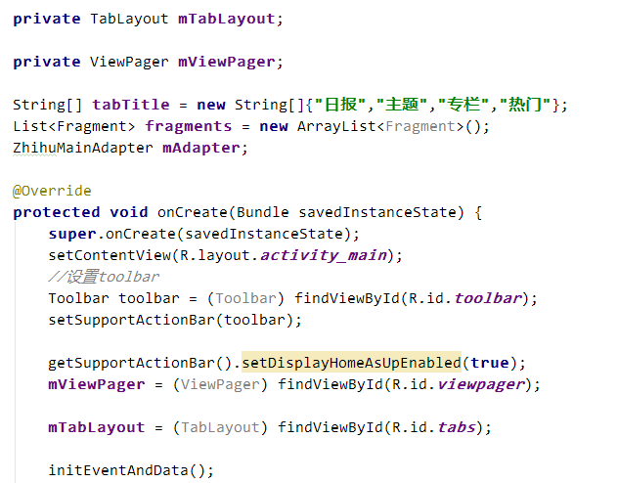

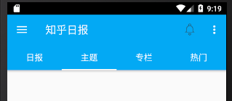

修改

app:tabMode – 定义tabMode为fixed固定

app:tabGravity=”fill” tabs占满所有屏幕

#### 5.7.2 给Tabs设置Icon & Text

tabLayout.getTabAt(0).setIcon(tabIcons[0]);

tabLayout.getTabAt(1).setIcon(tabIcons[1]);

如果只需要Icon，直接将getPageTitle()的返回值设为null

#### 5.7.3 制作自定义的tabs

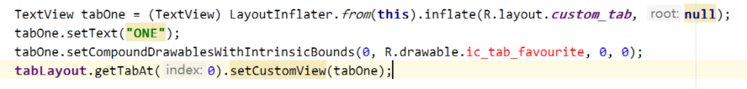

### 5.8 登录和注册

#### 5.8.1 注册界面



#### 5.8.2 TextInputLayout

TextInputLayout是用来增强EditText的，使用的时候也是在EditText包裹一层布局

* 当里面的EditText获取焦点后，EditText的android:hint，会移动到EditText的上面做Label，提示用户。
* 具有错误提示机制，当用户输入的内容不符合要求时，可以提示用户，以前我们都是用toast的方式，体验很差。在布局中设置app:errorEnabled=”true” 在代码中调用textInputLayout.setError(tip)方法，就可以在EditText的下方显示错误内容。
* 具有字数统计功能，很多情况下输入文字都有文字字数限制，比如输入反馈、描述等。以前我们都是自己去实现，现在好了，有系统控件帮我们实现了。通过下面的配置启用该功能

app:counterEnabled="true"

app:counterMaxLength="50"

app:errorEnabled="true"

* 如何更改EditText的下方的横线的颜色。如下图所示

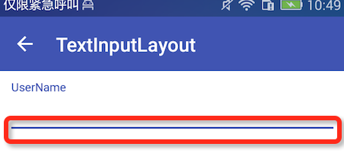

这个颜色的控制是在样式文件里设置的，通过

<item name="colorAccent">@color/colorAccent</item>

* 如何更改获取焦点后，上面Label的颜色/大小等。如下图所示

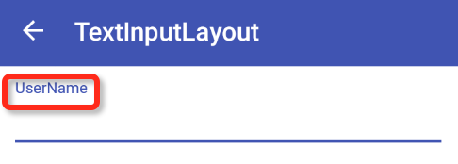

这个颜色大小等属性修改通过

app:hintTextAppearance="@style/HintAppearance"

* 如何修改错误提示的颜色，如下图所示

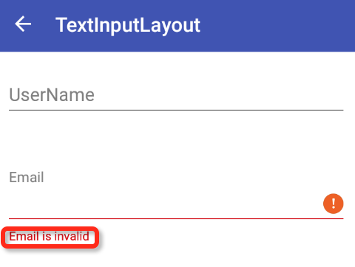

错误的样式通过如下方式修改

app:errorTextAppearance="@style/ErrorAppearance"

* 字数统计功能，修改错误的有颜色和上面是一样。如何修改统计字数的样式。如下图：

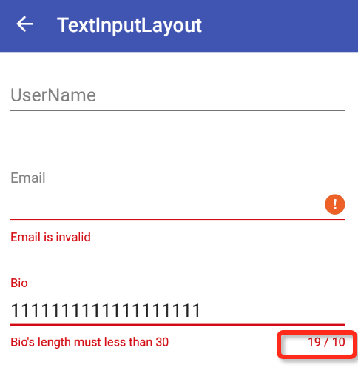

这里分两种情况，一种是没有超过的情况，另一种是超过字数的情况

//没有超过最大字数

app:counterTextAppearance="@style/CounterAppearance"

//超过最大字数

app:counterOverflowTextAppearance="@style/CounterOverflowAppearance"

* 一些错误

1. 如果加上字数统计需要在style里加上textErrorColor，否则超过字数会后会闪退。
2. 如果不需要字数统计，且启用错误机制（setErrorEnabled(true)）, 不需要加上textErrorColor（不会闪退）系统会提供一个默认的error color。

当然可以通过textErrorColor来自定义错误颜色(error color).

可以使用更为强大的errorTextAppearance来定义错误颜色，字体大小等属性。如果TextInputLayout 同时 设置了textErrorColor和errorTextAppearance ，只有errorTextAppearance生效.

1. 如果加上字数统计，且同时设置了textErrorColor和errorTextAppearance。

这个时候回出现奇怪的效果，Label和统计的颜色为textErrorColor的颜色。

EditText的横线 和 错误文字提示为errorTextAppearance设置的效果。所以为什么不加上textErrorColor会闪退，因为超过字数后TextInputLayout需要textErrorColor属性设置的颜色。

#### 5.8.3 CircleImageView

一个非常快的配置圆形图片控件。它使用BitmapShader，而不是使用图片copy，clipPath或者设置setXfermode去剪切图片。

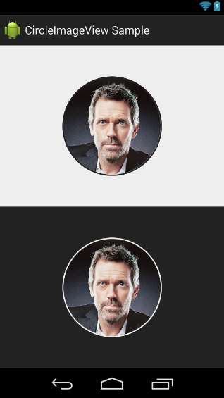

##### 使用方法

1. 添加依赖

compile 'de.hdodenhof:circleimageview:2.2.0'

2. 在布局文件中添加控件

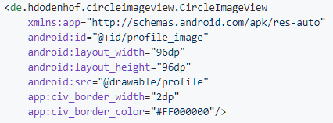

1. 一些局限性
   * 只可以使用CENTER_CROP
   * 不可以使用adjustViewBounds
   * 在和Glide和Picasso一起使用的时候不可以用某些方法
   * 不支持TransitionDrawable

#### 5.8.4 免密码登录页面



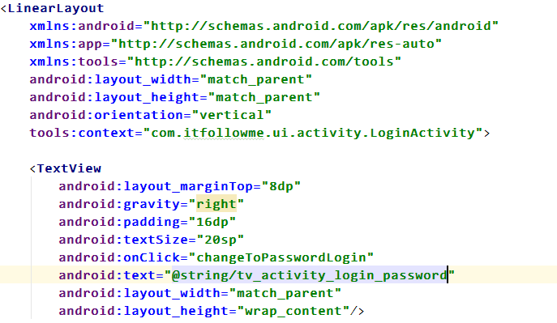

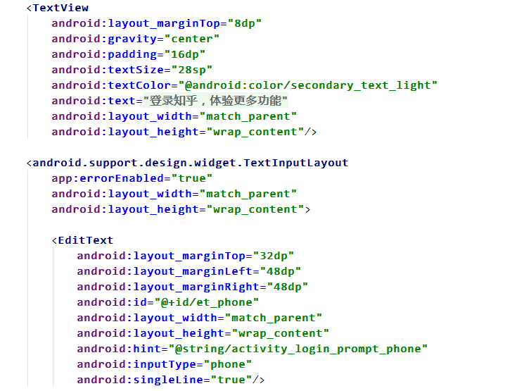

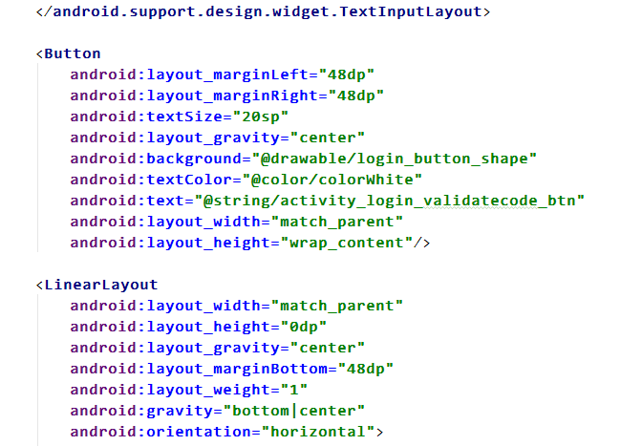

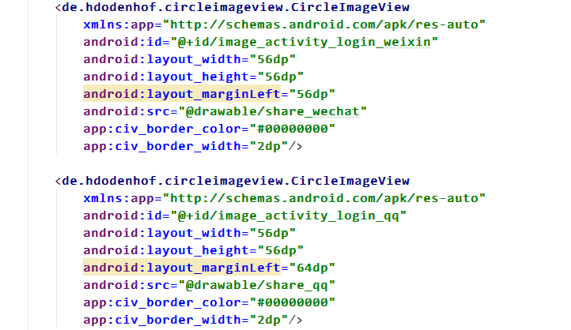

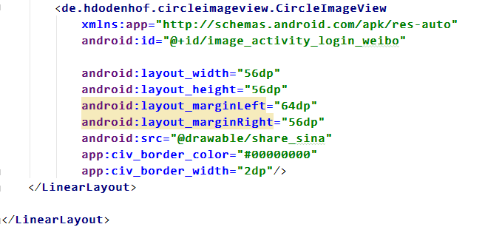

修改MainActivity，添加校验

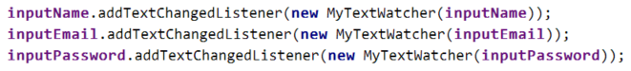

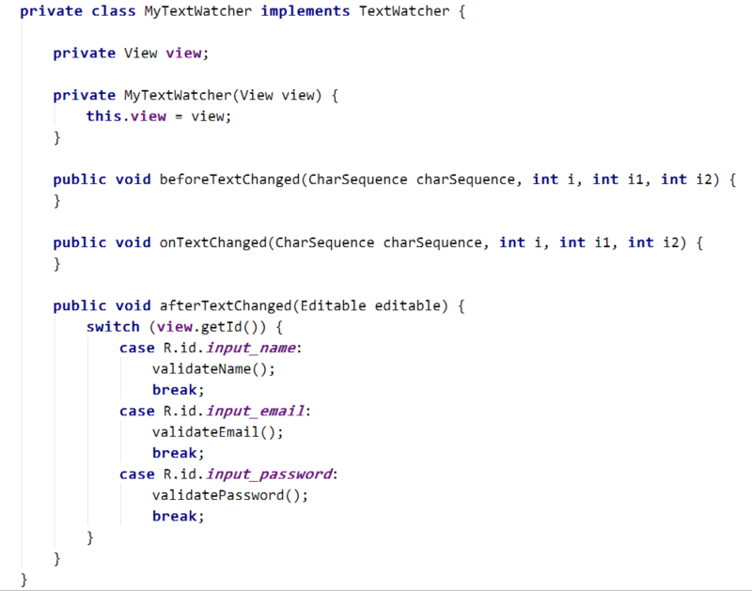 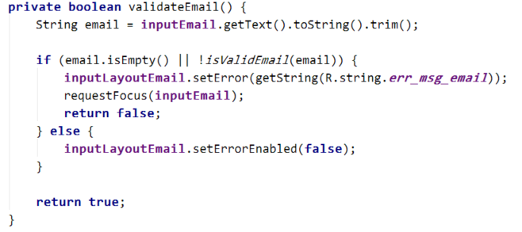

#### 5.8.5 密码登录

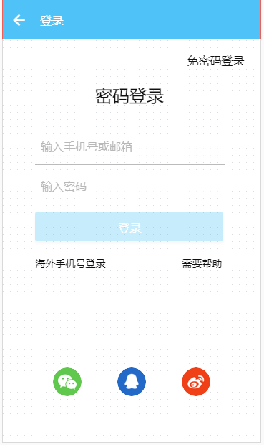

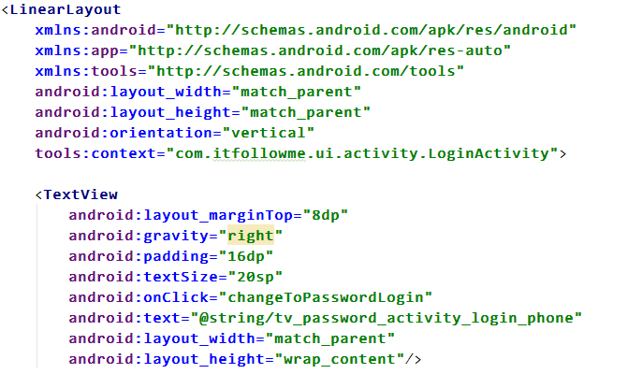 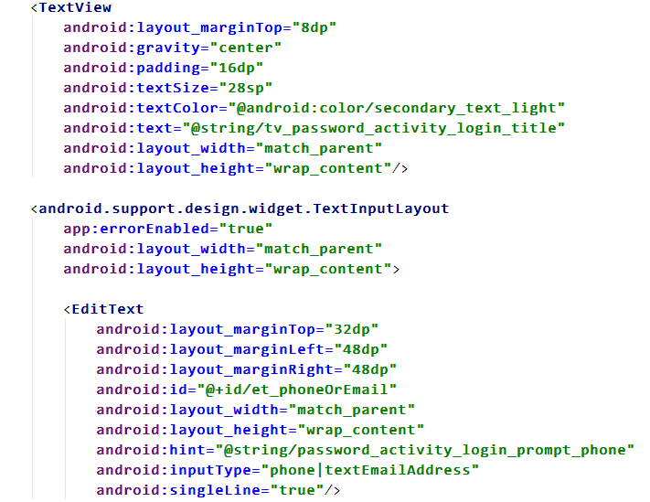 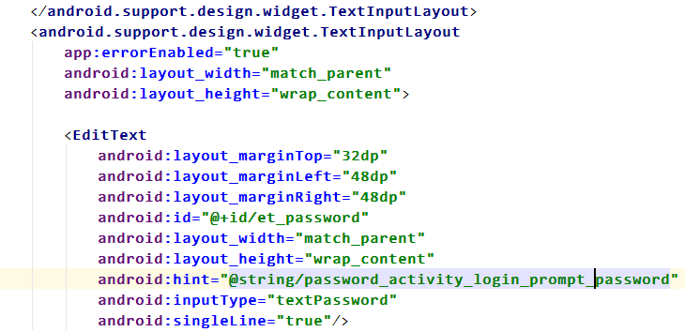 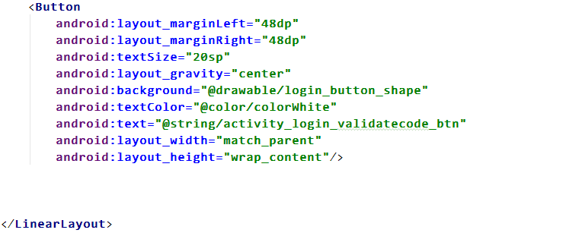

### 5.9 日报首页和列表

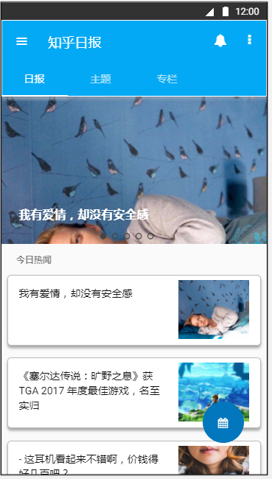

#### 5.9.1 Glide的使用

##### 简单的从网络加载图片

Glide.with(context).load(internetUrl).into(targetImageView);

##### 从文件加载

File file = new File(Environment.getExternalStoragePublicDirectory(Environment.DIRECTORY_PICTURES),"Test.jpg");

Glide.with(context).load(file).into(imageViewFile);

##### 从资源id

int resourceId = R.mipmap.ic_launcher;

Glide.with(context).load(resourceId).into(imageViewResource);

##### 从uri

Glide.with(context).load(uri).into(imageViewUri);

##### 一些常规方法(待加载时显示，加载出错时显示)

Glide.with( context ).load( gifUrl ).placeholder( R.drawable.cupcake ).error( R.drawable.full_cake ).into( imageViewGif );

//placeholder占位

##### RecyclerView的结合（同样适用于ListView,GridView等）

在上面这些等价ScrollView中，Glide会自动的请求取消，清楚ImageView，在合适的ImageView中加载合适的Image.当需要裁剪大小时，有个*.centerCrop*方法，这个方法的裁剪会让你的ImageView周围不会留白，还有一个.fitCenter()方法，表示让你的Image完全显示，尺寸不对时，周围会留白。

##### placeHolder

加载图片，但是图片还没有加载完的时候，总不能给用户看空白吧，这个就是用来填充着一段是时间的。

Glide.with(context). load(UsageExampleListViewAdapter.eatFoodyImages[0])

.placeholder(R.mipmap.ic_launcher) *// 同样也可以是drawble

.into(imageViewPlaceholder);

这里只能用本地资源，不能用网络资源，因为网络资源也有可能加载不出来。

##### 当加载出错，或者加载不出来的时候.error()方法来帮忙

其实大多数时候用placeHolder就可以了。

Glide.with(context)

.load("http://futurestud.io/non_existing_image.png")

.placeholder(R.mipmap.ic_launcher) // 同样也可以是drawble

.error(R.mipmap.future_studio_launcher)// 当不能加载时载入

#### 5.9.2 Android图片轮播控件

1. 添加依赖

compile 'com.youth.banner:banner:1.4.10'

1. 添加权限到你的 AndroidManifest.xml

如果想要加载网络图片或者存储空间中的图片

<uses-permission android:name="android.permission.INTERNET" />

<uses-permission android:name="android.permission.READ_EXTERNAL_STORAGE" />

1. 在布局文件中添加Banner，可以设置自定义属性，也可以直接new Banner()
2. 重写图片加载器  
   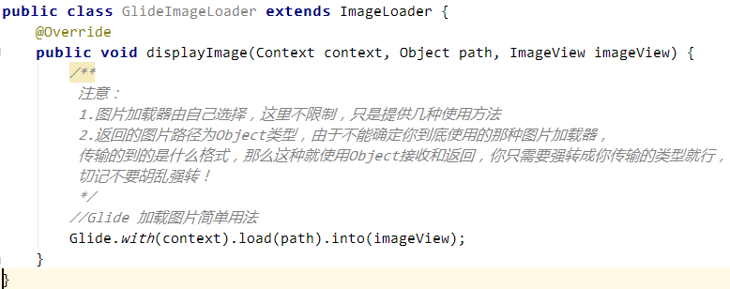
3. 在Activity或者Fragment中配置Banner

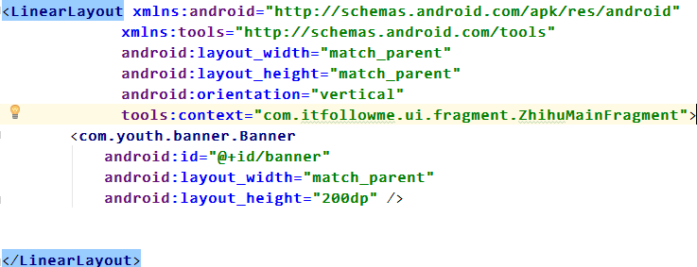

1. 在Fragment中加入对Banner的处理

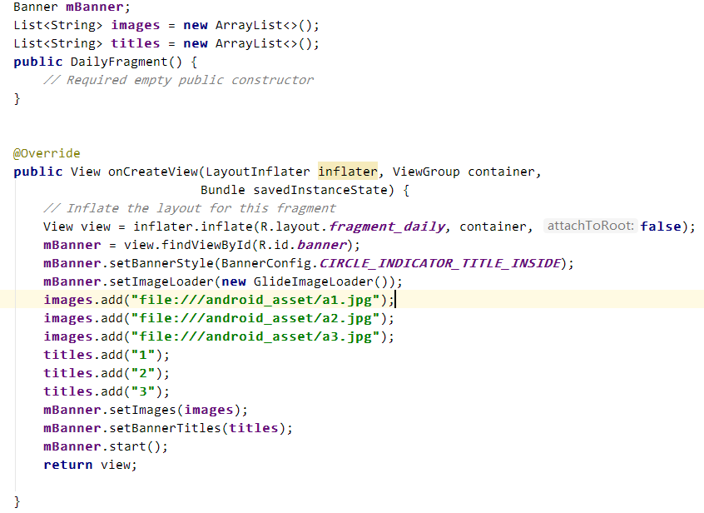

如果需要详细配置

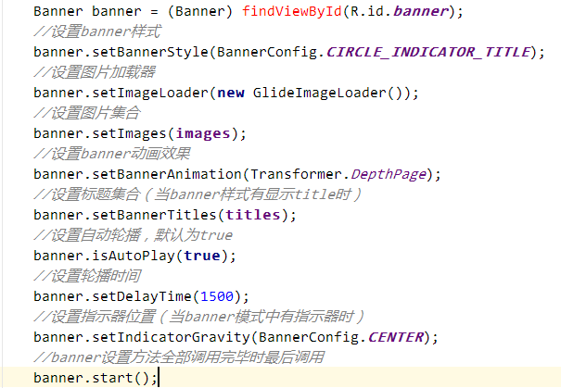

更多详细的内容参看项目地址

<https://github.com/youth5201314/banner>

#### 5.9.3 CardView

CardView是Android 5.0系统引入的控件，相当于FragmentLayout布局控件然后添加圆角及阴影的效果；CardView被包装为一种布局，并且经常在ListView和RecyclerView的Item布局中，作为一种容器使用。CardView应该被使用在显示层次性的内容时；在显示列表或网格时更应该被选择，因为这些边缘可以使得用户更容易去区分这些内容。

需要在依赖中增加cardview的包

设置app:cardCornerRadius,android:elevation属性，注意如果在cardView下面放其他的组件，可能会被挡住。

创建item_daily.xml布局文件  
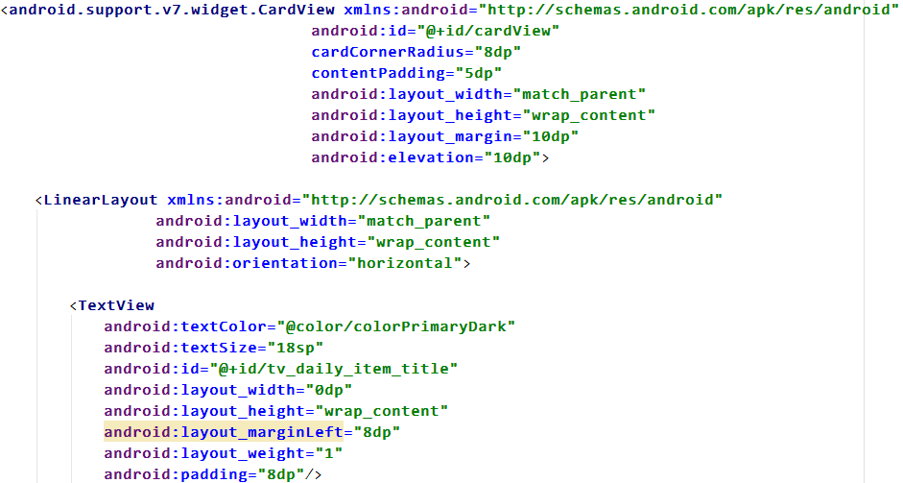

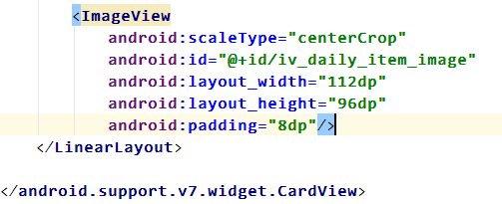

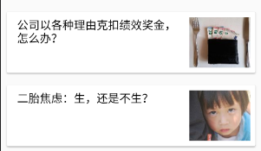

#### 5.9.4 RecyclerView

RecyclerView用于在有限的窗口展现大量的数据，其实早已经有了类似的控件，如ListView、GridView，那么相比它们，RecyclerView有什么样优势呢？

RecyclerView标准化了ViewHolder，而且异常的灵活，可以轻松实现ListView实现不了的样式和功能，通过布局管理器LayoutManager可控制Item的布局方式，通过设置Item操作动画自定义Item添加和删除的动画，通过设置Item之间的间隔样式，自定义间隔。

* 设置布局管理器以控制Item的布局方式，横向、竖向以及瀑布流方式。
* 可设置Item操作的动画（删除或者添加等)
* 可设置Item的间隔样式（可绘制）

但是关于Item的点击和长按事件，需要用户自己去实现。

在使用RecyclerView时候，必须指定一个适配器Adapter和一个布局管理器LayoutManager。适配器继承RecyclerView.Adapter类，具体实现类似ListView的适配器，取决于数据信息以及展示的UI。布局管理器用于确定RecyclerView中Item的展示方式以及决定何时复用已经不可见的Item，避免重复创建以及执行高成本的findViewById()方法。

1. 导入RecycleView依赖
2. 创建RecycleView中Item的布局，我们这就直接使用上面创建过的CardView
3. 编写ViewHolder类，处理RecycleView中每个选项的结构和数据，因为需要将上面轮播图加入到RecyclerView中，我们需要做两个ViewHolder

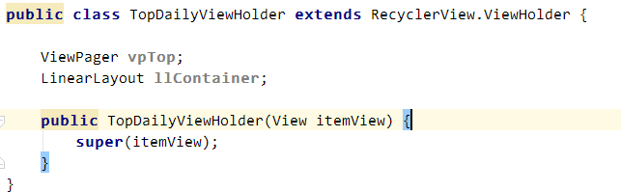

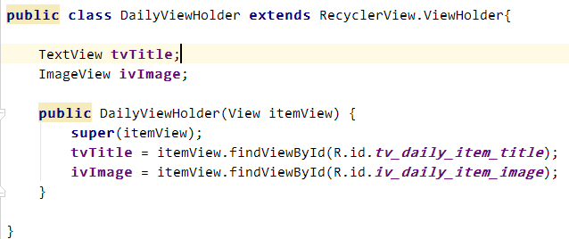

1. 将准备好的数据news.json放入到Assets目录下，数据参考如下

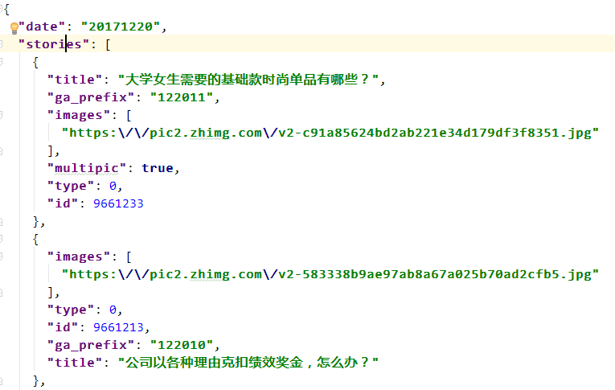

1. 根据json的数据类型，创建model模型类DailyListBean.java，get set方法略

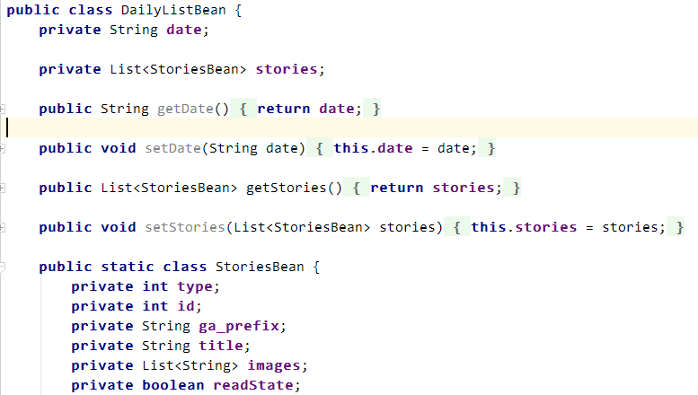

1. 引入fastjson处理json数据，需要先加入依赖



1. 解析JSON数据

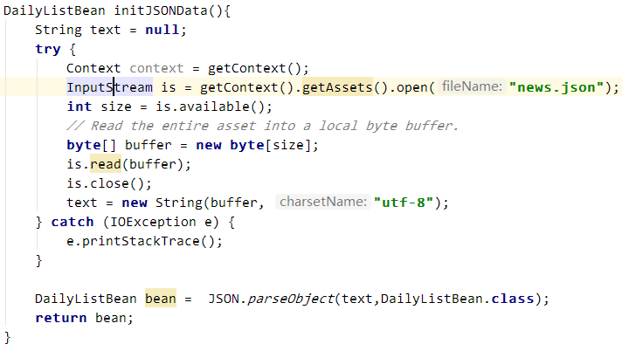

1. 编写 RecyclerView.Adapater类，处理数据

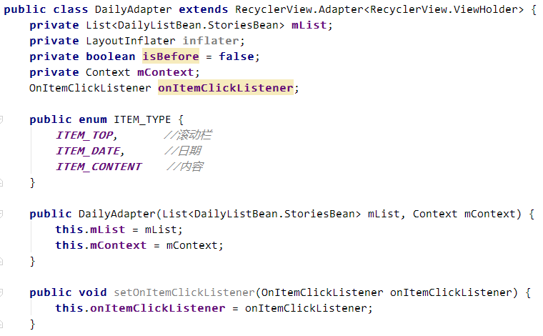

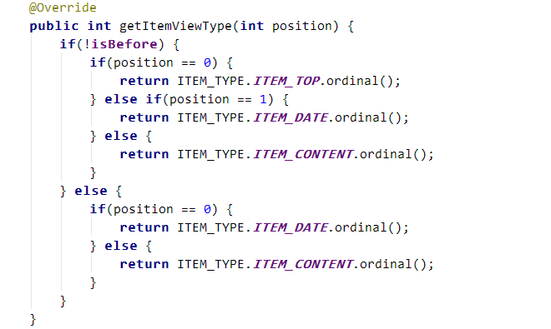

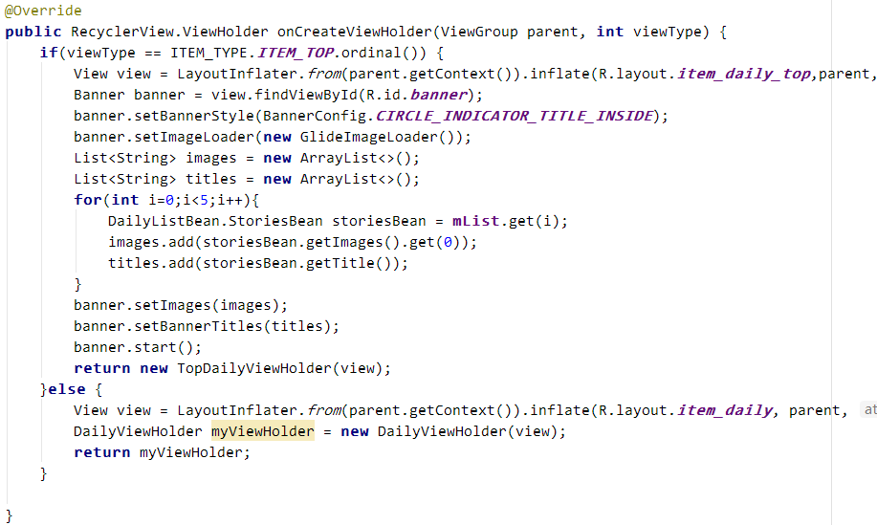

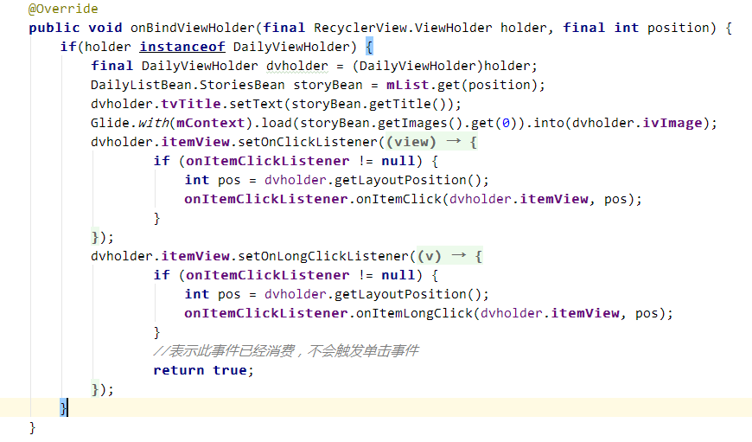 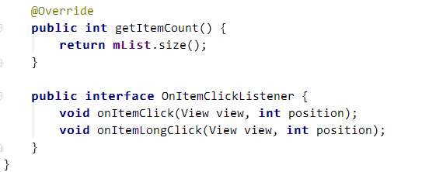

1. RecyclerView设置

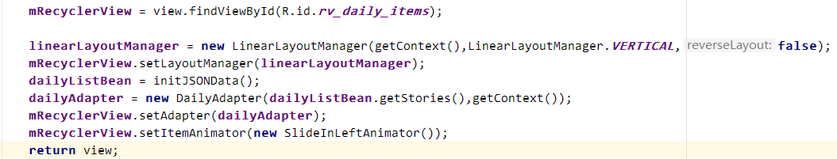

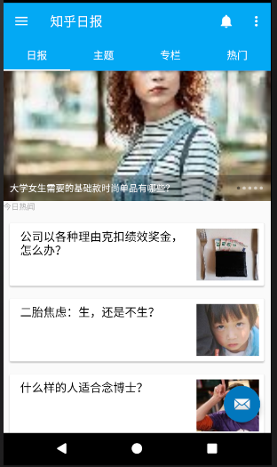

#### 5.9.5 间隔设置

展示效果和ListView基本上无差别，上面我们使用的CardView可以无视分割线，如果使用其他的布局，则需要分割线，在xml去找divider属性的时候，发现RecyclerView没有divider属性，当然也可以在Item布局中加上分割线，但是这样做并不是很优雅。前文说过，RecyclerView可是支持自定义间隔样式的。通过mRecyclerView.addItemDecoration()来设置我们定义好的间隔样式。

自定义间隔样式需要继承RecyclerView.ItemDecoration类，该类是个抽象类，主要有三个方法。

* onDraw(Canvas c, RecyclerView parent, State state)，在Item绘制之前被调用，该方法主要用于绘制间隔样式
* onDrawOver(Canvas c, RecyclerView parent, State state)，在Item绘制之前被调用，该方法主要用于绘制间隔样式
* getItemOffsets(Rect outRect, View view, RecyclerView parent, State state)，设置item的偏移量，偏移的部分用于填充间隔样式，在RecyclerView的onMesure()中会调用该方法

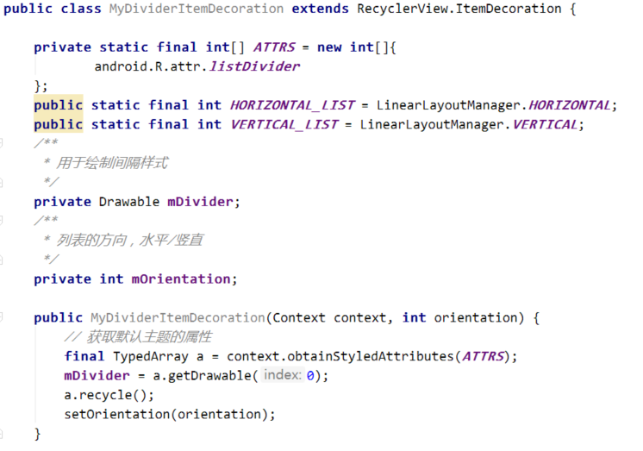

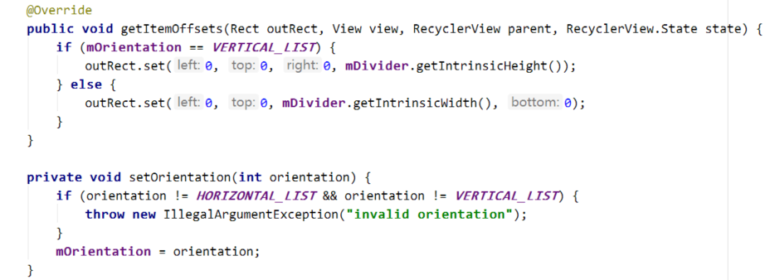

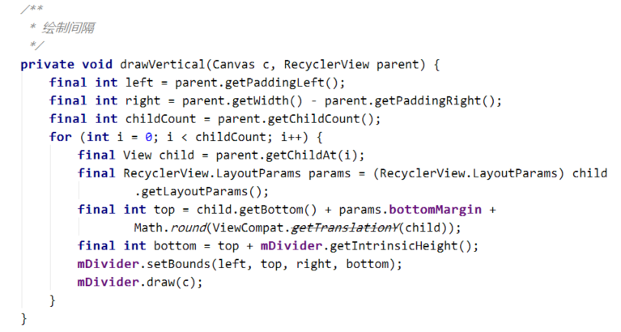

#### 5.9.6 动画

RecyclerView可以设置列表中Item删除和添加的动画，在v7包中给我们提供了一种默认的Item删除和添加的动画，如果没有特殊的需求，默认使用这个动画即可。



如果自定完全自定义一个RecyclerView条目的动画还是很复杂的，而且有许多要处理的地方，而且更重要的是，如果你不封装下，那么每个条目可以说是由很多重复的代码，不易维护，今天带来一个动画框架，他实现了很常见的动画效果，而且还提供了扩展接口。

[https://github.com/wasabeef/recyclerview-animators](https://link.jianshu.com/?t=https://github.com/wasabeef/recyclerview-animators)

1. 添加依赖

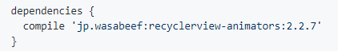

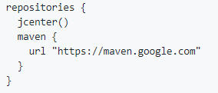

1. 设置动画，更改插值器

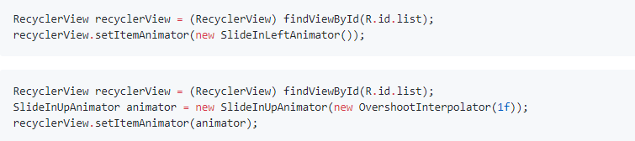

1. 通知Item

需要注意的是，如果要设置的动画有效果，就不能调用adapter的notifyDataSetChanged方法，而要调用这些方法：

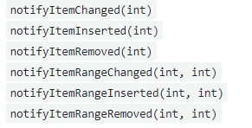

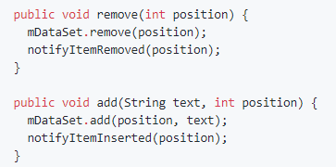

1. 设置动画时间

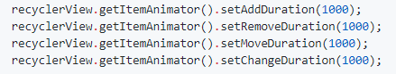

1. 设置interpolator

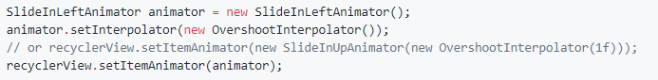

1. 自定义动画

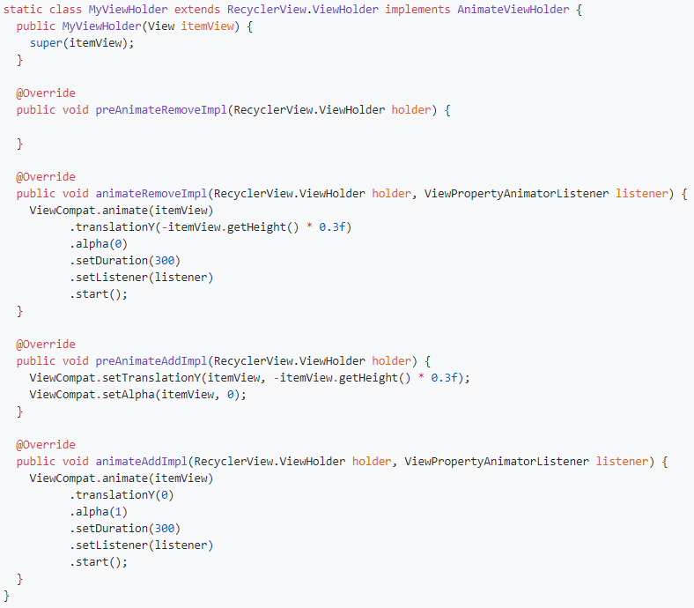

支持的效果Animators

**Cool**

LandingAnimator

**Scale**

ScaleInAnimator, ScaleInTopAnimator, ScaleInBottomAnimator

ScaleInLeftAnimator, ScaleInRightAnimator

**Fade**

FadeInAnimator, FadeInDownAnimator, FadeInUpAnimator

FadeInLeftAnimator, FadeInRightAnimator

**Flip**

FlipInTopXAnimator, FlipInBottomXAnimator

FlipInLeftYAnimator, FlipInRightYAnimator

**Slide**

SlideInLeftAnimator, SlideInRightAnimator, OvershootInLeftAnimator, OvershootInRightAnimator

SlideInUpAnimator, SlideInDownAnimator

#### 5.9.7 点击事件

RecyclerView并没有像ListView一样暴露出Item点击事件或者长按事件处理的api，也就是说使用RecyclerView时候，需要我们自己来实现Item的点击和长按等事件的处理。实现方法有很多，可以监听RecyclerView的Touch事件然后判断手势做相应的处理，也可以通过在绑定ViewHolder的时候设置监听，然后通过Apater回调出去，我们选择第二种方法，更加直观和简单。

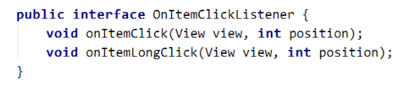

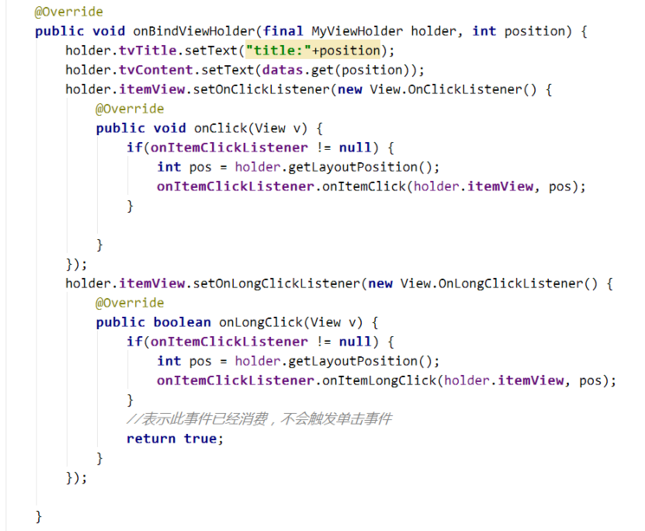

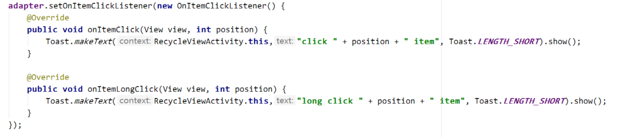

### 5.10 主页退出提示

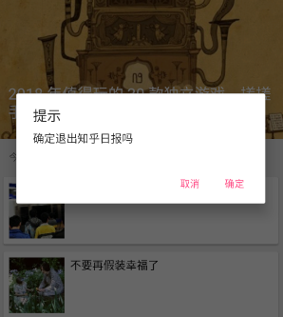

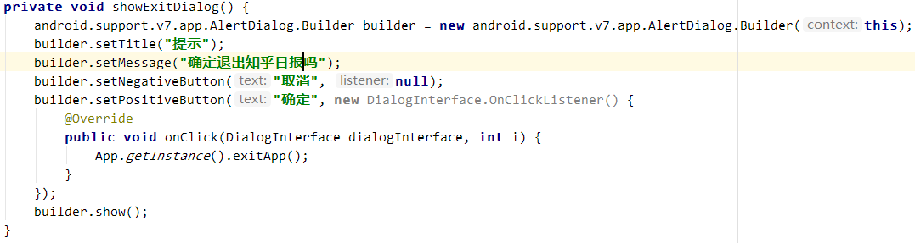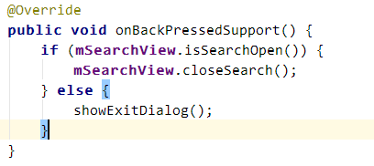

### 5.11 分享

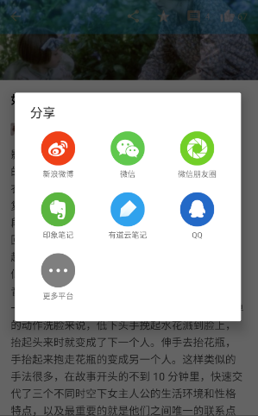

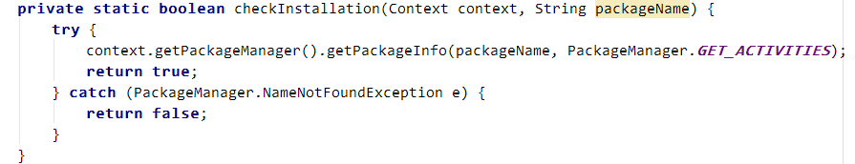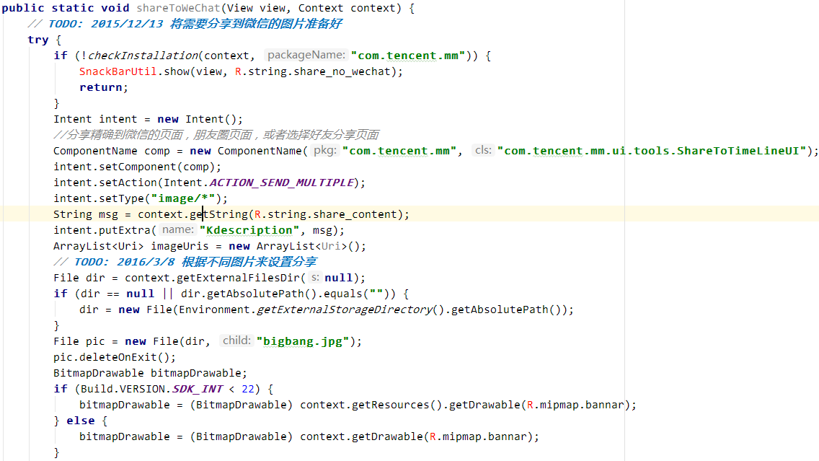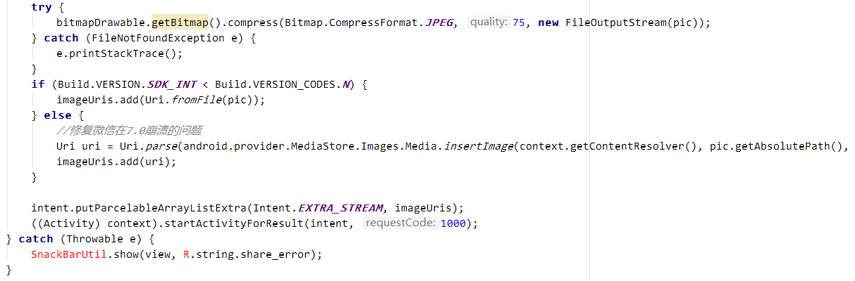

### 5.12 评论

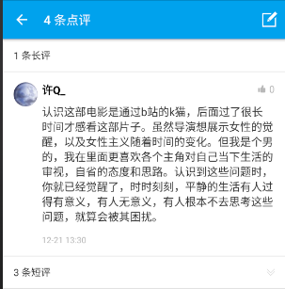

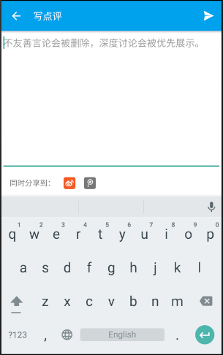

使用TextInputLayout完成，更多代码略。

### 5.13 自定义动画

动画在Material设计中，为用户与app交互反馈他们的动作行为和提供了视觉上的连贯性。Material主题为Buttons和Activity的过渡提供了一些默认的动画，在android5.0(api21)及以上，允许自定义这些动画：

* Touch feedback 触摸反馈
* Circular Reveal 循环显示
* Activity transitions 活动过渡
* Curved motion 曲线运动
* View state changes 视图状态变化

#### 5.15.1自定义触摸反馈动画

在Material设计中，触摸反馈提供了一种在用户与UI进行交互时 即时可视化的确认接触点。关于buttons默认的触摸反馈动画，使用了RippleDrawable类，用一个波纹(涟漪)效果在两种不同的状态间过渡。

在多数情况下，你需要在view的xml定义中，定义它的背景：

?android:attr/selectableItemBackground 有界限的波纹

?android:attr/selectableItemBackgroundBorderless 延伸到view之外的波纹

或者，你可以用xml定义一个RippleDrawable类型的资源，并使用波纹属性。

你可以指定一个颜色给RippleDrawable对象，以改变它的默认触摸反馈颜色，使用主题的android:colorControlHighlight属性。

#### 5.15.2 使用揭示效果

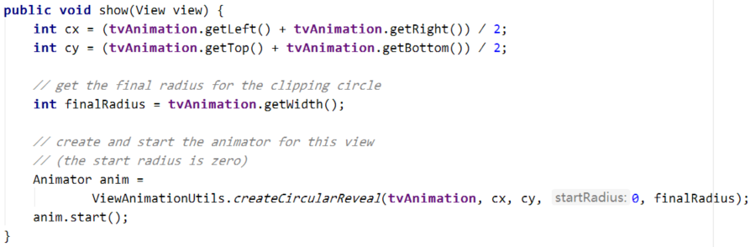

ViewAnimationUtils.createCircularReveal() 方法使你可以使用动画效果来显示或隐藏一个视图。

#### 5.15.3 自定义Activity的过度

在materialdesign的app中Activity的过渡中，手势产生的不同状态和常见的元素之间的转换(都)提供了视觉的连接。在activities之间，你可以为进入、退出、共享元素的过渡指定自定义动画。

一个进入的过渡(动画)决定activity中的所有的视图怎么进入屏幕。例如，在分解(explode)进入过渡(动画)中，所有视图从屏幕外进入并且一起飞向屏幕中心。

一个退出的过渡(动画)决定一个activity中的所有视图怎么退出屏幕。例如，在分解(explode)退出过渡(动画)中，所有视图总是从屏幕中间退出。

一个共享元素过渡(动画)决定两个activities之间的过渡，怎么共享(它们)的视图。例如，如果两个activities有相同的图像且是有不同的位置和大小，那么changeImageTransform(原文的单词，改变图像变换？)共享元素的过渡转换盒平滑的缩放图像。



Android 5.0(API级别21)支持这些进入和退出的过渡动画：

explode(分解) –进或出地移动视图，从屏幕中间

slide(滑动) -进或出地移动视图，从屏幕边缘

fade(淡出) –通过改变屏幕上视图的不透明度达到添加或者移除视图(的效果)

任何继承了Visibility类的过渡都支持进入或退出的过渡。欲了解更多的信息，请参阅Transition类的API文档说明。

Android 5.0(API级别21)也支持这些共享元素的过渡：

changeBounds –以动画(的效果)更改目标视图的布局界限

changeClipBounds -以动画(的效果)更改目标视图的裁剪界限

changeTransform -以动画(的效果)更改目标视图的缩放和旋转

changeImageTransform -以动画(的效果)更改目标图像的缩放和大小

当你在你的app中启用activity的过渡(动画)，activities的进入和退出将会显示默认的交叉渐变过渡效果。

#### 5.15.4 自定义转换（动画）

当你定义继承了material主题样式时，使用android:windowContentTransitions属性启用窗口的内容转换(效果)。你还可以指定进入、退出、和共享元素的转换：

在styles.xml中加入

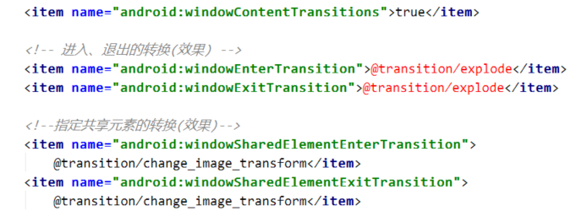

在res/transition下创建change_image_transform.xml



该changeImageTransform元素对应ChangeImageTransform类。更多的信息，请参阅Transition的API文档说明。在代码中启用窗口内容的过渡，调用Window.requestFeature()方法：

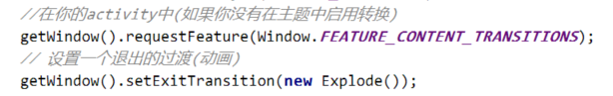

使用过渡(动画)开启activity

## 更多常见第三方组件使用

### 【能力目标】

1. Circle掌握Android-Design包内的常见组件
2. 扩展使用第三方的Android Design组件

### 【核心知识点】

1. Material-calendarview
2. MaterialSearchView
3. Html-textview
4. PhotoView
5. PullToRefresh
6. CircleImageView

### 【建议学时】

16学时

### material-calendarview

一个符合Material Design规范的日历



点击观看动画效果

#### 使用方法

1. 在依赖中添加

compile 'com.prolificinteractive:material-calendarview:1.4.3'

1. 将MaterialCalendarView加入布局.
2. 设置一个 OnDateSelectedListener监听器

或者调用MaterialCalendarView.getSelectedDates()来处理事件.

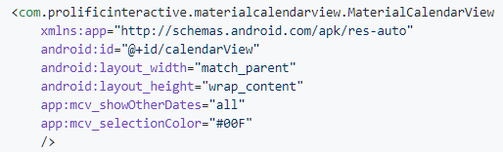

1. 自定义选项

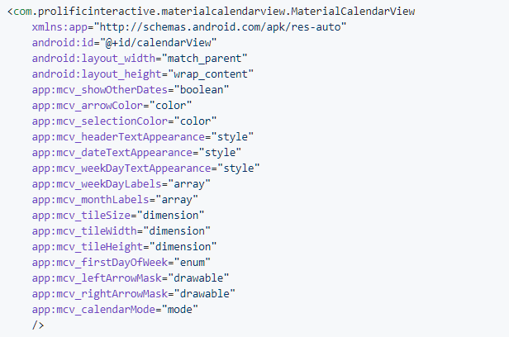

1. 程序创建和更新

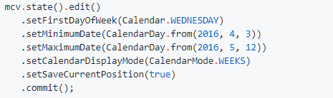

### MaterialSearchView

一个非常漂亮的 SearchView的Material Design实现。



点击观看动画效果

#### 使用方法

1. 添加依赖

compile 'com.miguelcatalan:materialsearchview:1.4.0'

1. 在Toolbar中添加布局文件

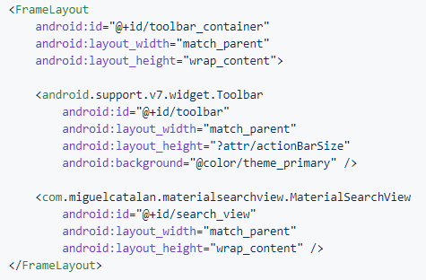

1. 在menu配置文件中加入SearchView

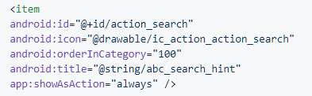

1. 在Activity中重写onCreateOptionsMenu方法

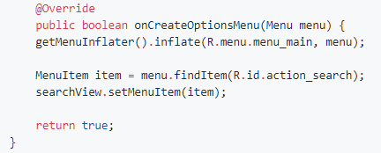

1. 设置监听器

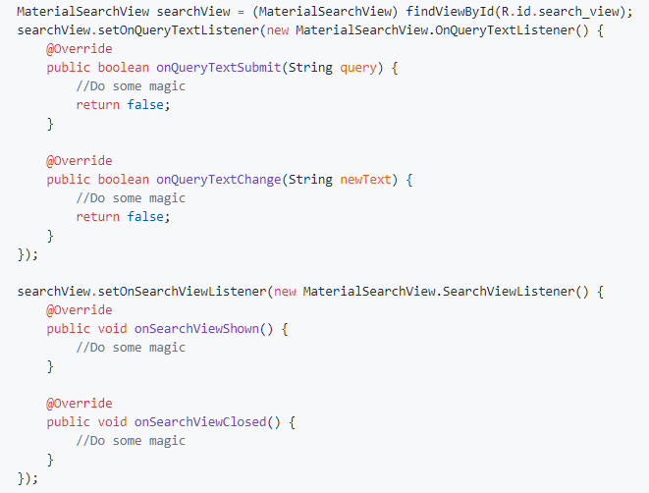

1. 使用语音搜索



处理响应

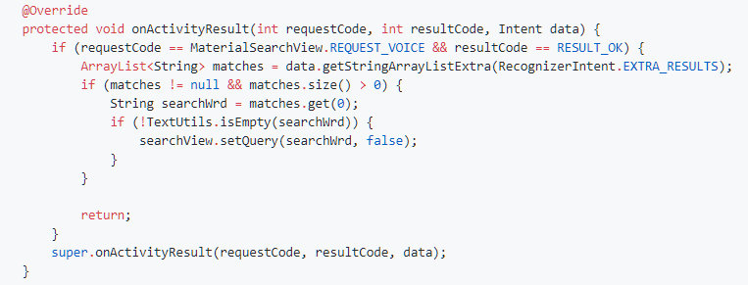

1. 添加建议

在资源文件中添加一个String-array

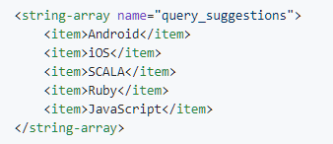

searchView.setSuggestions(getResources().getStringArray(R.array.query_suggestions));

1. 添加样式

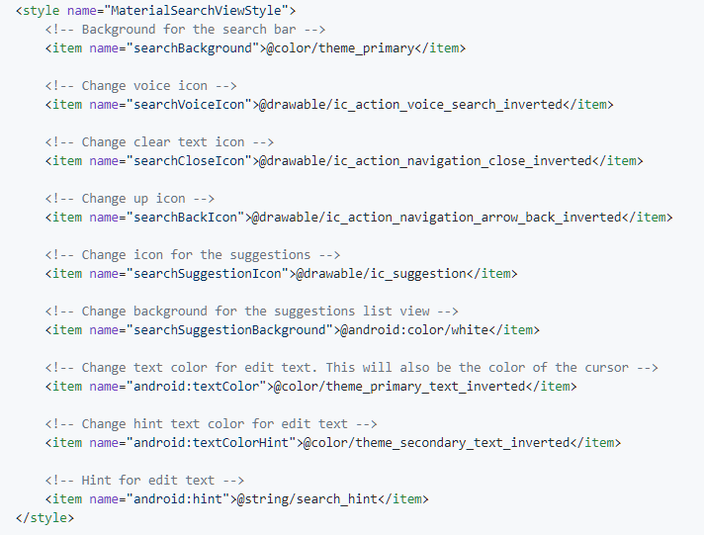

1. 使用AppBarLayout

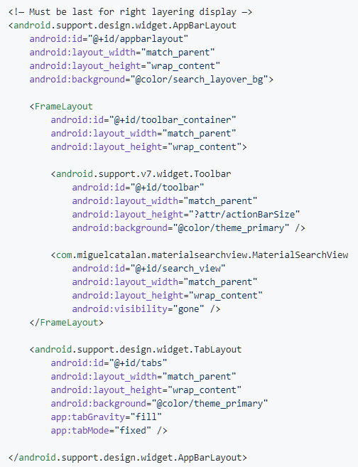

### HtmlTextView

HtmlTextView是一个Android的TextView组件，可以将普通的HTML代码转换成Spannable并显示出来，可以部分的替代WebView。

#### 使用方法

1. 导入依赖

compile 'org.sufficientlysecure:html-textview:3.5'

1. 在布局中加入组件

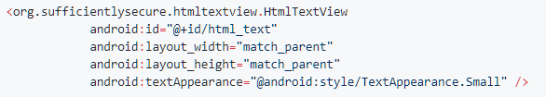

1. 在对应的程序中加入代码

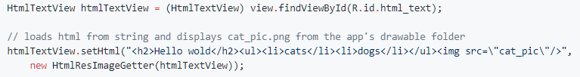

或者

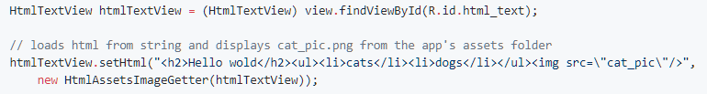

或者

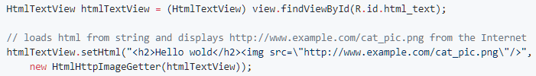

或者

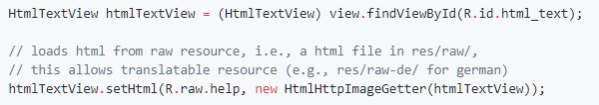

1. 支持的标签

* <p>
* <div> handled exactly like <p>
* <br>
* <b>
* <i>
* <strong>
* <em>
* <u>
* <tt>
* <dfn>
* <sub>
* <sup>
* <blockquote>
* <cite>
* <big>
* <small>
* <font size="..." color="..." face="...">
* <h1>, <h2>, <h3>, <h4>, <h5>, <h6>
* <a href="...">
* <img src="...">
* <ul>
* <ol>
* <li>
* <code>
* <center>
* <strike>
* <table>
* <tr>
* <th>
* <td>

### PhotoView

一个简单的实现了缩放的Android ImageView

#### 使用方法

1. 添加依赖和指定仓库的地址

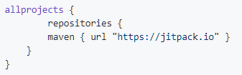

compile 'com.github.chrisbanes:PhotoView:latest.release.here'

1. 在布局中增加组件

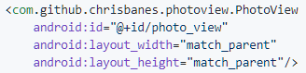

1. 在视图中加入以下代码



1. 一些问题，这个组件在一些ViewGroup中使用的时候会抛出异常，请注意try-catch

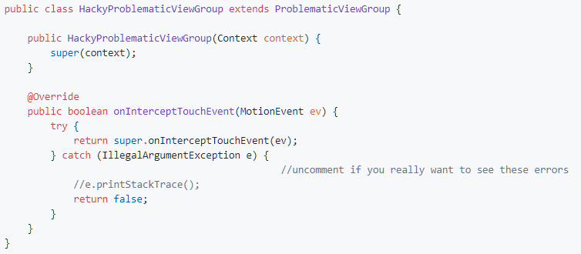

### PullToRefresh

开发者可以使用 PullToRefresh 对各种控件实现下拉刷新或者上拉加载以及可以自定义刷新和加载部分的视图。目前支持：ScrollView，ListView，WebView，RecyclerView



点击观看动画效果

#### 使用方法

1. 添加依赖

compile 'com.jwenfeng.pulltorefresh:library:1.2.7'

1. 在布局文件中添加组件

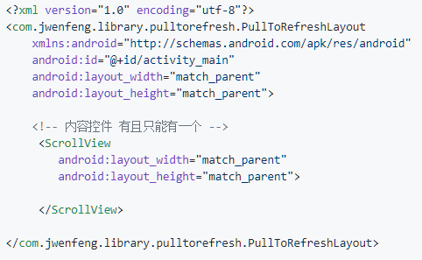

1. 在Activity或者Fragment中使用

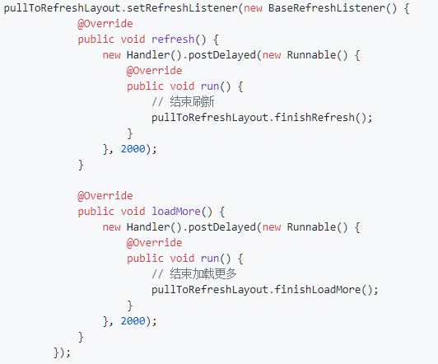

1. 自定义视图

自定义下拉刷新视图需要实现 HeadView 接口

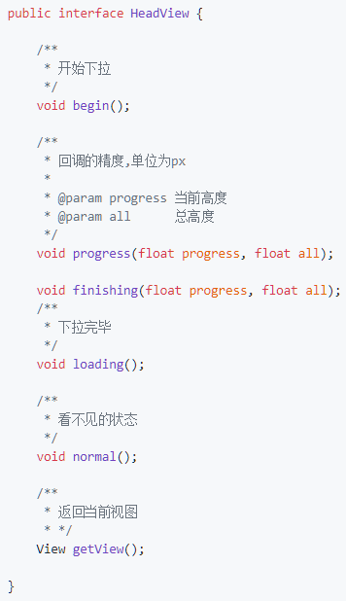

1. 设置控件高度和最大高度

可以设置下拉刷新和上拉加载控件的高度和拉取的最大高度，默认为60dp，最大拉取为120dp,可自行设置。

1. 自定义3中状态页面

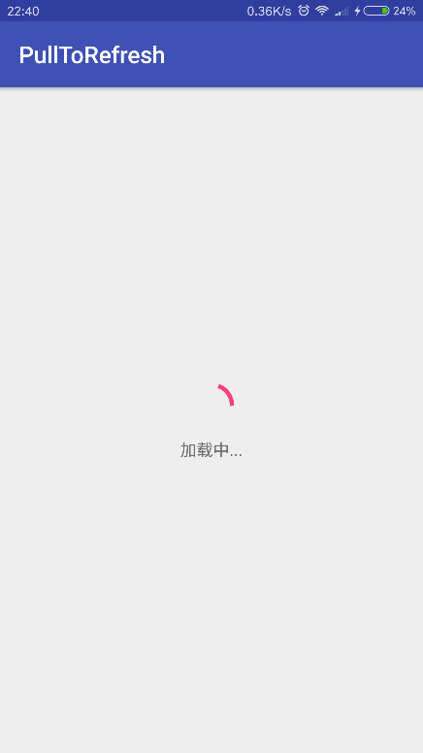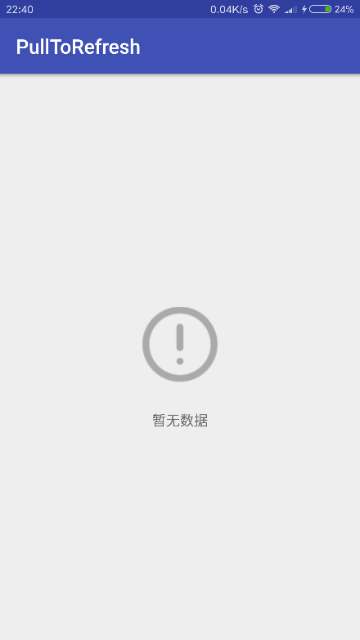

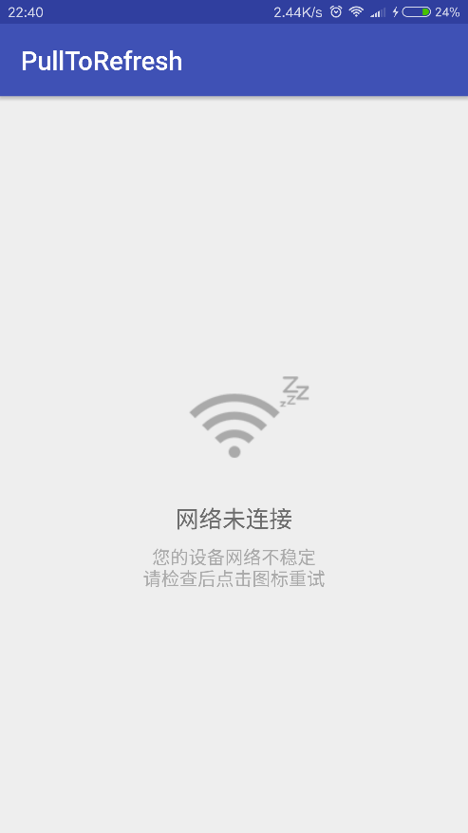

Xml代码

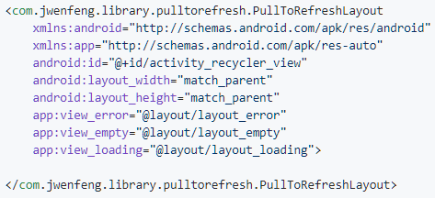

app:view_error 网络错误页面

app:view_empty 空数据页面

app:view_loading 加载中页面

该三个属性可以不填写，默认样式为上图所示，可以自定义

Java代码



设置需要显示的视图,



一定要在调用了设置相应的视图之后才可以调用获取页面，否则view为空

1. 由于国内屏蔽了 Google 的相关网站，可以登录 http://www.beikevpn.cn/down.html，下载贝壳加速器软件。该软件可以连续试用 10 分钟（新注册用户登录客户端可获赠 60 分钟试用）。